EFEKTIVITAS PEMBELAJARAN BERBASIS PROYEK MENGGUNAKAN MEDIA ‘CANVA’
DALAM MENINGKATKAN KETERAMPILAN
MEMBUAT IKLAN
(Studi Eksperimen pada Siswa Kelas VIII SMP PGRI 15 Salawu
Kabupaten Tasikmalaya Tahun Ajaran 2024/2025)

SKRIPSI
Diajukan untuk memenuhi syarat memperoleh gelar Sarjana Pendidikan

oleh
DELLIA NUR AZIZAH
21212003



PROGRAM STUDI PENDIDIKAN BAHASA DAN SASTRA INDONESIA
FAKULTAS PENDIDIKAN ILMU SOSIAL BAHASA DAN SASTRA
INSTITUT PENDIDIKAN INDONESIA
GARUT
2025

PERNYATAAN KEASLIAN SKRIPSI

Dengan ini, saya menyatakan bahwa skripsi yang berjudul “Efektivitas Pembelajaran Berbasis Proyek Menggunakan Media ‘Canva’ Dalam Meningkatkan Keterampilan Membuat Iklan (Studi Eksperimen pada Siswa Kelas VIII B SMP PGRI 15 Salawu Tahun Ajaran 2024/2025)” ini benar-benar hasil karya saya sendiri. Pengutipan dari sumber-sumber lain, telah saya lakukan berdasarkan kaidah-kaidah pengutipan yang sesuai dengan etika keilmuan yang berlaku sehingga isi skripsi serta semua kelengkapannya ini merupakan karya asli. Apabila kemudian hari ditemukan hal hal yang tidak sesuai dengan isi pernyataan ini, maka saya bersedia menerima risiko atau sanksi apa pun.

Garut, 30 Juni 2025
Yang membuat pernyataan,

Dellia Nur Azizah
NIM 21212003

MOTO

“Allah tidak akan membebani seseorang melainkan
sesuai dengan kesanggupannya”
(Q.S Al-Baqarah: 286)

“When life get you down, you know you gotta do?
Just keep swimming, just keep swimming
Just keep swimming, swimming, swimming”
-Finding Nemo-

Skripsi ini peneliti persembahkan untuk orang yang sangat peneliti cintai dan syukuri kehadirannya, yang sangat berjasa dalam hidup peneliti, yang selalu mengusahakan semuanya untuk peneliti, selalu senantiasa bersabar dan membesarkan peneliti dengan penuh cinta dan kasih sayang, yang tiada pernah terhenti selalu mendoakan yaitu untuk Ayahanda Agus Husen dan Ibunda Nia Dewi K yang telah memberikan dukungan sehingga peneliti bisa menggapai cita-cita dan menyelesaikan pendidikan sampai jenjang S-1.

ABSTRAK

Penelitian ini dilatarbelakangi oleh kurangnya keterlibatan siswa dalam kegiatan belajar sehingga berdampak pada hasil keterampilan belajarnya. Hal ini disebabkan oleh beberapa faktor, antara lain yaitu rendahnya motivasi belajar, kurangnya tantangan yang dapat memicu kreativitas siswa, serta keterbatasan dalam memanfaatkan teknologi digital secara optimal. Berdasarkan permasalahan tersebut salah satu upaya yang dapat dilakukan adalah dengan menerapkan model pembelajaran berbasis proyek dengan menggunakan media Canva untuk meningkatkan keterampilan membuat iklan. Tujuan dalam penelitian ini untuk mengetahui model pembelajaran berbasis proyek menggunakan media Canva efektif dalam meningkatkan keterampilan siswa kelas VIII B SMP PGRI 15 Salawu dalam membuat iklan, dan untuk mengetahui responsss siswa kelas VIII B SMP PGRI 15 Salawu dalam pelaksanaan pembelajaran berbasis proyek menggunakan media Canva. Metode yang digunakan dalam penelitian ini adalah metode eksperimen dengan desain penelitian one group pretest posttest. Populasi dari penelitian ini adalah siswa kelas VIII SMP PGRI 15 Salawu yang berjumlah 104 siswa dan sampel pada penelitian ini adalah siswa kelas VIII B SMP PGRI 15 Salawu yang berjumlah 24 siswa. Teknik pengumpulan data dalam penelitian ini adalah dengan melaksanakan tes dan angket. Teknik pengolahan data dalam penelitian ini adalah dengan melakukan uji statistika yang terdiri atas uji normalitas dan uji hipotesis. Hasil pengolahan data yaitu dengan menggunakan SPSS versi 21.0 yang menunjukan bahwa data berdistribusi normal dengan rata-rata tes awal 57,08 dan rata-rata tes akhir 85,62 serta hasil uji hipotesis menunjukan hasil t hitung 12.848 > t tabel 2.069. Dari hasil penelitian tersebut dapat disimpulkan bahwa model pembelajaran berbasis proyek dengan menggunakan media Canva efektif dan mampu meningkatkan keterampilan siswa kelas VIII B SMP PGRI 15 Salawu dalam membuat iklan. Angket menunjukan persentase 41% yang artinya siswa setuju bahwa pembelajaran berbasis proyek dengan menggunakan media Canva ini mampu memotivasi siswa untuk bereksperimen dalam membuat iklan.

Kata kunci : Pembelajaran berbasis proyek, media Canva, iklan

ABSTRACT

This study was motivated by the lack of student involvement in learning activities, which has an impact on their learning skills. This is caused by several factors, including low learning motivation, a lack of challenges that can stimulate student creativity, and limitations in the optimal use of digital technology. Based on these issues, one of the efforts that can be made is to implement a project-based learning model using Canva media to improve advertising skills. The objectives of this study are to determine the effectiveness of the project-based learning model using Canva media in improving the advertising skills of eighth-grade students at SMP PGRI 15 Salawu and to determine the responses of eighth-grade students at SMP PGRI 15 Salawu to the implementation of project-based learning using Canva media. The method used in this study is an experimental method with a one-group pretest-posttest research design. The population of this study was 104 eighth-grade students at SMP PGRI 15 Salawu, and the sample consisted of 24 eighth-grade students from class VIII B at SMP PGRI 15 Salawu. Data collection techniques in this study included tests and questionnaires. Data processing techniques in this study involved statistical tests consisting of normality tests and hypothesis tests. The results of data processing using SPSS version 21.0 showed that the data was normally distributed with a pretest mean of 57.08 and a posttest mean of 85.62, and the hypothesis test results showed a t-value of 12.848 > t-table 2.069. From the research results, it can be concluded that the project-based learning model using Canva media is effective and capable of improving the skills of eighth-grade students at SMP PGRI 15 Salawu in creating advertisements. The questionnaire showed a percentage of 41%, meaning that students agreed that project-based learning using Canva media is capable of motivating students to experiment in creating advertisements.

Keywords : Project-based learning, Canva media, advertisements

KATA PENGANTAR

Puji syukur peneliti panjatkan kehadirat Allah Swt atas limpahan rahmat dan karunia-Nya, sehingga peneliti dapat menyelesaikan penyusunan skripsi dengan judul “Efektivitas Pembelajaran Berbasis Proyek Menggunakan Media Canva Dalam Membuat Iklan (Studi Eksperimen pada Siswa Kelas VIII B SMP PGRI 15 Salawu Tahun Ajaran 2024/2025” dengan baik, tepat waktu, dan penuh kesabaran. Skripsi ini merupakan rangkaian dalam perjalanan akademik peneliti dan diajukan sebagai salah satu syarat memperoleh gelar sarjana pendidikan pada Program Studi Pendidikan Bahasa dan Sastra Indonesia.
Dalam penyusunan skripsi ini tentunya tidak lepas dari doa, bimbingan, bantuan, arahan, motivasi dan semangat dari berbagai pihak. Peneliti menyadari bahwa skripsi ini masih terdapat kekurangan, bahkan jauh dari kata sempurna. Namun atas rahmat Allah Swt, serta beberapa bantuan dan dukungan, akhirnya skripsi ini dapat diselesaikan. Oleh karena itu, melalui kata pengantar ini, peneliti ingin menyampaikan rasa terima kasih yang sebesar-besarnya kepada:
- Prof. Dr. Nizar Alam Hamdani, M.M., M.T., M.Si., selaku Rektor Institut Pendidikan Indonesia Garut.
- Dr. Lina Siti Nurwahidah, M.Pd., selaku Dekan Fakultas Pendidikan Ilmu Sosial, Bahasa, dan Sastra, serta selaku pembimbing I yang telah banyak mengorbankan waktu, tenaga, pikiran, dan kesabaran serta selalu memberikan bimbingan, arahan dan dukungan kepada peneliti dengan penuh kesabaran dan ketulusan.
- Dr. Ardi Mulyana Haryadi, M.Hum., selaku Ketua Program Studi Pendidikan Bahasa dan Sastra Indonesia Institut Pendidikan Indonesia.
- Umi Kulsum M.Pd., selaku pembimbing II yang telah memberikan motivasi dan arahan kepada peneliti dengan penuh kesabaran dan ketulusan.
- Seluruh dosen Program Studi Pendidikan Bahasa dan Sastra Indonesia Institut Pendidikan Indonesia Garut.
- Staf Tata Usaha Institut Pendidikan Indonesia Garut yang selalu membantu untuk mempersiapkan keperluan penelitian dan penyusunan skripsi ini.
- Kepala sekolah dan guru-guru SMP PGRI 15 Salawu yang telah menerima peneliti dengan baik di sekolah.
- Seluruh siswa kelas VIII SMP PGRI 15 Salawu yang telah menerima serta membantu peneliti dalam melaksanakan penelitian dan bekerja sama mengikuti pembelajaran dari awal hingga akhir.
- Untuk kedua orang tua tercinta, Ayah dan Ibu, sebagai tanda bakti dan hormat serta rasa terima kasih yang tiada terhingga, peneliti persembahkan karya kecil ini kepada ibu dan ayah yang telah memberikan kasih sayang dan segala dukungan, cinta kasih yang hanya dapat peneliti balas dengan selembar kertas ini yang bertuliskan kata cinta dan persembahan. Peneliti sadar selama ini belum bisa berbuat yang lebih. Teruntuk Ayah, terima kasih telah hadir di keluarga kecil kami. Terima kasih telah menerima dan membesarkan peneliti hingga bisa sampai di titik ini. Rasa syukur tidak pernah peneliti lewatkan disetiap doa. Besar harapan peneliti semoga Ayah dan Ibu selalu diberikan kesehatan, umur yang panjang dan kebahagiaan yang tak pernah putus.
- Teruntuk saudara-saudara peneliti, yang membuat peneliti termotivasi untuk bisa terus belajar menjadi sosok yang dapat memberikan pengaruh positif, baik dalam bidang akademik maupun non-akademik, serta berusaha menjadi panutan di masa yang akan datang.
- Teruntuk sahabat peneliti yang tidak kalah peneliti syukuri kehadirannya. Terima kasih telah datang dan hadir di kehidupan peneliti. Nuraisah Jamil, Salwa Nabila, Syifa Robiatul, Ahwa Shabah terima kasih telah menjadi partner bertumbuh di segala kondisi yang terkadang tidak terduga, sedih dan senang, menjadi rumah pada saat peneliti bingung arah pulang, menjadi pendengar yang baik untuk peneliti serta menjadi orang yang selalu memberikan semangat dan mayakinkan peneliti bahwa segala masalah yang dihadapi akan terasa mudah jika kita melewatinya bersama. Setiap orang ada masanya dan setiap masa ada orangnya, kita tidak tahu akan sampai kapan kita bisa untuk terus bersama, tetapi terima kasih sudah menjadi teman sekaligus support system terbaik untuk peneliti selama ini.
- Teruntuk empat sahabat peneliti, terima kasih telah membuka pintu menuju dunia yang sebelumnya tidak pernah peneliti bayangkan, kejutan menyenangkan yang tak terduga, semuanya menjadi bagian dari perjalanan luar biasa yang kalian hadirkan. Terima kasih telah memperkenalkan begitu banyak exparience baru yang tak pernah terpikir sebelumnya. Terima kasih karena telah menerima peneliti sebagai bagian dari keluarga kalian.
- Keluarga besar Himpunan Mahasiswa Bahasa dan Sastra Indonesia yang sudah menjadi tempat untuk mengembangkan diri serta pengalaman dan kenangan yang sangat luar biasa.
- Seluruh teman-teman angkatan 2021, yang telah memberikan kenangan dan berjuang bersama untuk menyelsaikan perjalanan ini.
- Kepada seseorang yang kehadirannya tak kalah penting, Farhan Fahreza, terima kasih telah menjadi salah satu sumber semangat terbesar dalam hidup peneliti, selalu membersamai di hari-hari yang tidak mudah. Terima kasih telah memahami dan menghadapi segala sikap peneliti selama proses penyusunan skripsi ini, menjadi bagian dalam proses perjalanan peneliti dua tahun ini. Berkontribusi baik tenaga, waktu, menemani, mendukung serta menghibur peneliti. Semua itu menjadi penguat bagi peneliti untuk terus melangkah hingga akhirnya skripsi ini dapat terselesaikan.
Teruntuk pihak-pihak yang terlibat memberikan motivasi dan dukungan dalam penyusunan skripsi ini, yang tidak bisa peneliti sebutkan satu persatu. Semoga segala doa dan kebaikan yang telah diberikan dibalas dan dilipat gandakan oleh Allah Swt. Amiin.
Garut, 30 Juni 2025
Peneliti,

Dellia Nur Azizah
NIM 21212003

DAFTAR ISI

ABSTRAK i
ABSTRACT ii
KATA PENGANTAR iii
DAFTAR ISI vi
DAFTAR GAMBAR ix
DAFTAR TABEL x
DAFTAR LAMPIRAN xi
BAB I PENDAHULUAN 1
A. Latar Belakang Masalah 1
B. Batasan Masalah 5
C. Tujuan Penelitian 5
D. Manfaat Penelitian 5
E. Anggapan Dasar 6
F. Hipotesis Penelitian 7
BAB II LANDASAN TEORETIS 9
A. Model Pembelajaran Berbasis Proyek (Project-Based Learning/PjBL) 9
1. Pengertian Model Pembelajaran Berbasis Proyek (Project-Based Learning/PjBL) 9
2. Karakteristik Model Pembelajaran Berbasis Proyek (Project-Based Learning/PjBL) 11
3. Tujuan Model Pembelajaran Berbasis Proyek (Project-Based Learning/PjBL) 12
4. Langkah-langkah Model Pembelajaran Berbasis Proyek (Project-Based Learning/PjBL) 13
5. Kelebihan dan Kekurangan Model Pembelajaran Berbasis Proyek (Project-Based Learning/PjBL) 14
B. Media Canva 16
1. Pengertian Media Cnva 16
2. Fitur Aplikasi Canva 17
3. Kelebihan dan Kekurangan Media Canva 19
4. Canva untuk Pembelajaran 22
C. Iklan 23
1. Pengertian Iklan 23
2. Tujuan dan Fungsi Iklan 24
3. Ciri-ciri Iklan 26
4. Jenis Iklan 28
5. Kaidah-kaidah Kebahasaan Iklan 30
D. Langkah-langkah Membuat Iklan Menggunakan Pembelajaran Berbasis Proyek dengan Media Canva 33
1. Menentukan Tujuan Pembelajaran 33
2. Pengantar Proyek 33
3. Perencanaan Proyek 34
4. Proses Desain dan Pembuatan Iklan di Canva 34
5. Presentasi Hasil Proyek 35
6. Refleksi dan Evaluasi 35
7. Penutupan 35
BAB III METODOLOGI PENELITIAN 36
A. Definisi Operasional 36
B. Metode dan Desain Penelitian 37
C. Populasi dan Sampel Penelitian 38
1. Populasi 38
2. Sampel 38
D. Teknik Pengumpulan Data 38
1. Tes 38
2. Angket 39
E. Instrumen Penelitian 39
1. Modul Ajar 39
2. Tes 39
3. Angket (terlampir) 41
F. Teknik Pengolahan Data 42
1. Uji Normalitas 42
2. Uji Hipotesis 43
3. Gain Ternormalisasi 43
BAB IV HASIL PENELITIAN DAN PEMBAHASAN 45
A. Deskripsi Data 45
B. Analisis Data 45
1. Analisis Penilaian Tes Awal (prestest) Keterampilan Membuat Iklan dengan Menggunakan Media Canva Kelas VIII B SMP PGRI 15 Salawu 45
2. Analisis Penilaian Tes Akhir (posttest) Keterampilan Membuat Iklan dengan Menggunakan Media Canva Kelas VIII B SMP PGRI 15 Salawu 53
3. Hasil Angket Keterampilan Membuat Iklan dengan Menggunakan Media Canva Kelas VIII B SMP PGRI 15 Salawu 61
C. Pengolahan Data 74
1. Uji Normalitas 74
2. Uji Hipotesis 75
3. Gain Ternormalisasi 77
4. Pembahasan 78
BAB V SIMPULAN DAN SARAN 82
A. Simpulan 82
B. Saran 83
DAFTAR PUSTAKA 84
LAMPIRAN-LAMPIRAN 87
RIWAYAT HIDUP 118

DAFTAR GAMBAR

Gambar 4.1 Kategori Hasil Prestest Keterampilan Membuat Iklan 47
Gambar 4.2 Nilai Gambar Iklan Tertinggi 48
Gambar 4.3 Nilai Gambar Iklan Sedang 50
Gambar 4.4 Nilai Gambar Iklan Terendah 51
Gambar 4.5 Kategori Hasil Posttest Keterampilan Membuat Iklan 55
Gambar 4.6 Nilai Desain Iklan Tertinggi 55
Gambar 4.7 Nilai Desain Iklan Sedang 57
Gambar 4.8 Nilai Desain Iklan Terendah 59

DAFTAR TABEL

Tabel 3.1 Pola Desain Penelitian One Group Pretest-pPosttest 37
Tabel 3.2 Indikator Penilaian Membuat Iklan 40
Tabel 3.3 Kriteria Penilaian Membuat iklan 41
Tabel 3.4 Kisi-kisi Angket Responsss Siswa 41
Tabel 3.5 Gain Ternormalisasi 44
Tabel 3.6 Kriteria Pengelompokan N-Gain 44
Tabel 4.1 Data Hasil Pretest Keterampilan Membuat Iklan 46
Tabel 4.2 Data Hasil Posttest Keterampilan Membuat Iklan 53
Tabel 4.3 Hasil Pernyataan No. 1 61
Tabel 4.4 Hasil Pernyataan No. 2 62
Tabel 4.5 Hasil Pernyataan No. 3 63
Tabel 4.6 Hasil Pernyataan No. 4 64
Tabel 4.7 Hasil Pernyataan No. 5 65
Tabel 4.8 Hasil Pernyataan No. 6 66
Tabel 4.9 Hasil Pernyataan No. 7 67
Tabel 4.10 Hasil Pernyataan No. 8 68
Tabel 4.11 Hasil Pernyataan No. 9 69
Tabel 4.12 Hasil Pernyataan No. 10 70
Tabel 4.13 Persentase Hasil Data Angket 71
Tabel 4.14 Hasil Uji Normalitas 75
Tabel 4.15 Hasil Uji Hipotesis 76
Tabel 4.16 Hasil Uji Gain Ternormalisasi 77
Tabel 4.17 Klasifikasi Skor Hasil Tes Awal dan Tes Akhir 78

DAFTAR LAMPIRAN

Lampiran 1. Modul Ajar 887
Lampiran 2. LKPD 94
Lampiran 3. Instrumen soal 95
Lampiran 4. Hasil Tes Awal (pretest) Membuat Iklan 96
Lampiran 5. Hasil Tes Akhir (posttest) Membuat Iklan 97
Lampiran 6. Angket Responsss Siswa 98
Lampiran 7. Hasil Angket 100
Lampiran 8. Hasil Angket 101
Lampiran 9. Hasil Angket 102
Lampiran 10. Hasil Angket 103
Lampiran 11. Hasil Angket 104
Lampiran 12. Hasil Angket 105
Lampiran 13. Hasil Angket 106
Lampiran 14. Hasil Angket 107
Lampiran 15. Penerimaan Judul Penelitian 108
Lampiran 16. Penilaian Seminar Proposal 109
Lampiran 17. Hasil Perbaikan Seminar Proposal 110
Lampiran 18. Hasil Uji Komprehensif 111
Lampiran 19. Surat Permohonan Izin Melakukan Penelitian 112
Lampiran 20. Surat Keterangan Telah Melakukan Penelitian 113
Lampiran 21. Uji Normalitas 114
Lampiran 22. Uji Hipotesis 115
Lampiran 23. Dokumentasi Penelitian 116
Lampiran 24. Dokumentasi Penelitian 117

BAB I
PENDAHULUAN

Latar Belakang Masalah
Pendidikan merupakan bagian penting dalam kehidupan dan sangat menentukan kualitas hidup suatu bangsa. Pendidikan juga salah satu upaya untuk mengembangkan potensi manusia, baik potensi fisik, cipta, rasa, maupun karsanya. Oleh karena itu, berbagai pembaharuan dan pengembangan di bidang pendidikan selalu diupayakan untuk menuju pendidikan yang lebih berkualitas. Di era sekarang ini pendidikan telah berkembang pesat karena kemajuan teknologi yang dibawa oleh transformasi digital. Dengan demikian, lembaga pendidikan harus menyesuaikan diri dan memanfaatkan teknologi untuk meningkatkan kualitas pembelajaran. Dengan pemanfaatan teknologi tersebut akan memungkinkan untuk para pendidik menciptakan model dan lingkungan belajar yang lebih interaktif, menyenangkan, dan efektif.
Selain itu, penggunaan teknologi memiliki dampak yang signifikan pada aplikasi pendidikan, dan mengubah cara guru mengajar, cara siswa belajar, dan cara guru dan siswa berkomunikasi. Hal ini sesuai dengan jurnal yang ditulis oleh Saputra (2020) dalam penelitian Budiman (2017) yang menemukan bahwa teknologi berperan terhadap kemajuan pendidikan. Namun, ini bisa menjadi tantangan nyata bagi para pendidik untuk memilih alat teknologi yang terbaik, agar pendidik tidak kehilangan tujuan mengajar, dan tidak salah dalam memahami siswa. Seperti yang telah dikatakan di atas bahwa dengan demikian, seorang pendidik perlu memilih model pembelajaran yang interaktif, menyenangkan, dan relevan dengan perkembangan teknologi serta kebutuhan pendidikan di masa sekarang, salah satunya dengan menggunakan model pembelajaran berbasis proyek (Project-Based Learning, PjBL). Memasukkan permasalahan di dunia nyata dan teknologi ke proses belajar dengan menggunakan pendekatan PjBL, murid didorong untuk menjadi pekerja yang mandiri, pemikir kritis, dan pembelajar seumur hidup. Rahman (2009) berpendapat Model pembelajaran berbasis proyek berfokus pada konsep dan prinsip utama dari suatu disiplin, melibatkan siswa dalam kegiatan pemecahan masalah dan tugas-tugas bermakna lainnya, memberikan peluang siswa untuk bekerja mandiri dalam proses pembelajaran, dan puncaknya menghasilkan produk karya siswa yang bernilai, dan realistik.
Project-Based Learning ialah “Proses pembelajaran yang secara langsung melibatkan siswa untuk menghasilkan suatu proyek. Pembelajaran dengan menggunakan proyek sebagai metode pembelajaran. Pada dasarnya model pembelajaran ini lebih mengembangkan keterampilan memecahkan dalam mengerjakan sebuah proyek yang dapat menghasilkan sesuatu. Dalam implementasinya, model ini memberikan peluang yang luas kepada siswa untuk membuat keputusan dalam memilih topik, melakukan penelitian, dan menyelesaikan sebuah proyek tertentu.
Menurut Audet (2000) dalam Sumarmi (2012), tujuan penerapan Project-Based Learning adalah mengintegrasi antara dunia nyata dengan pembelajaran, membuat siswa bekerja secara terasah, membuat siswa belajar bekerja sama/kooperatif, mendorong siswa untuk melakukan investigasi, dan memecahkan masalah. Pada pembelajaran berbasis proyek, pemecahan masalah dituangkan dalam produk nyata yang dihasilkan sebagai sebuah karya penciptaan siswa.
Project-Based Learning merupakan pendekatan pembelajaran yang memperhatikan pemahaman. Siswa melakukan eksplorasi, penilaian, interpretasi, dan mensistematis informasi melalui cara yang bermakna. Belajar aktif sangat berhubungan dengan individu yang kreatif. Kreativitas individu menurut Puspitasari (2018) dapat memunculkan kreativitas siswa sebagai sebuah hasil menyelesaikan pembelajaran dengan proyek-proyek tertentu. Pelajaran berbasis proyek merupakan salah satu pembelajaran aktif dengan melibatkan siswa secara mandiri dengan kriteria bahwa dalam pembelajaran tersebut juga akan meningkatkan daya pikir siswa menuju metakognitif seperti berpikir kritis terhadap proyek yang akan dikerjakan melalui permasalahan yang ditemukan siswa. Dengan demikian siswa termotivasi untuk bereksplorasi ketika berada dalam pembelajaran yang membebaskan mereka tanpa ada banyak aturan yang kaku seperti ketika pembelajaran yang ada di dalam kelas. Oleh karena itu, peneliti memberikan gambaran salah satu media yang mampu meningkatkan kemampuan peserta didik yaitu Canva.
Canva merupakan sebuah aplikasi desain grafis yang menjembatani penggunanya supaya bisa dengan mudah merancang jenis material kreatif dan publikasi secara online (Arrasyid dkk., 2022; Ariyanto, Suyitno. 2023). Aplikasi Canva juga merupakan salah satu kemajuan teknis yang digunakan saat ini sebagai alat pembelajaran. Kegunaan dan kelebihannya adalah untuk menghasilkan materi pendidikan yang menarik dengan desain yang kekinian. Baik guru maupun siswa menggunakan kreativitas untuk menghasilkan karya menarik yang ditampilkan di kelas sebagai alat bantu mengajar (Harahap dkk., 2022; Ariyanto, Suyitno. 2023). Canva menjadi salah satu aplikasi yang cukup akrab dengan peserta didik karena gawai adalah salah satu perangkat yang paling sering digunakan oleh peserta.
Berdasarkan data yang diperoleh dari hasil pengamatan peneliti pada saat mengikuti dan melakukan kegiatan Kampus Mengajar Mandiri di sekolah SMP PGRI 15 Salawu, permasalahan yang sering kali dihadapi oleh siswa yaitu kurangnya keterlibatan mereka dalam kegiatan belajar sehingga berdampak pada hasil belajarnya. Hal ini disebabkan oleh beberapa faktor, antara lain yaitu rendahnya motivasi belajar, kurangnya tantangan yang dapat memicu kreativitas siswa, serta keterbatasan dalam memanfaatkan teknologi digital secara optimal. Banyak siswa yang lebih terbiasa menggunakan gawai mereka untuk konsumsi konten digital secara pasif, seperti menonton video atau bermain game, daripada menggunakannya sebagai media untuk belajar.
Berdasarkan permasalahan di atas, salah satu upaya yang dapat dilakukan adalah dengan menerapkan model pembelajaran yang tepat, karena guru yang berkualitas dapat menciptakan pembelajaran yang inovatif dan kreatif yang disesuaikan dengan karakteristik siswa dan materi yang ada dalam kurikulum (Budiman & Sriyanto, 2022). Dengan demikian, peneliti tertarik untuk melakukan penelitian dengn judul “Efektivitas Model Pembelajaran Project-Based Learning Berbantuan Aplikasi Canva dalam Meningkatkan Keterampilan Membuat iklan’’.
Beberapa hasil penelitian terdahulu yang relevan dengan topik ini yaitu hasil penelitian Wantika (2024) dengan judul “Penerapan Model PjBL untuk Mengetahui Keunggulan Canva Sebagai Media Pembelajaran Poster Tingkat SMP’’, yaitu terdapat perbedaan hasil belajar pembuatan poster dibandingkan dengan sebelum menggunakan Canva (rata-rata skor 70,16 poin (dibulatkan ke 70 terdekat)). Setelah mempelajari cara membuat poster, perbedaannya terlihat jelas. Media yang menggunakan Canva Nilai rata-ratanya adalah 78,56, dibulatkan menjadi 79 poin dengan kategori “Baik”. Pemilihan media pembelajaran yang tepat dapat berdampak pada pembelajaran siswa Wantika (2024) juga menuliskan media Canva dapat efektif digunakan sebagai media pembelajaran poster dan dapat memberikan dampak positif terhadap pembelajaran Bahasa Indonesia.
St. Nurhalisa (2024) juga menyebutkan dalam penelitiannya yang berjudul “Penerapan Media Canva dalam Meningkatkan Kreativitas Mendesain Poster Teks Argumen melalui Model Project Based Learning Siswa Kelas XI SMKN 3 Gowa’’ bahwa model pembelajaran Project-Based Learning yang diimplementasikan dengan pemanfaatan aplikasi Canva mampu meningkatkan kreativitas siswa mendesain poster teks argumentasi dengan sangat kreatif. Seluruh siswa kelas XI Las 1 SMK Negeri 3 Gowa telah mampu meningkatkan kreativitasnya dalam mendesain poster dengan ketercapaian sangat berhasil dengan maksimal.
Beberapa penelitian di atas telah menunjukan bahwa model pembelajaran Project-Based Learning ini efektif digunakan untuk pembelajaran membuat poster pada tingkat SMP dan SMK. Oleh karena itu, pada penelitian ini yang akan menjadi pembeda dengan beberapa penelitian lain yaitu penelitian ini akan berfokus mengungkapkan pentingnya peran aplikasi Canva dengan menggunakan model pembelajaran berbasis proyek dalam proses pembelajaran dalam meningkatkan keterampilan dalam hasil belajar siswa dalam membuat iklan.

Batasan Masalah
Masalah ini diperlukan untuk membatasi pelebaran masalah yang akan diulas dalam penelitian ini. Pembatasan masalah yang akan menjadi fokus penelitian ini adalah mengenai efektivitas model pembelajaran Project-Based Learning menggunakan media Canva dalam keterampilan membuat iklan pada siswa kelas VIII B di SMP PGRI 15 Salawu.

C. Rumusan Masalah
Adapun rumusan masalah dalam penelitian ini yaitu sebagai berikut.
- Apakah model pembelajaran berbasis proyek menggunakan media Canva efektif dalam meningkatkan keterampilan siswa kelas VIII B SMP PGRI 15 Salawu dalam membuat iklan?
- Bagaimanakah respons siswa dalam pelaksanaan pembelajaran berbasis proyek dengan menggunakan media Canva?

D. Tujuan Penelitian
Berdasarkan rumusan masalah di atas, maka tujuan penelitian ini adalah sebagai berikut ini.
- Untuk mengetahui model pembelajaran berbasis proyek menggunakan media Canva efektif dalam meningkatkan keterampilan siswa kelas VIII B SMP PGRI 15 Salawu dalam membuat iklan.
- Untuk mengetahui respons siswa dalam pelaksanaan pembelajaran berbasis proyek menggunakan media Canva.

E. Manfaat Penelitian
Hasil dari penelitian ini diharapkan dapat membantu peneliti lain sebagai bahan referensi untuk meneliti atau mengkaji tentang efektivitas pembelajaran berbasis proyek menggunakan media Canva terhadap keterampilan siswa dalam membuat iklan. Beberapa manfaat yang yang dapat diperoleh dari penelitian ini yaitu sebagai berikut.

- Manfaat Teoritis
Kontribusi terhadap pengembangan ilmu pendidikan dapat memperkaya kajian tentang pembelajaran berbasis proyek dan teknologi pendidikan seperti Canva dalam konteks materi kratif seperti iklan. Pengembangan model pembelajaran dapat mendukung teori bahwa penggunaan media digital seperti Canva dapat meningkatkan efektivitas pmbelajaran berbasis proyek dan relevansinya terhadap pengembangan kreativitas siswa.
- Manfaat Praktis
Bagi guru penelitian ini diharapkan akan menjadi pedoman untuk meningkatkan keterampilan dan kreativitas siswa dengan memanfaatkan teknologi untuk pembelajaran yang lebih menarik sehingga menambah minat belajar siswa. Bagi siswa penelitian ini diharapkan akan menjadi motivasi dalam belajar khususnya dalgam materi iklan ini. Diharapkan juga dengan adanya penelitian ini siswa menjadi lebih bisa memanfaatkan teknologi menjadi media belajar yang menyenangkan. Hasil penelitian ini menjadi gambaran jelas tentang efektivitas pembelajaran berbasis proyek menggunakan media Canva terhadap kreativitas siswa dalam materi iklan. Bagi penulis, diharapkan dari hasil penelitian ini dapat menjadi penambah pengetahuan seputar bagaimana memanfaatkan teknologi dan mengembangkannya sehingga menjadi bahan ajar khususnya dalam penerapan model pembelajaran berbasis proyek menggunakan media Canva untuk meningkatkan keterampilan siswa dalam membuat iklan.

F. Anggapan Dasar
Anggapan dasar dalam penelitian ini adalah sebagai berikut.
- Wina (2012) berpendapat bahwa pembelajaran berbasis proyek merupakan model pembelajaran yang memberi kesempatan kepada guru untuk mengelola pembelajaran di kelas dngan melibatkan kerja proyek. Melalui pembelajaran kerja proyek, kreativitas dan motivasi siswa akan meningkat. Kerja proyek membuat tugas-tugas yang kompleks berdasarkan kepada pernyataan dan pertanyaan (problem) yang sangat menantang. Selain itu juga menuntut siswa untuk merancang, memecahkan masalah, membuat keputusan, melakukan kegiatan investigasi, serta memberikan kesempatan kepada siswa untuk bekerja secara mandiri. Tujuannya adalah agar siswa mempunyai kemandirian dalam menyelesaikan tugas yang dihadapinya.
- Canva adalah sebuah platform pembuatan desain grafis dan konten publikasi yang lebih mudah dan cepat daripada software grafis lainnya. Kegunaan dan kelebihannya adalah untuk menghasilkan materi pendidikan yang menarik dengan desain yang kekinian. Media Canva memungkinkan siswa untuk secara langsung mengaplikasikan teori tentang iklan ke dalam praktik melalui desain visual. Hal itu membantu siswa memahami materi iklan secara lebih mendalam kareana mereka terlibat nyata dalam proses pembuatan iklan. Baik guru maupun siswa menggunakan kreativitas untuk menghasilkan karya menarik yang ditampilkan di kelas sebagai alat bantu mengajar (Harahap. 2022)
- Suhandang (2005), mengemukakan iklan sebagai satu di antara jenis teknik komunikasi massa dengan membayar ruangan atau waktu untuk menyiarkan informasi tentang barang dan jasa yang ditawarkan oleh si pemasang iklan. Daripada itu Gilson dan Berkman (1980), menurut keduanya, iklan adalah media komunikasi persuasif yang dirancang sedemikian rupa untuk menghasilkan responsss dan membantu tercapainya objektivitas atau tujuan pemasaran.

G. Hipotesis Penelitian
Adapun hipotesis dalam penelitian ini adalah sebagai berikut.
- Hipotesis Alternatif (Ha)
Penerapan model pembelajaran Project-Based Learning menggunakan media Canva efektif dalam meningkatkan keterampilan membuat iklan siswa kelas VIII B SMP PGRI 15 Salawu.

- Hipotesis Nol (H0)
Penerapan model pembelajaran Project-Based Learning menggunakan media Canva tidak efektif dalam meningkatkan keterampilan membuat iklan siswa kelas VIII B SMP PGRI 15 Salawu.

BAB II
LANDASAN TEORETIS

Model Pembelajaran Berbasis Proyek (Project-Based Learning/PjBL)

Pengertian Model Pembelajaran Berbasis Proyek (Project-Based Learning/PjBL)
Menurut Trianto (2013) model pembelajaran adalah kerangka konseptual yang menggambarkan prosedur sistematis dalam mengorganisasikan pengalaman belajar untuk mencapai tujuan belajar. Fungsi model pembelajaran adalah sebagai pedoman bagi perancang pengajaran dan para guru dalam melaksanakan pembelajaran. Jadi, dapat disimpulkan bahwa model pembelajaran adalah kerangka konseptual yang melukiskan prosedur yang sistematis dalam mengorganisasikan pengalaman belajar untuk mencapai tujuan belajar serta berfungsi sebagai pedoman bagi guru dalam merencanakandan melaksanakan aktivitas pembelajaran.
Salah satu model pembelajaran yang interaktif, menyenangkan, dan relevan dengan perkembangan teknologi serta kebutuhan pendidikan di masa sekarang yaitu model pembelajaran Project-Based Learning. Trianto juga menyebutkan bahwa model pembelajaran proyek merupakan salah satu cara mengajar dengan memberikan kesempatan pada anak untuk memecahkan masalah dalam kehidupan sehari-hari baik secara individu maupun secara berkelompok. Dengan demikian pembelajaran secara sederhana dapat diartikan sebagai produk interaksi berkelanjutan antara pengembangan dan pengalaman hidup. Pembelajaran dalam makna kompleks adalah usaha sadar dari seorang guru untuk membelajarkan siswanya (mengarahkan interaksi siswa dengan sumber belajar lainnya) dalam rangka mencapai tujuan yang diharapkan. Trianto juga mengatakan bahwa pembelajaran merupakan aspek kegiatan manusia yang kompleks, yang tidak sepenuhnya dapat dijelaskan.
Begitupun menurut Wena (2009) Pembelajaran berbasis proyek merupakan model pembelajaran yang memberikan kesempatan kepada guru untuk mengelola pembelajaran di kelas dengan melibatkan kerja proyek. Melalui pembelajaran kerja proyek, kreativitas dan motivasi peserta didik akan meningkat. Kerja proyek dapat dipandang sebagai bentuk open-ended conteksual activity bases learning, dan merupakan bagian dari proses pembelajaran yang memberi penekanan kuat pada pemecahan masalah sebagai suatu usaha kolaboratif yang dilakukan dalam proses pembelajaran pada periode tertentu.
Kerja proyek memuat tugas-tugas yang kompleks berdasarkan pada pertanyaan dan permasalahan (problem) yang sangat menantang, dan menuntutpeserta didik untuk merancang, memecahkan masalah, membuat keputusan, melakukan kegiatan investigasi, serta memberikan kesempatan kepada peserta didik untuk bekerja secara mandiri (Wahyu, 2012). Tujuannya adalah agar peserta didik mempunyai kemandirian dalam menyelesaikan tugas yang dihadapinya.
Dari beberapa pernyataan tersebut, dapat disimpulkan bahwa pembelajaran berbasis proyek ini merupakan sebuah metode belajar yang menggunakan masalah sebagai langkah awal dalam mengumpulkan pengetahuan baru berdasarkan pengalamannya dalam kegiatan secara nyata. Pembelajaran berbasis proyek ini juga dirancang untuk digunakan pada permasalahan komplek yang diperlukan siswa dalam melakukan investigasi dan memahaminya. Pembelajaran berbasis proyek dapat dipandang sebagai pembelajaran yang dapat mendorong siswa membangun pengetahuan dan keterampilan melalui pengalaman secara langsung.
Bentuk pembelajaran proyek (project-based learning) adalah suatu model pembelajaran yang dilakukan guru dengan jalan menyajikan suatu bahan pembelajaran yang memungkinkan anak mengolah sendiri untuk menguasai bahan pembelajaran tersebut. Jadi dapat dikatakan bahwa dalam pembelajaran proyek terdapat kolaborasi antara guru dan siswa, sehingga pembelajaran tidak berpusat pada guru. Pada pembelajaran project-based learning siswa dilibatkan dalam memilih topik-topik pembelajaran yang menarik perhatian dan ingin diketahui lebih dalam dapat dilakukan secara individu maupun kelompok. Dengan penggunaan pembelajaran proyek siswa merasa terlibat langsung sehingga pembelajaran lebih bermakaa, pembelajaran bermakna akan disimpan di memori jangka panjang.

Karakteristik Model Pembelajaran Berbasis Proyek (Project-Based Learning/PjBL)
Model pembelajaran merupakan komponen penting dalam kegiatan belajar, hal ini karena tidak semua karakteristik dari model pembelajaran tersebut cocok dengan karakteristik yang dimiliki siswa. Karakteristik dari Model Pembelajaran Berbasis Proyek (PjBL) yaitu mengembangkan kemampuan berfikir peserta didik yang memungkinkan mereka untuk memiliki kreativitas, terampil, dan mendorong mereka untuk bekerja sama (Indriyani & Wrahatno, 2019). Adapun karakteristik Model Pembelajaran Berbasis Proyek (PjBL) Menurut Wena (2009) menyebutkan bahwa pembelajaran berbasis proyek memiliki karakteristik salah satunya adalah peserta didik membuat keputusan dan membuat kerangka kerja, peserta didik merancang proses untuk mencapai hasil dan hasil akhir berupa produk dan dievaluasi kualitasnya. Pembelajaran berbasis proyek adalah sebuah model pembelajaran yang inovatif, dan lebih menekankan pada belajar kontekstual melalui kegiatan-kegiatan yang kompleks. Fokus pembelajaran terletak pada prinsip dan konsep inti dari suatu disiplin ilmu, melibatkan peserta didik dalam investigasi pemecahan masalah dan kegiatan tugas-tugas bermakna yang lain, memberi kesempatan peserta didik bekerja secara otonom dalam mengonstruksi pengetahuan mereka sendiri, dan mencapai puncaknya untuk menghasilkan produk nyata. Pembelajaran berbasis proyek memiliki potensi yang besar untuk memberi pengalaman belajar yang lebih menarik dan bermakna bagi peserta didik.
Ritawati (2019) juga menyebutkan karakteristik pembelajaran berbasis proyek (PjBL) adalah peserta didik menyelidiki ide-ide penting dan bertanya, menemukan pemahaman dalam proses menyelidiki, sesuai dengan kebutuhan dan minatnya, menghasilkan produk dan berpikir kreatif, kritis dan terampil menyelidiki, menyimpulkan materi, serta menghubungkan dengan masalah dunia nyata. Sedangkan menurut Wahyu (2012) menuliskan karakteristik PjBL, yaitu sebagai berikut.
- Peserta didik membuat keputusan dan membuat kerangka kerja.
- Terdapat masalah yang pemecahannya tidak ditentukan sebelumnya.
- Peserta didik merancang proses untuk mencapai hasil.
- Peserta didik bertanggung jawab untuk mendapatkan dan mengelola informasi yang dikumpulkan.
- Peserta didik melakukan evaluasi secara kontinu.
- Peserta didik secara teratur melihat kembali apa yang mereka kerjakan.
- Hasil akhir berupa produk dan dievaluasi kualitasnya.
- Kelas memiliki atmosfir yang memberi toleransi kesalahan dan perubahan.
Dapat disimpulkan bahwa karakteristik-karakteristik tersebut menekankn pada keterlibatan aktif siswa dalam membuat keputusan, merancang kerangka kerja, serta bertanggung jawab dalam mengumpulkan dan mengelola informasi untuk menyelesaikan masalah yang bermakna dan kompleks. Siswa juga didorong untuk menyelidiki ide-ide penting dan membangun pemahaman sesuai dengan kebutuhan dan minat mereka. Proses ini melibatkan evaluasi berkelanjutan agar siswa dapat terus memperbaiki hasil kerja mereka hingga menghasilkan produk nyata. Selain itu, suasana pembelajaran dirancang agar mendukung kolaborasi, memberikan ruang untuk toleransi terhadap kesalahan, serta mendorong perbaikan dan pengembangan keterampilan berpikir kritis, kreatif, serta mandiri. Dengan demikian, PjBL ini menjadi model pembelajaran yang inovatif dan bermakna bagi siswa.

Tujuan Model Pembelajaran Berbasis Proyek (Project-Based Learning/PjBL)
Menurut Trianto (2013), tujuan metode PjBL ini memiliki tujuan untuk memberikan wawasan yang luas terhadap siswa ketika menghadapi permasalahan secara langsung dan mengembangkan keterampilan serta keahlian berpikir kritis dalam menghadapi permasalahan yang diterima secara langsung. Jadi, ketika diambil secara garis besar tujuan dari penerapan metode ini yaitu untuk mengasah serta membiasakan siswa berpikir kritis agar bisa menyelesaikan permasalahan yang diterima. Selain itu metode ini juga dapat dilakukan sebagai upaya untuk mengembangkan wawasan siswa.

Langkah-langkah Model Pembelajaran Berbasis Proyek (Project-Based Learning/PjBL)
Langkah-langkah pembelajaran dalam Project-Based Learning (PjBL) sebagaimana yang dikembangkan oleh The George Lucas Educational Foundation terdiri dari sebagai berikut (Nurohman, 2007).
- Start With the Essential Question
Pembelajaran dimulai dengan pertanyaan esensial, yaitu pertanyaan yang dapat memberi penugasan peserta didik dalam melakukan suatu aktivitas. Mengambil topik yang sesuai dengan realitas dunia nyata dan dimulai dengan sebuah investigasi mendalam. Pengajar berusaha agar topik yang diangkat relevan untuk para peserta didik.
- Design a Plan for the Project
Perencanaan dilakukan secara kolaboratif antara pengajar dan peserta didik. Dengan demikian peserta didik diharapkan akan merasa “memiliki” atas proyek tersebut. Perencanaan berisi tentang aturan main, pemilihan aktivitas yang dapat mendukung dalam menjawab pertanyaan esensial, dengan cara mengintegrasikan berbagai subjek yang mungkin, serta mengetahui alat dan bahan yang dapat diakses untuk membantu penyelesaian proyek.
- Create a Schedule
Pengajar dan peserta didik secara kolaboratif menyusun jadwal aktivitas dalam menyelesaikan proyek. Aktivitas pada tahap ini antara lain: Membuat timeline untuk menyelesaikan proyek, Membuat deadline penyelesaian proyek, Membawa peserta didik agar merencanakan cara yang baru, Membimbing peserta didik ketika mereka membuat cara yang tidak berhubungan dengan proyek, dan Meminta peserta didik untuk membuat penjelasan (alasan) tentang pemilihan suatu cara.
- Monitor the Students and the Progress of the Project
Pengajar bertanggung jawab untuk melakukan monitor terhadap aktivitas peserta didik selama menyelesaikan proyek. Monitoring dilakukan dengan cara menfasilitasi peserta didik pada setiap proses. Dengan kata lain pengajar berperan menjadi mentor bagi aktivitas peserta didik. Agar mempermudah proses monitoring, dibuat sebuah rubrik yang dapat merekam keseluruhan aktivitas yang penting.
- Assess the Outcome
Penilaian dilakukan untuk membantu pengajar dalam mengukur ketercapaian standar, berperan dalam mengevaluasi kemajuan masing-masing peserta didik, memberi umpan balik tentang tingkat pemahaman yang sudah dicapai peserta didik, membantu pengajar dalam menyusun strategi pembelajaran berikutnya.
- Evaluate the Experience
Pada akhir proses pembelajaran, pengajar dan peserta didik melakukan refleksi terhadap aktivitas dan hasil proyek yang sudah dijalankan. Proses refleksi dilakukan baik secara individu maupun kelompok. Pada tahap ini peserta didik diminta untuk mengungkapkan perasaan dan pengalamanya selama menyelesaikan proyek. Pengajar dan peserta didik mengembangkan diskusi dalam rangka memperbaiki kinerja selama proses pembelajaran, sehingga pada akhirnya ditemukan suatu temuan baru (new inquiry) untuk menjawab permasalahan yang diajukan pada tahap pertama pembelajaran.

Kelebihan dan Kekurangan Model Pembelajaran Berbasis Proyek (Project-Based Learning/PjBL)
Pembelajaran berbasis proyek membuat peserta didik harus bekerja secara mandiri untuk menentukan proses dalam melaksanakan sebuah proyek secara kolaboratif. Dalam hal ini tidak mengharuskan peserta didik untuk mengingat teori atau rumus, sebaliknya siswa harus lebih bisa analitis dan berpikir kritis dengan menganalisis informasi yang dikumpulkan untuk memecahkan masalah melalui proyek. Pendekatan ini termasuk pragmatis karena lebih berkonsentrasi pada proses daripada konten (Sumarni, 2015). Oleh karena itu, model pembelajaran PjBL ini dapat mengakomodasi perbedaan gaya belajar pada peserta didik, karena masing-masing peserta didik untuk memperdalam materi pembelajarannya sendiri dengan menggunakan beragam cara yang bermakna bagi dirinya serta melakukan percobaan dengan cara kolaboratif. Penggunaan model pembelajaran PjBL ini melatih tumbuhnya kreativitas, kemandirian, serta tanggung jawab, berpikir kritis, percaya diri pada peserta didik. Sumarni (2015) juga mengungkapkan beberapa kelebihan dalam model pembelajaran PjBL seperti:
  - PjBL dapat meningkatkan motivasi belajar siswa.
  - PjBL meningkatkan kemampuan siswa dalam belajar secara kooperatif maupun kolaboratif.
  - PjBL dapat meningkatkan kreativitas siswa.
  - PjBL dapat meningkatkan kemampuan akademik siswa.
  - PjBL meningkatkan kemampuan komunikasi peserta didik. Karena peserta didik dituntut untuk bekerja bersama orang lain.
  - PjBL dapat meningkatkan kemampuan pemecahan masalah, kemampuan manajemen dan kemampuan mengkoordinasi sumber belajar.
  - PjBL juga menciptakan lingkungan belajar yang menyenangkan.
Sejalan dengan hal tersebut, menurut Muis & Dewi (2021), dalam penelitiannya mengungkapkan bahwa penerapan model pembelajaran PjBL melatih peserta didik untuk mengontruksi sebuah opini dan kritik karena peserta didik diharapkan lebih terbuka dalam menerima masukan dari orang lain. Aktivitas dalam pembelajaran PjBL ini akan mengembangkan kemampuan kolaboratif untuk saling mendukung. Selain itu peserta didik akan berlatih menyajikan hasil kerjanya sebaik mungkin.
Di balik beberapa kelebihan tersebut jika dilihat dari cirinya yakni membantu siswa merancang proses untuk menentukan sebuah hasil, melatih siswa bertanggung jawab dalam mengelola informasi yang dilakukan pada sebuah proyek yang dan siswa mampu menghasilkan sebuah produk nyata hasil siswa itu sendiri yang kemudian dipresentasikan dalam kelas sehingga meningkatkan kemampuan untuk public speaking dan kepercayaan diri dengan menyajikan hasil kerjanya. Model pembelajaran berbasis proyek juga memiliki kekurangan diantaranya menambah beban tugas dan memakan waktu baik bagi guru maupun bagi siswa (Almulla, 2020). Hal ini disebabkan karena pembelajaran berbasis proyek ini memang menekankan pada proses pembelajaran. Selain itu, dalam proses interaksi memungkinkan adanya ketidakramahan di antara anggota kelompok sehingga dapat menyebabkan pengalaman negatif bagi semua peserta didik (Poerwati & Cahaya, 2018). Kebiasaan siswa untuk bekerja sendiri dapat memungkinkan munculnya kecemasan atau kesulitan ketika harus bekerja sama dengan orang lain. Bekerja secara berkelompok secara terus menerus memungkinkan hilangnya rasa percaya diri dalam belajar mandiri karena kurangnya pengalaman individu (Almulla, 2020). Hal ini kemungkinan dapat terjadi karena proporsi bekerja secara kolaboratif dalam pembelajaran ini cukup besar.

Media Canva

Pengertian Media Canva
Penggunaan media pembelajaran yang beragam sangat diperlukan sebagai sarana penyebaran informasi di dalam kelas. Para pendidik diharapkan dapat menggunakan berbagai alat secara efektif untuk membantu siswa mencapai tujuan akademiknya. Daryanto (2016) mendefinisikan media pembelajaran sebagai segala bentuk media yang digunakan sebagai alat atau sumber selama kegiatan pendidikan. Setiap peralatan di kelas memiliki potensi untuk digunakan sebagai alat pengajaran. Arsyad (2016) menawarkan perspektif yang berbeda dan mengklaim bahwa media adalah media yang digunakan untuk menyebarkan pengetahuan tentang pendidikan. Penyampaian informasi atau konten dengan menggunakan berbagai media sangat menentukan proses pembelajaran. Dapat disimpulkan bahwa media pendidikan adalah alat yang dapat digunakan guru untuk menyampaikan pengetahuan atau konten kepada siswa untuk mencapai tujuan mereka.
Diluncurkan tahun 2013, Canva merupakan platform alat bantu desain dan publikasi online dengan misi memberdayakan semua orang di seluruh dunia agar dapat membuat desain apa pun dan mempublikasikannya di mana pun. Dengan Canva, dapat dengan mudah membuat materi dalam format visual (gambar) yang menarik dengan template dan materi-materi visual lainnya yang siap pakai dan dapat dimodifikasi. Canva merupakan salah satu aplikasi online yang hadir di bidang teknologi untuk mendukung pembelajaran dalam membuat dan mendesain media pembelajaran. Media Canva menjadi salah satu media pembelajaran yang memiliki fitur menarik dan menyenangkan. Platform ini dirancang untuk memudahkan proses desain bagi siapa saja, termasuk mereka yang tidak memiliki latar belakang atau keahlian khusus di bidang desain grafis. Dengan antarmuka yang intuitif dan berbasis drag-and-drop, Canva menyederhanakan proses pembuatan desain visual yang menarik dan profesional.
Widiyastuti (2022) berpendapat bahwa media Canva ini berupa aplikasi berbasis online yang menyediakan fitur yang menarik dan beragam, sehingga dalam proses pembelajaran tidak akan membosankan. Adanya aplikasi Canva ini guru dapat mengajarkan ilmu pengetahuan, kreativitas, serta keterampilan yang akan didapatkan oleh siswa, oleh karena itu aplikasi Canva menjadi salah satu media pembelajaran yang ditawarkan dalam pembelajaran yang inovatif.
Aplikasi Canva dapat digunakan atau dipakai melalui gawai ataupun laptop. Cara memakainya juga tidak perlu sulit sehingga dapa memudahkan guru dan siswa untuk memanfaatkannya sebagai media pembelajaran. Platform ini dirancang untuk memudahkan proses desain bagi siapa saja, termasuk mereka yang tidak memiliki latar belakang atau keahlian khusus di bidang desain grafis. Dengan antarmuka yang intuitif dan berbasis drag-and-drop, Canva menyederhanakan proses pembuatan desain visual yang menarik dan profesional.
Salah satu keunggulan utama Canva adalah ketersediaan ribuan template siap pakai untuk berbagai kebutuhan. Pengguna dapat memilih template yang sesuai dengan proyek mereka, kemudian menyesuaikannya dengan mengganti teks, warna, gambar, dan elemen desain lainnya. Hal ini memungkinkan bahkan pemula sekalipun untuk menghasilkan desain yang tampak profesional dalam waktu singkat.

Fitur Aplikasi Canva
Berbagai aplikasi desain telah menyediakan berbagai fitur untuk menciptakan hasil karya yang menarik dan sesuai dengan perkembangan jaman. Salah satu aplikasi untuk melakukan desain yang mudah untuk digunakan yaitu Canva. Fitur aplikasi Canva menjadi alternatif yang dapat digunakan oleh semua kalangan, bahkan dapat diakses melalui browser. Aplikasi Canva menyediakan berbagai macam fitur yang memudahkan penggunanya menghasilkan karya sesuai keinginan dan kebutuhannya.
Sobandi dkk (2023) menuliskan dalam penelitiannya, fitur utama dan terpenting dari aplikasi Canva adalah sebagai berikut.
- Template siap pakai yang jumlahnya cukup banyak dan selalu bertambah untuk kategori tertentu, hal ini akan memudahkan para guru dalam merancang media pembelajaran sesuai dengan karakteristik materi yang akan diajarkan.
- Pengguna aplikasi Canva bisa menambahkan unsur desain dengan ilustrasi dan icon dari berbagai jenis tema.
- Untuk memudahkan mengimport file PDF ke dalam halaman kerja kemudian dijadikan tampilan desain online aplikasi Canva menyediakan fitur PDF editor yang dapat mengubah file PDF menjadi elemen-elemen sesuai kebutuhan. Agar presentasi dapat dilakukan secara online dan interaktif aplikasi Canva menyediakan fitur Canva Live.
- Selain desain dan editing aplikasi Canva memiliki fitur untuk mengatur berbagai tampilan yang berbasis teks, filter untuk membuat efek tertentu pada desain, menyediakan background, animasi, dan duplikasi.
- Untuk menyebarkan desain Canva menyediakan fitur share serta unduh. Proses mendesain bisa dilakukan secara individual ataupun berkelompok, aplikasi Canva juga sangat membantu dalam pengeditan foto dan mempercantik tampilan foto dengan efek frame seperti pigura foto (Alexandromeo, 2021); (Karlina, 2021).
Nawangwulan (2024) menuliskan juga dalam websitenya ada beberapa fitur Canvayang wajib diketahui diantaranya sebagai berikut.
- Canva Grids, Tools ini dapat memasukkan gambar dalam suatu bingkai. Dalam hal komposisi, fitur ini dapat digunakan untuk seluruh jenis desain, menempatkan beberapa gambar secara bersamaan, atau memotong gambar. Selain itu, fitur ini juga sangat berguna untuk menyempurnakan gambar dan menerapkan filter unik secara konsisten. Dengan begitu, kamu bisa menyatukan gambar dengan jauh lebih sempurna dengan bingkai foto untuk beberapa jumlah gambar tertentu.
- Color Wheels, Warna merupakan salah satu hal yang paling penting dalam sebuah desain, karena kamu dapat menjadikan desain yang dibuat menjadi lebih hidup. Tools Color Wheels dapat digunakan untuk mengubah warna dalam desain yang dibuat. Dengan tools ini, kamu dapat mengubah warna sesuai dengan warna yang kamu inginkan dan dapat dicocokan dengan desain foto maupun video yang ada. Fungsi ini juga dapat diterapkan ke berbagai elemen, termasuk teks, background, shapes, icon, dan lainnya.
- Text Holders, Fitur utama Canva berikutnya merupakan Text Holders yang berguna untuk memindahkan teks dengan mudah di sekitar desain yang dibuat. Kamu dapat menyelaraskan teks dengan tujuan dari dibuatnya desain tersebut.
Canva merupakan aplikasi desain grafis yang sangat membantu, baik bagi individu maupun kelompok, terutama dalam bidang Pendidikan dan kreatif. Fitur-fitur utama yang ditawarkan Canva, seperti template siap pakai, ilustrasi dan ikon, kemampuan mengedit file PDF, serta fitur editing lanjutan. Menjadikan Canva fleksibel dan mudah digunakan. Selain itu, Canva juga memfasilitasi kolaborasi desain melalui fitur share dan unduh.
Nawangwulan (2024) menambahkan bahwa tools seperti Canva grids, color wheels, dan texs holders mendukung pengguna dalam membuat desain yang menarik dan konsisten, serta memudahkan pengaturan elemen desain secara efisien. Sehingga dapat disimpulkan bahwa Canva adalah platform desain yang komprehensif dan user-friendly, yang menjadikan beragam fitur praktis untuk mempemudah proses desain, baik untuk pemula maupun professional.

Kelebihan dan Kekurangan Media Canva
Tanjung & Faiza (2019) dalan jurnal Resmini dkk. (2021) untuk menggunakan Canva, aplikasi tersebut sudah tersedia secara gratis di playstore. Selain itu, Canva memiliki beberapa kelebihan diantaranya sebagai berikut.

- Memiliki beragam desain yang menarik
- Mampu meningkatkan kreativitas guru dan siswa dalam mendesain media pembelajaran karena banyak fitur yang telah disediakan.
- Menghemat waktu dalam media pembelajaran secara praktis.
- Dalam mendesain, tidak harus memakai laptop, tetapi dapat dilakukan melalui gawai.
Mereka juga menyebutkan kekurangan dari Canva ini adalah harus selalu terhubung dengan internet. Canva tidak bisa digunakan secara offline, sehingga pengguna perlu paket data untuk menggunakan Canva. Canva juga menyajikan desain dan template berbayar dalam aplikasinya, namun itu bukanlah sebuah halangan bagi pengguna karena Canva menyediakan desain dan template gratis untuk digunakan.
Sedangkan Andrya (2024) menuliskan dalam websitenya, kelebihan dan kekurangan dari Canva menurut pendapatnya adalah sebagai berikut.
- Gratis, Canva bisa diakses gratis meskipun dengan trial 30 hari. Namun hal ini sudah cukup membantu untuk belajar mengenal Canva lebih dalam, atau mengenal dunia desain.
- Spesifikasi rendah, dengan banyaknya fitur yang diberikan Canva tidak membutuhkan penyimpanan yang besar. Canva berbasis cloud dan web sehingga tidak membutuhkan ruang penyimpanan yang khusus.
- Akses yang mudah, Canva memiliki akses yang mudah, aplikasi ini dapat diakses melalui web atau diunduh lewat Android, IOS, Mac dan Windows. Pengguna dapat membuat desain di mana saja dan digunakan pada perangkat apa saja.
- Banyak fitur, banyaknya fitur pada aplikasi ini, membuat Canva banyak digunakan untuk desain grafis. Beberapa fitur yang ada dalam Canva adalah template, gambar dan foto baik itu gratis maupun bayar, background, membuat logo, bagan, membuat elemen giphy, emoji, pixton TINT dan lain-lain.
- Banyak template, dengan kelebihan banyaknya template pada aplikasi Canva, membuat pekerjaan mendesain semakin mudah. Semakin banyak pengguna, maka akan semakin banyak template yang tersedia. Untuk menggunakannya pun cukup mudah, tidak memerlukan keahlian khusus.
- Bisa menghasilkan uang, bagi yang belum mengetahui, Canva bisa digunakan sebagai sumber yang menghasilkan uang. Agar bisa menghasilkan uang, maka harus bergabung dengan Kontributor Canva dengan cara membuat elemen dan template yang menarik.
Untuk kekurangannya ia menuliskan sebagai berikut.
- Tidak ada fitur tabel, Canva memang dikenal memiliki banyak fitur untuk presentasi, akan tetapi salah satu yang menjadi kekurangannya adalah tidak adanya fitur tabel. Saat presentasi kita sering menggunakan tabel untuk menunjukan data, Canva belum dilengkapi dengan fitur insert table sehingga harus mengimpor PDF terlebih dahulu.
- Lama saat mengunduh video, Saat mengunduh video, Canva membutuhkan waktu yang lama. Meskipun telah terkoneksi dengan internet, namun saat mengunduh video akan memakan waktu yang lama.
- Perlu akses premium, Aplikasi ini memang dikenal memiliki banyak fitur, akan tetapi tidak semua fitur gratis digunakan. Apabila ingin mendapatkan fitur yang lebih banyak, maka pengguna harus membayar untuk menjadikannya premium dan dapat menikmati fitur yang lebih lengkap.
- Tidak bisa digunakan saat sedang offline, Canva hanya bisa digunakan saat online. Hal ini dikarenakan Canva menggunakan basis web yang hanya bisa diakses saat terhubung dengan internet.
Secara umum, kedua pendapat menyatakan bahwa Canva merupakan media yang sangat bermanfaat dalam proses desain grafis dan Pendidikan karena menyediakan banyak fitur gratis, akses yang mudah, serta beragam template menarik yang dapat meningkatkan kreativitas pengguna. Canva juga dinilai efisien dan praktis, serta mendukung penggunaan lintas perangkat.
Namun, kelemahan utama dari Canva yang disorot keduanya adalah ketergantungan terhadap akases internet karena berbasis web, serta fitur premium yang tidak semuanya tersedia secara gratis. Selain itu, keterbatasan dalam mengolah data seperti tabel dan lamanya proses unduh video juga menjadi catatan. Kesimpulannya Canva adalah media desain yang praktis, fleksibel, dan sangat berguna dalam Pendidikan maupun dunia kerja, namun tetap memiliki keterbatasan terutama dalam hal penggunaan offline dan beberapa fitur yang hanya tersedia dalam versi berbayar.

Canva untuk Pembelajaran
Pembelajaran merupakan setiap upaya yang dilakukan dengan sengaja oleh pendidik yang dapat menyebabkan peserta didik melakukan kegiatan belajar (Festiawan, 2020). Dalam pembelajaran hendaknya dibutuhkan sebuah media pembelajaran. Media pembelajaran yang menarik adalah media pembelajaran yang mampu memikat peserta didik untuk belajar dengan lebih giat lagi. Salah satu aplikasi yang dapat digunakan untuk membuat media pembelajaran sebagai salah satu penunjang adalah aplikasi Canva.
Rohmiasih & Sartika (2023) dalam jurnalnya, pada pengembangan pemanfaatan aplikasi Canva sebagai salah satu alat untuk menciptakan sebuah media pembelajaran, menarik alasan yang hendak dibahas yaitu pertama, dampak dari revolusi industri 4.0 di mana peserta didik diarahkan untuk memiliki penguasaan keterampilan baru, yang mana dilihat dari pengaruh serta keterkaitan dengan revolusi 4.0 yakni transformasi keseluruhan aspek melalui pengembangan teknologi dan internet sebagai tujuan. Kedua, sarana media pembelajaran dalam arti memanfaatkan teknologi sebagai media pembelajaran praktis, praktis dalam hal penggunaannya, waktu, serta hasil yang bisa di dapat. Ketiga, literasi visual peserta didik yang ada di dalam pembelajaran bahasa Indonesia. Salah satu contohnya terdapat dalam pembelajaran bahasa Indonesia banyak sekali mata pelajaran yang bisa diaplikasikan dalam teknologi terkhusus pada aplikasi Canva. Menarik contoh seperti pembelajaran sastra berbentuk puisi, peserta didik tidak hanya terpaku pada buku dan teks tulis yang sudah biasa dilihatnya, akan tetapi bagaimana literasi visual pada Canva ini memanfaatkan mata pelajaran puisi yang ditulis oleh peserta didik dengan menuangkan langsung pemikiran, kreativitas, serta emosionalnya mereka dengan mengandalkan warna, suasana, gambar, serta simbol-simbol lainnya yang bisa dimanfaatkan melalui desain pada aplikasi Canva (Hamzah et al., 2023).
Dapat disimpulkan bahwa Canva dapat dimanfaatkan sebagai media pembelajaran yang menarik karena mampu memikat minat belajar siswa. Canva membantu menciptakan suasana belajar yang sesuai dengan kebutuhan era revolusi industry 4.0, di mana penguasaan teknologi sangat penting. Selain itu, Canva mendukung literasi visual siswa melalui penggunaan media visual dalam pembalajaran, seperti pada pembelajaran Bahasa Indonesia dan Sastra. Dengan Canva, pembelajaran menjadi lebih praktis, efisien, dan bervariasi secara visual.

Iklan

Pengertian Iklan
Kata iklan (advertising) berasal dari bahasa Yunani yang artinya kurang lebih ‘menggiring orang pada gagasan’. Adapun pengertian iklan secara komprehensif adalah semua bentuk aktivitas untuk menghadirkan dan mempromosikan ide, barang, atau jasa secara nonpersonal yang dibayar oleh sponsor tertentu (Durianto dkk. 2004). Andriani (2016) menjelaskan bahwa Iklan merupakan salah satu media komunikasi pemasaran yang kerap digunakan dalam aktivitas ekonomi dalam upaya mengenalkan produk kepada konsumen. Pada sebuah iklan, baik yang dipublikasikan melalui media penyiaran maupun media cetak, pada dasarnya memiliki struktur. Struktur iklan pada kedua media tersebut pada dasarnya sama, hanya bentuknya berbeda karena perbedaan kara kteristik medianya. Yang paling mudah diamati adalah struktur iklan pada media cetak. Iklan atau Periklanan adalah segala bentuk presentasi non pribadi dan promosi gagasan, barang atau jasa oleh sponsor tertentu yang harus dibayar.
Berdasarkan pengertian iklan diatas dapat disimpulkan bahwa iklan merupakan barang dan jasa yang di promosikan, kepada masyarakat melalui media publik seperti radio, televisi, dan media cetak.

Tujuan dan Fungsi Iklan
Pada dasarnya iklan bertujuan untuk memperkenalkan, mengingatkan, mengajak, dan menjaga hubungan dengan konsumen akan tertarik pada produk yang ditawarkan. Menurut Kotler (2001) dalam Yazia (2014) mengemukakan bahwa tujuan periklanan adalah salah satu tugas komunikasi spesefik dan level keberhasilan yang harus dicapai atas audiens spesifik pada periode waktu spesifik. Iklan sangat berperan penting dalam dunia pemasaran. Tujuan iklan sangat tergantung dari setiap perusahaan, baik untuk menginformasikan, membujuk, atau mengingatkan (Sari et al., 2018).
Munculnya iklan juga bertujuan untuk memperkenalkan produk maupun jasa pada konsumen sehingga terprovokasi/terpengaruh. Hal ini akan mendorong terjadinya perubahan perilaku konsumen menjadi seperti yang diinginkan oleh produsen. Selain itu, iklan sendiri memiliki beberapa tujuan khusus diantaranya untuk membentuk kesadaran akan suatu produk atau merek baru, menginformasikan fitur dan keunggulan produk atau merek pada konsumen, membentuk persepsi tertentu akan produk atau merek, membentuk selera akan produk atau merek ataupun membujuk konsumen untuk membeli produk atau merek yang diiklankan.
Menurut Kasali (2007), Tujuan iklan adalah agar masyarakat tertarik untuk membeli atau menggunakan barang atau jasa tersebut. Secara sederhana iklan adalah pesan yang menawarkan suatu produk yang ditujukan kepada masyarakat lewat suatu media.
Menurut Rot Zoil melalui (Widyatama, 2005) dari jurnal Aslam (2022) menjabarkan fungsi iklan ke dalam empat fungsi. Fungsi iklan tersebut adalah sebagai berikut.
- Fungsi Precipitation Iklan berfungsi untuk mempercepat berubahnya suatu kondisi dari keadaan yang semula tidak dapat mengambil keputusan menjadi dapat mengambil keputusan. Sebagai contoh adalah meningkatkan permintaan, menciptakan kesadaran dan pengetahuan tentang sebuah produk.
- Fungsi Persuasion, Iklan berfungsi untuk membangkitkan khalayak sesuai pesan yang diiklankan. Hal ini meliputi daya tarik emosi, menyampaikan informasi tentang ciri suatu produk, dan membujuk konsumen untuk membeli.
- Fungsi Reinforcement, Iklan mampu meneguhkan keputusan yang telah diambil oleh khalayak.
- Fungsi Reminder, Iklan mampu mengingatkan dan semakin meneguhkan terhadap produk yang diiklankan
Anjani (2011) menuliskan dalam website Detikedu fungsi iklan mencakup hal-hal berikut.
- Memberi Informasi, bertujuan untuk membuat konsumen sadar akan merek suatu produk dan membantu membangun citra yang positif dari merek tersebut.
- Mempersuasi, iklan yang efektif memiliki bertujuan untuk meyakinkan pelanggan agar mau mencoba produk yang ditawarkan.
- Mengingatkan, hal ini dilakukan agar merek suatu produk tersebut terus diingat oleh masyarakat.
- Memberikan nilai tambah bagi merek dengan mempengaruhi pandangan konsumen. Iklan yang efektif dapat memengaruhi konsumen untuk melihat produk tersebut menjadi lebih elegan, modis, bergengsi, dan lebih unggul dari produk pesaing.
- Mendampingi, iklan dapat digunakan sebagai alat komunikasi untuk memulai kegiatan promosi.
Berdasarkan berbagai pendapat para ahli yang telah dikemukakan di atas, dapat disimpulkan bahwa iklan merupakan salah satu komponen penting dalam kegiatan pemasaran yang bertujuan untuk memperkenalkan, mengingatkan, membujuk, serta menjaga hubungan dengan konsumen terhadap suatu produk atau jasa. Iklan tidak hanya menjadi media penyampaian informasi, tetapi juga alat komunikasi strategis yang mampu membentuk persepsi dan mendorong perubahan perilaku konsumen agar sesuai dengan tujuan produsen.
Secara umum, iklan memiliki beberapa fungsi utama, di antaranya: mempercepat pengambilan keputusan konsumen (precipitation), membangkitkan minat dan membujuk konsumen (persuasion), memperkuat keputusan yang telah diambil konsumen (reinforcement), serta mengingatkan kembali konsumen terhadap produk yang diiklankan (reminder). Selain itu, menurut pendapat Anjani (2011), iklan juga berfungsi untuk memberi informasi kepada konsumen, meyakinkan pelanggan agar mencoba produk yang ditawarkan, menjaga agar merek tetap diingat oleh masyarakat, serta memberikan nilai tambah yang dapat memperkuat citra merek di tengah persaingan pasar.
Dengan demikian, dapat ditegaskan bahwa iklan memiliki peranan yang signifikan dalam mempengaruhi keputusan pembelian konsumen dan membentuk loyalitas terhadap produk atau merek tertentu. Fungsi-fungsi ini mendasari pentingnya strategi periklanan yang tepat dalam mendukung keberhasilan pemasaran suatu produk.

Ciri-ciri Iklan
Dikutip dari Seruni (2024), iklan memiliki beberapa ciri yang menonjol dan gampang diidentifikasi. Ciri-ciri iklan tersebut antara lain sebagai berikut.
- Menggunakan kata-kata singkat, bertujuan agar pesan dapat disampaikan secara efektif.
- Pemilihan kata bersifat sugestif, berkaitan erat dengan mempengaruhi para konsumen agar tertarik dengan produk yang ditawarkan.
- Bersifat informative, penyampaian informasi secara padat, jelas, dan tidak menyinggung pihak lain.
- Tertarget, memiliki target pasar (segmentasi) yang jelas agar distribusi produk lebih efektif.
Afra (2023) juga menemukan ciri-ciri iklan diantaranya sebagai berikut.
- Kata katanya singkat
Iklan menggunakan kata-kata yang singkat dan menarik perhatian, menghindari penggunaan kata-kata yang panjang dan bertele-tele. Tujuannya adalah agar pesan iklan dapat disampaikan dengan jelas dan mudah dicerna oleh audiens.
- Kalimat persuasif
Iklan menggunakan kalimat yang bersifat persuasif, artinya mereka mencoba meyakinkan, mempengaruhi, dan mendorong orang untuk membeli produk atau jasa yang dipasarkan.
- Informatif
Iklan memberikan informasi yang relevan terkait produk atau jasa yang dipromosikan. Informasi yang disampaikan harus akurat dan tidak menyesatkan. Ini mencakup menjelaskan manfaat, keunggulan, fitur, dan informasi penting lainnya yang dapat membantu calon pembeli membuat keputusan yang informasi seperti informasi kontak untuk pembelian.
- Menyasar suatu target pasar
Iklan ditujukan dengan mempertimbangkan target pasar yang diinginkan. Ini berarti bahwa iklan dibuat dan ditempatkan dengan tujuan agar pesan iklan dapat mencapai audiens yang relevan. Misalnya, iklan produk anak-anak akan ditujukan kepada orangtua mereka sebagai audiens utama.
Secara keseluruhan, iklan memegang peran penting pada pemasaran, tidak hanya sebaai media promosi, tetapi juga sebagai alat komunikasi strategis untuk membangun citra positif dan meningkatkan penjualan.
Dari dua pendapat tersebut, dapat disimpulkan iklan memiliki beberapa ciri utama, yaitu menggunakan kata-kata singkat dan menarik agar pesan mudah dipahami dan efektif disampaikan. Iklan juga bersifat sugestif dan persuasif, yang bertujuan untuk mempengaruhi atau membujuk audiens agar tertarik pada produk atau jasa yang ditawarkan. Selain itu, iklan bersifat informatif dengan menyampaikan informasi secara jelas, padat, dan tidak menyesatkan. Terakhir, iklan menargetkan pasar tertentu agar promosi dapat disesuaikan dengan audiens yang ingin dicapai sehingga lebih tepat sasaran.

Jenis Iklan
Afra (2023) melansir dari buku Manajemen Periklanan: Teori dan Praktik, jenis iklan berdasarkan tujuannya dibagi menjadi tiga yaitu iklan informasi, iklan persuasi dan iklan pengingat (reminder).
- Iklan Informasi
Jenis iklan ini bertujuan untuk memberikan informasi dan promosi terkait produk atau layanan. Iklan informasi digunakan untuk menginformasikan audiens tentang produk baru, perubahan harga, atau fitur baru dari produk. Selain itu, iklan ini dapat menjelaskan cara kerja produk dan mengurangi keraguan konsumen mengenai produk tersebut, misalnya dengan mengatasi keraguan tentang efek samping.
- Iklan Persuasi
iklan persuasi adalah tipe iklan yang berupaya secara langsung mengajak atau mendorong orang untuk memilih merek yang diiklankan. Tujuannya adalah untuk mendorong pembelian, mengubah persepsi konsumen tentang merek tertentu, atau meyakinkan konsumen untuk membeli produk atau menerima penawaran tertentu.
- Iklan Pengingat (Reminder)
Iklan pengingat tidak selalu menjual produk secara langsung, alih-alih, perusahaan atau produsen berusaha untuk mempertahankan kesadaran konsumen terhadap produk mereka. Iklan pengingat memiliki tujuan utama untuk mengingatkan konsumen bahwa suatu produk atau layanan mungkin sangat dibutuhkan dalam waktu dekat. Ini sering digunakan dalam konteks peringatan musim atau perayaan khusus, seperti iklan menjelang bulan Ramadan.
Sedangkan Swawikanti (2024) menuliskan dalam Blog Ruangguru_ beberapa jenis iklan diantara sebagai berikut.
- Iklan Pengumuman atau Pemberitahuan, tujuan dari iklan pengumuman atau pemberitahuan adalah menyampaikan informasi pada masyarakat tentang sesuatu hal.
- Iklan Niaga atau Penawaran, bertujuan untuk memperkenalkan, menawarkan, dan mempromosikan suatu produk atau jasa kepada konsumen. Iklan niaga sering kita temukan di televisi, radio, koran, media sosial, dan masih banyak lagi.
- Iklan Layanan Masyarakat, bertujuan untuk mengajak dan meningkatkan kesadaran masyarakat terhadap isu sosial yang sedang terjadi. Jenis iklan ini bersifat tidak komersial dan dibuat oleh lembaga atau organisasi tertentu.
- Iklan Permintaan, umumnya, iklan permintaan dibuat atas permintaan pribadi, instansi, atau lembaga tertentu yang ingin informasinya diketahui oleh khalayak, seperti iklan lowongan kerja.
Apabila dilihat berdasarkan media yang digunakan, iklan dibagi menjadi dua jenis, yaitu sebagai berikut.
- Iklan Media Cetak, menggunakan media cetak sebagai media publikasinya. Jenis iklan ini biasanya dimuat di koran, majalah, selebaran, brosur, dan media cetak lainnya.
- Iklan Media Elektronik, jenis iklan ini menggunakan media elektronik sebagai media publikasinya. Misalnya iklan yang disampaikan melalui radio yang berfokus pada audio, televisi dan media sosial yang berfokus pada audio visual.
Sementara itu, apabila dilihat dari tujuannya, iklan dibagi menjadi dua jenis juga, yaitu sebagai berikut.
- Iklan Komersial, tujuannya untuk meningkatkan penjualan suatu produk atau jasa, sehingga penyedia produk atau jasa mendapatkan keuntungan ekonomi yang besar.
- Iklan Non Komersial, kebalikan dari iklan komersial, iklan non komersial tidak bertujuan untuk mendapatkan profil ekonomi. Iklan jenis ini fokus memberikan informasi tentang suatu hal. Selain itu, juga dapat berisi ajakan kepada masyarakat untuk melakukan sesuatu, seperti iklan keluarga berencana, imbauan untuk menanam pohon, dan lain sebagainya.
Berdasarkan berbagai perspektif di atas, iklan dapat disimpulkan sebagai sarana komunikasi persuasif yang bertujuan menyampaikan pesan kepada khalayak dengan target dan tujuan beragam, dimana berdasarkan tujuannya terbagi menjadi iklan informasi, persuasi, pengingat, pengumuman/pemberitahuan, niaga/penawaran, layanan masyarakat, permintaan, komersial, dan non-komersial, sementara berdasarkan media yang digunakan, iklan dibedakan menjadi iklan media cetak dan iklan media elektronik, sehingga pemahaman akan klasifikasi ini krusial dalam merancang strategi komunikasi yang efektif untuk mencapai audiens dan tujuan yang diinginkan.
Iklan, sebagai sarana komunikasi persuasif, diklasifikasikan berdasarkan tujuannya menjadi iklan informasi yang memberikan fakta, iklan persuasi yang membujuk tindakan, iklan pengingat yang mempertahankan kesadaran merek, iklan pengumuman/pemberitahuan yang menyampaikan informasi, iklan niaga/penawaran yang mempromosikan penjualan, iklan layanan masyarakat yang meningkatkan kesadaran sosial, iklan permintaan yang menyampaikan kebutuhan, serta iklan komersial dan non-komersial yang dibedakan oleh motif ekonomi; sementara berdasarkan media yang digunakan, iklan terbagi menjadi iklan media cetak yang memanfaatkan media fisik dan iklan media elektronik yang menggunakan platform audio atau audio-visual.

Kaidah-kaidah Kebahasaan Iklan
Iklan juga memiliki beberapa kaidah kebahasaan yang harus diperhatikan dalam pembuatan iklan, menurut Swawikanti (2024) terdapat lima hal yang perlu diperhatikan, dinataranya: sebagai berikut.
- Persuasif
Kata-kata yang terdapat dalam teks iklan harus persuasif (bersifat mengajak) agar konsumen yakin dan percaya terhadap produk atau jasa yang ditawarkan.
- Imperatif
Iklan biasanya menggunakan kalimat imperatif. Imperatif adalah bersifat memerintah atau memberi komando. Dalam hal ini, maksudnya seperti kalimat permintaan, ajakan, dorongan atau larangan. Biasanya ditandai dengan kata-kata seperti ikutilah, hadirilah, wujudkan, nyatakan, nikmati, sebaiknya, marilah, ayo dan janganlah.
- Berima
Biasanya kata-kata yang terdapat dalam sebuah iklan memiliki rima atau pengulangan nada yang sama, agar iklan tersebut menarik dan berkesan bagi konsumen.
- Berkesan Positif
Produk atau jasa yang ditawarkan tentunya akan memiliki pesaing. Untuk itu, dalam sebuah iklan, sebaiknya tidak menggunakan kata-kata yang menghina atau menjelek-jelekkan produk atau jasa lain. Lebih baik, bersaing secara sehat dengan membuktikan bahwa produk atau jasa yang ditawarkan tersebut memang lebih baik daripada yang lain.
- Ringkas
Iklan yang menarik adalah iklan yang tidak bertele-tele, tetapi langsung menyampaikan maksud dan tujuannya. Iklan yang ringkas juga berfungsi untuk memberikan kesan yang kuat kepada konsumen, sehingga iklan tersebut bisa lebih mudah diingat.
- Fakta
Iklan harus mengandung fakta. Misalnya seperti alamat perusahaan yang benar-benar ada, atau produk yang benar-benar ada. Biasanya, fakta ini berupa pernyataan yang bisa dibuktikan kebenarannya dan bukan berupa opini atau pendapat seseorang.
Itsnaini (2021) menambahkan tentang kaidah kebahasaan khusus yang membedakan dengan yang lain, diantaranya: sebagai berikut.
- Ada kalimat persuasif, yang bertujuan membujuk dan meyakinkan pembaca untuk menerima gagasan. Tujuannya agar calon pembeli terpengaruh untuk menggunakan produk barang atau jasa.
- Ada kalimat imperatif, yaitu pernyataan yang terdiri dari perintah, saran, atau instruksi. Tujuannya mengarahkan calon konsumen untuk membeli produk. Memakai subjek orang pertama, untuk menggantikan pihak atau pelaku pemasang iklan. Kata ganti ini mengacu kepada pembaca atau pengguna, misalnya "kami, saya, atau aku".
- Mengandung daya tarik, artinya teks iklan memakai bahasa yang sederhana, mudah diingat, dan dipahami. Misalnya memakai slogan yang terdiri dari 4-5 kata simpel dan kreatif, agar menjadi ciri khas produk.
- Ada kalimat informasi, artinya teks iklan memakai bahasa informatif dalam menyampaikan keunggulan produk dibandingkan produk yang lain.
- Ada sajian non verbal, yaitu gambar yang unik dan menarik agar calon konsumen dapat mengingatnya. Semakin unik, tentu semakin membekas di ingatan pembeli.
- Memuat fakta dan opini. Fakta adalah kebenaran nyata terkait produk, misalnya identitas produk, komposisi, kegunaan, dan lainnya. Sedangkan opini adalah pernyataan subjektif untuk menarik minat calon konsumen, yang harus didukung dengan fakta di dalam produk yang ditawarkan.
Inti dari kaidah kebahasaan iklan adalah penggunaan bahasa yang persuasif dan imperatif untuk meyakinkan dan mengarahkan konsumen. Selain itu, iklan yang efektif juga memperhatikan rima dan kesan positif agar menarik dan tidak merendahkan pesaing. Keringkasan dan penyampaian fakta juga krusial agar pesan mudah diingat dan dipercaya. Lebih lanjut, kaidah khusus iklan mencakup penggunaan subjek orang pertama, daya tarik melalui bahasa sederhana dan slogan, penyampaian informasi keunggulan produk, serta sajian non-verbal yang unik dan kombinasi fakta dan opini yang didukung kebenarannya.
Berdasarkan kedua sumber di atas, dapat disimpulkan bahwa kaidah kebahasaan dalam iklan bertujuan untuk menciptakan pesan yang efektif, menarik, dan membujuk konsumen. Hal ini dicapai melalui penggunaan bahasa persuasif yang meyakinkan, kalimat imperatif yang mengajak bertindak, rima yang membuat iklan berkesan, penyampaian pesan yang positif tanpa merendahkan pesaing, bahasa yang ringkas dan langsung ke tujuan, serta penyertaan fakta yang dapat dibuktikan. Lebih lanjut, kaidah khusus meliputi penggunaan kalimat persuasif untuk membujuk, kalimat imperatif untuk mengarahkan pembelian, penggunaan subjek orang pertama, daya tarik melalui bahasa sederhana dan slogan kreatif, penyampaian informasi tentang keunggulan produk, sajian non-verbal berupa gambar yang menarik, serta pencantuman fakta dan opini yang didukung fakta untuk menarik minat konsumen.

Langkah-langkah Membuat Iklan Menggunakan Pembelajaran Berbasis Proyek dengan Media Canva
Menggunakan Canva untuk membuat iklan dalam konteks Project-Based Learning (PjBL) bisa sangat efektif, karena Canva adalah alat desain grafis yang ramah pengguna dan memungkinkan siswa untuk mengembangkan kreativitas mereka dalam membuat iklan visual yang menarik. Berikut adalah langkah-langkah yang bisa diikuti untuk pembelajaran membuat iklan menggunakan pembelajaran berbasis proyek dengan media Canva.

Menentukan Tujuan Pembelajaran
- Tujuan umum, siswa dapat membuat iklan yang menarik dan efektif menggunakan Canva sebagai media desain grafis.
- Keterampilan yang diharapkan, kreativitas dalam desain, kemampuan komunikasi visual, dan penggunaan alat desain grafis.

Pengantar Proyek
- Penjelasan tentang iklan, mulai dengan pengantar mengenai apa itu iklan, tujuan iklan, dan jenis-jenis iklan (seperti iklan produk, layanan, kampanye sosial, dll).
- Perkenalkan Canva, berikan tutorial dasar tentang Canva, mencakup cara menggunakan template, menambahkan teks, gambar, icon, dan elemen desain lainnya. Menjelaskan berbagai fitur yang relevan, seperti:
- menggunakan template yang sudah ada untuk mempermudah pembuatan desain.
- menambahkan teks yang menarik dan sesuai.
- menggunakan gambar atau ilustrasi untuk mendukung pesan iklan.
- mengatur tata letak dan desain agar iklan lebih menarik dan jelas.

Perencanaan Proyek
- Pembagian tugas, bagi siswa ke dalam kelompok kecil.
- Pemilihan topik iklan, tentukan jenis iklan yang akan dibuat, yaitu iklam komersial atau iklan produk.
- Penentuan audiens target, siswa perlu memahami siapa audiens yang ingin mereka tuju dengan iklan tersebut. Audiens ini akan mempengaruhi gaya, warna, dan jenis pesan yang digunakan dalam iklan.
- Penentuan media iklan, tentukan format iklan yang akan dibuat: poster, banner digital, atau iklan sosial media (seperti Instagram post atau Facebook ad).

Proses Desain dan Pembuatan Iklan di Canva
- Riset dan pengumpulan materi, siswa melakukan riset untuk mendapatkan gambar atau ilustrasi yang mendukung pesan iklan mereka (misalnya, foto produk atau visual terkait dengan tema iklan). Mereka juga dapat mencari font yang sesuai dan elemen grafis yang cocok dengan tema iklan.
- Desain Iklan, menggunakan template Canva untuk mempermudah desain, namun dorong siswa untuk membuat desain yang unik dan sesuai dengan identitas iklan mereka. Tambahkan elemen-elemen desain seperti gambar, teks, logo, dan elemen grafis lainnya untuk membuat iklan menarik. Pastikan pesan iklan jelas dan mudah dibaca dengan menggunakan kombinasi warna yang sesuai dan kontras yang baik. Pastikan desain iklan menarik perhatian audiens target dengan memperhatikan elemen desain seperti ukuran teks, tata letak, dan warna
- Langkah-langkah utama dalam Canva:
    - Memilih Template, pilih template iklan yang relevan atau mulai dari awal dengan memilih ukuran yang tepat.
    - Menambahkan Teks, tulis judul atau headline yang menarik perhatian. Pastikan teks iklan singkat dan padat.
    - Menambahkan gambar atau video, unggah gambar atau video produk/layanan yang ingin diiklankan. Gunakan gambar berkualitas tinggi agar iklan terlihat profesional.
    - Menambahkan Elemen Desain, gunakan icon, shapes, dan elemen grafis untuk memperkaya tampilan iklan.
    - Penyusunan Call to Action (CTA), pastikan iklan mengandung CTA yang jelas (misalnya, "Beli Sekarang", "Hubungi Kami", "Ikuti Kami di Instagram").
    - Penyempurnaan Desain, sesuaikan elemen-elemen desain (seperti warna, kontras, ukuran teks) untuk memastikan iklan efektif dan professional.

Presentasi Hasil Proyek
  - Presentasi Iklan, setiap kelompok mempresentasikan iklan yang telah mereka buat kepada kelas.
  - Pemutaran Iklan (jika tersedia), jika iklan berupa video atau animasi, kelompok bisa memutarnya di depan kelas.

Refleksi dan Evaluasi
Refleksi siswa, setelah presentasi, lakukan diskusi tentang proses pembelajaran. Tanyakan kepada siswa apa yang telah mereka pelajari tentang membuat iklan, desain grafis, komunikasi visual, dan bagaimana mereka bekerja dalam tim. Evaluasi proyek, evaluasi hasil proyek berdasarkan beberapa kriteria, seperti kreativitas dan orisinalitas desain, kejelasan pesan yang disampaikan, kesesuaian desain dengan audiens target dan penggunaan fitur Canva secara efektif.

Penutupan
Tutup proyek dengan memberikan umpan balik positif dan mengingatkan siswa bahwa keterampilan desain grafis yang mereka pelajari dapat digunakan dalam berbagai bidang lain di masa depan.

BAB III
METODOLOGI PENELITIAN

Definisi Operasional
- Menurut Suprijono (2010) model pembelajaran adalah pola yang digunakan sebagai pedoman dalam merencanakan pembelajaran di kelas maupun tutorial yang mengacu mengacu pada pendekatan, strategi, metode, taktik serta teknik yang akan digunakan, termasuk di dalamnya tujuan-tujuan pembelajaran, tahap-tahap dalam kegiatan pembelajaran, lingkungan pembelajaran dan pengelolaan kelas. Wena (2009) menyatakan bahwa; Pembelajaran berbasis proyek adalah sebuah model pembelajaran yang inovatif, dan lebih menekankan pada belajar kontekstual melalui kegiatan-kegiatan yang kompleks. Fokus pembelajaran terletak pada prinsip dan konsep inti dari suatu disiplin ilmu, melibatkan peserta didik dalam investigasi pemecahan masalah dan kegiatan tugas-tugas bermakna yang lain, memberi kesempatan peserta didik bekerja secara otonom dalam mengonstruksi pengetahuan mereka sendiri, dan mencapai puncaknya untuk menghasilkan produk nyata.
- Belakangan ini banyak yang memanfaatkan website sebagai situs dalam menunjang serta mempermudah kegiatan pembelajaran. Salah satu website yang dapat dimanfaatkan adalah Canva. Canva adalah salah satu website atau platform yang menyediakan ragam template atau desain grafis yang memudahkan guru dalam membuat media pembelajaran. Canva dapat membantu guru dan siswa melakukan kegiatan pembelajaran berbasis teknologi dan meningkatkan kreativitas, keterampilan, dan manfaat lainnya, menurut (Triningsih, 2021).
- Iklan merupakan salah satu bagian dari industry perdagangan .dalam hal ini peusahaan- perusahaan ataupun perorangan menawarkan barang atau jasa yang dimilikinya melalui iklan. Secara umum iklan dapat diartikan sebagai pemberitahuan yang mendorong atau yang membujuk khalayak. Dengan iklan tersebut kamu sebagai anngota masyarakat terbujuk untuk membeli barang atau jasa yang diberitahukan itu.

Metode dan Desain Penelitian
Penelitian ini mengacu pada pendekatan penelitian kuantitatif karena tujuan utama penelitian ini adalah untuk memperoleh gambaran nyata tentang efektivitas pembelajaran bebasis proyek mengunakan media Canva terhadap keterampilan hasil belajar siswa dalam materi iklan. Sesuai dengan tujuan tersebut, maka metode yang digunakan dalam penelitian ini metode eksperimen. Menurut Sugiyono (2017) metode penelitian eksperimen adalah metode penelitian yang digunakan untuk mencari pengaruh perlakuan tertentu terhadap yang lain dalam kondisi yang terkendali.
Adapun desain penelitian ini menggunakan desain one group pretest-posttest yang merupakan suatu desain penelitian eksperimen yang dilaksanakan hanya pada satu kelompok yang dipilih secara random. Desain penelitian one group pretest-posttest ini melakukan penelitian dengan menggunakan pretest yang dilaksanakan sebelum diberi perlakuan serta posttest yang dilakukan setelah diberikan perlakuan. Berikut ini merupakan pola dari desain penelitian one group pretest-posttest menurut Sugiyono (2017).

Tabel 3.1 Pola Desain Penelitian One Group Pretest-pPosttest
O₁ X O₂

Keterangan:
O₁: Tes awal (pretest) sebelum diberi perlakuan
O₂: Tes akhir (posttest) setelah diberi perlakuan
X: Perlakuan dengan menggunakan model pembelajaran Project-Based Learning menggunakan media Canva

Populasi dan Sampel Penelitian

Populasi
Menurut Sugiyono (2021) Populasi adalah wilayah generalisasi yang terdiri atas objek/subjek yang mempunyai kualitas dan karakteristik tertentu yang diterapkan oleh peneliti untuk dipelajari dan kemudian ditarik kesimpulannya. Populasi dalam penelitian ini adalah seluruh siswa kelas VIII SMP PGRI 15 Salawu tahun ajaran 2024/2025 sebanyak empat kelas yang berjumlah 104 siswa. Terdiri dari kelas VIII A 27 siswa, kelas VIII B 24 siswa, kelas VIII C 27 siswa, dan kelas VIII D 25 siswa.

Sampel
Adapun teknik pengambilan sampel pada penelitian ini menggunakan teknik Simple Random Sampling. Dikatakan simple (sederhana) karena pengambilan anggota sampel dari populasi dilakukan secara acak tanpa memperhatikan starta yang ada dalam populasi itu.
Berdasarkan teknik penelitian Simple Random Sampling maka sampel dalam penelitian ini yakni kelas VIII B SMP PGRI 15 Salawu tahun ajaran 2024/2025 dengan jumlah 24 siswa. Jadi, jumlah sampel dalam penelitian ini adalah sebanyak 24 siswa.

Teknik Pengumpulan Data
Pada penelitian ini data yang dibutuhkan adalah hasil siswa dalam membuat iklan dengan model pembelajaran berbasis proyek. Untuk mengambil data tersebut, penulis memilih observasi, tes dan angket.

Tes
Teknik pengumpulan data selanjutnya yaitu teknik tes berupa tes perbuatan. Menurut Arikunto (2010) tes digunakan untuk mengukur ada atau tidaknya serta besarnya kemampuan objek yang diteliti. Dalam pembelajaran objek ini bisa berupa kecakapan peserta didik, motivasi, hasil belajar dan sebagainya. Siswa diminta untuk membuat iklan dengan menggunakan media Canva sehingga siswa bisa menghasilkan suatu proyek berupa iklan. Tes ini dilakukan sebanyak dua kali yakni pada pengerjaan pretest dan postest. Hasil dari pretest dan postest inilah yang akan dijadikan sebagai acuan untuk mengukur tingkat penerapan pada variabel penelitian.

Angket
Teknik pengumpulan data angket bertujuan untuk mengetahui persepsi atau responsss siswa terhadap penggunaan variabel penelitian selama proses pembelajaran di kelas. Menurut Sugiyono (2021) angket adalah suatu pertanyaan tertulis yang digunakan untuk mendapatkan informasi dari responsssden berupa laporan tentang kepribadian atau hal-hal yang diketahui. Angket digunakan untuk pengumpulan data dengan memberikan pertanyaan ke responsssden yang disusun secara sistematis sesuai dengan tujuan penelitian.

Instrumen Penelitian
Instrumen merupakan alat bantu bagi peneliti dalam menggunakan metode pengumpulan data. Instrumen penelitian yang digunakan dalam penelitian ini adalah observasi, tes dan angket. Instrumen yang dilakukan sebagai berikut

Modul Ajar
Modul Ajar menjadi salah satu jenis perangkat ajar yang dirancang setidaknya memenuhi komponen minimum dan sistematis untuk memandu guru dalam melaksanakan pembelajaran. Menurut Tjiptiany (2016) modul adalah bahan ajar yang disusun secara sistematis dan menarik yang memuat isi materi, metode, dan evaluasi yang dapat digunakan secara mandiri.
Hal ini sesuai dengan Depdiknas (2008) bahwa modul adalah seperangkat bahan ajar yang disajikan secara sistematis sehingga dapat digunakan tanpa pendampingan seorang guru atau fasilitator.

Tes
Instrumen tes ini digunakan untuk mengetahui keterampilan siswa kelas VIII B SMP PGRI 15 Salawu dalam membuat iklan sebelum dan sesudah menggunakan mode pembelajaran berbasis proyek menggunakan media Canva. instrumen yang digunakan dalam penelitian ini berupa tes perbuatan. Dipretest, siswa diminta untuk menggambar iklan terlebih dahulu di selembar kerta untuk mengetahui sejauh mana kemampuan siswa dalam membuat iklan, kemudian diposttest, siswa diminta untuk membuat iklan dengan menggunakan media Canva sehingga siswa bisa menghasilkan suatu proyek berupa iklan. Penilaian yang dilakukan terhadap pembuatan iklan harus didasarkan pada bentuknya. Adapun indikator penilaianya sebagai berikut.
Tabel 3.2
Indikator Penilaian Membuat Iklan
No | Aspek | Indikator |  | Skor
1. | Kreativitas Ide Iklan | Ide iklan sangat menarik, dan unik |  | 25
1. | Kreativitas Ide Iklan | Ide iklan cukup menarik |  | 20
1. | Kreativitas Ide Iklan | Ide iklan kurang menarik |  | 15
1. | Kreativitas Ide Iklan | Ide iklan tidak menarik |  | 10
2. | Bahasa dan Daya Persuasi | Sangat persuasif, efektif, sesuai target audiens |  | 25
2. | Bahasa dan Daya Persuasi | Cukup persuasif, cukup sesuai dengan target audiens |  | 20
2. | Bahasa dan Daya Persuasi | Kurang meyakinkan, agak kaku |  | 15
2. | Bahasa dan Daya Persuasi | Tidak persuasif, membingungkan |  | 10
3. | Kesesuaian Format/Media | Format sesuai dengan media, mendukung pesan iklan dengan baik |  | 25
3. | Kesesuaian Format/Media | Format cukup sesuai, sedikit kurang maksimal |  | 20
3. | Kesesuaian Format/Media | Format kurang tepat atau tidak mendukung |  | 15
3. | Kesesuaian Format/Media | Format tidak sesuai dan menganggu pesan iklan |  | 10
4. | Kerapian dan Keterbacaan | Iklan disusun dengan rapi, mudah dibaca |  | 25
4. | Kerapian dan Keterbacaan | Iklan cukup rapi, masih bisa dibaca |  | 20
4. | Kerapian dan Keterbacaan | Iklan kurang rapi, tidak menganggu |  | 15
4. | Kerapian dan Keterbacaan | Iklan tidak rapi, mengganggu |  | 10
 |  | Skor Maksimal |  | 100
Nilai akhir= $\frac{Skor yang diperoleh }{Skor maksimal}$x 100

Indikator penilaian tersebut telah dimodifikasi dan akan digunakan pada test awal (pretest) dan tes akhir (posttest) siswa dalam menilai hasil belajar siswa membuat iklan.

Tabel 3.3
Kriteria Penilaian Membuat iklan
Skor | Nilai Skala | Kategori
86-100  76-85  56-75  10-55 | A  B  C  D | Sangat baik  Baik  Cukup  Kurang

Angket (terlampir)
Teknik pengumpulan data angket bertujuan untuk mengetahui responsss siswa terhadap penggunaan variabel penelitian selama proses pembelajaran di kelas. Pengisian lembar angket ini diisi menggunakan skala Likert yang terdiri dari beberapa pilihan jawaban. Siswa hanya perlu memberikan tanda checklist (√) pada kolom pilihan jawaban yang telah disediakan. Skala likert adalah skala yang dapat dipergunakan untuk mengukur sikap, pendapat, dan peresepsi seseorang atau sekelompok orang tentang suatu gejala atau fenomena pendidikan (Sugiyono, 2017).
Tabel 3.4
Kisi-kisi Angket Responsss Siswa
No | Pernyataan Angket | Soal
No | Pernyataan Angket | Positif | Negatif
1. | Pemahaman siswa terhadap pembelajaran berbasis proyek dengan menggunakan media Canva | 4
2. | kreativitas siswa dalam membuat proyek dengan menggunakan media Canva | 2 | 6
3. | Motivasi siswa terhadap pembelajaran berbasis proyek dengan menggunakan media Canva | 5,9
4. | Persepsi siswa terhadap kemudahan Canva dalam mendukung proyek membuat iklan | 1,10 | 3
5. | Keterlibaan aktif siswa saat proses pembelajaran proyek meggunakan Canva | 7 | 8

Teknik Pengolahan Data
Teknik pengolahan data yang digunakan dalam penelitian ini adalah uji hipotesis. Data tes yang digunakan dilakukan uji prasyarat terlebih dahulu setelah data melewati uji prasyarat selanjutnya data tes biasa dilakukan uji hipotesis. Uji prasyarat yang dilakukan dalam penelitian ini adalah uji normalitas menggunakan bantuan Microsoft Excel dan Statistical Package for the Social Science (SPSS) versi 21.0.

Uji Normalitas
Uji normalitas bertujuan untuk mengetahui data berdistribusi normal atau tidak. Jika data berdistribusi normal maka selanjutnya menggunakan uji statistika parametrik, namun jika data tidak berdistribusi normal menggunakan uji statistika non parametrik. Data yang akan diuji normalitas diperoleh dari data tes awal (pretest) dan tes akhir (posttest) hasil tes membuat iklan. Uji normalitas ini dilakukan menggunakan sistem Statistical Package for the Social Sience (SPSS) versi 21.0 Langkah-langkah uji normalitas menggunakan SPSS sebagai berikut.
- Buka program SPSS dan masukan data terlebih dahulu.
- Pilih menu “analyze” di bagian atas jendela SPSS.
- Pilih “Descriptive Statistic” dan kemudian pilih “Explore”.
- Memindahan variable yang diuji yaitu keterampilan menulis siswa ke kolom “Dependent List”
- Pilih “Plots”, kemudia pilih “Normality Plots with Tests”.
- Pilih “Continue” dan “Ok”.
Jika hasil analisis normalitas sudah muncul, langkah selanjutnya adalah interpretasi data. Metode pengambilan keputusan dalam uji normalitas yaitu berdasarkan nilai signifikansi pada output tests of normality yang dibandingkan dengan koefiensi sig atau taraf signifikan sebesar 0,05. Kriteria pengujian apabila signifikansi yang diperoleh > 0,05 maka data berdistribusi normal, apabila sinifikasi yang diperoleh < 0,05 maka data tidak berdistribusi normal.

Uji Hipotesis
Uji hipotesis yang digunakan dalam penelitian ini adalah uji paired sampel t-test. Alasan peneliti menggunakan paired sampel t-test dikarenakan sampel pada penelitian ini hanya menggunakan satu kelas, sehingga yang dijadikan perbandingannya hanya nilai test awal (pretest) dan nilai test akhir (posttest). Uji paired sampel t-test digunakan untuk menguji apakah terdapat peningkatan kreativitas siswa kelas VIII B SMP PGRI 15 Salawu dalam membuat iklan.
Adapun tahap pengujian hipotesis sebagai berikut.
- Menentukan hipotesis dalam kalimat. Adapun hipotesis pada penelitian ini adalah sebagai berikut.
Ha : Penerapan model pembelajaran Project-Based Learning menggunakan media Canva efektif untuk meningkatkan kreativitas siswa kelas VIII B SMP PGRI 15 Salawu dalam membuat iklan.
Ho : Penerapan model pembelajaran Project-Based Learning menggunakan media Canva tidak efektif untuk meningkatkan kreativitas siswa kelas VIII B SMP PGRI 15 Salawu dalam membuat iklan.
- Menentukan dasar pengambilan keputusan berdasarkan signifikan.
        - Jika nilai signifikansi atau Sig. (2-tailed) > 0.05, maka Ha ditolak dan Ho diterima.
        - Jika nilai signifikansi atau Sig. (2-tailed) < 0.05, maka Ha diterima dan Ho ditolak.

Gain Ternormalisasi
Gain dilakukan untuk mengetahui peningkatan hasil membuat iklan sebelum dan setelah diberikan perlakuan. Cara yang dilakukan untuk mengukur sejauh mana target tercapai dari awal sebelum perlakuan atau tes kemampuan awal (pretest) hingga hasil belajar setelah diberi perlakuan (posttest). Untuk menguji efektivitas tersebut digunakan perhitungan manual yaitu dengan rumus efektivitas N-Gain Uji N-Gain ternormalisasi (N-Gain). Besarnya peningkatan sebelum dan sesudah diberikan perlakuan dihitung dengan rumus yang dikembangkan Hake (1999) dalam Sundayana (2020) sebagai berikut.
Tabel 3.5 Gain Ternormalisasi
Gain Ternormalisasi (GT) = $\frac{Skor khir-skor awal}{skor ideal-skor awal}$

Hasil perhitungan gain ternormalisasi selanjutnya diinterpretasikan berdasarkan table interpretasi N-Gain menurut (Hake, 1999).
Tabel 3.6
Kriteria Pengelompokan N-Gain
Presentase N-Gain | Klasifikasi
0,00 ≤ GT < 0,30 | Rendah
0,30 ≤ GT < 0,70 | Sedang
0,70 ≤ GT < 1,00 | Tinggi

BAB IV
HASIL PENELITIAN DAN PEMBAHASAN

Deskripsi Data
Penelitian ini dilakukan di SMP PGRI 15 Salawu Tahun ajaran 2024/2025. Populasi ini adalah seluruh siswa kelas VIII yang berjumlah 104 siswa. Sampel dalam penelitian ini adalah kelas VIII B yang berjumlah 24 siswa. Penelitian ini menggunakan satu kelas dengan cara memberikan tes awal (pretest) dan tes akhir (postest), sehingga data yang diperoleh dalam penelitian ini yaitu berdasarkan hasil dari tes awal (pretest) dan tes akhir (postest).
Sebelum penerapan model pembelajaran dan media pembelajaran, peneliti melakukan tes awal (pretest) terlebih dahulu untuk mengetahui kemampuan awal siswa dalam membuat iklan pada kelas VIII B SMP PGRI 15 Salawu. Selanjutnya dilakukan tes akhir (postest) yaitu tes untuk mengetahui kemampuan siswa setelah penerapan model pembelajaran dan media pembelajaran. Data diperoleh dari hasil membuat iklan yang dibuat siswa dengan memperhatikan aspek-aspek yang dinilai.

Analisis Data

Analisis Penilaian Tes Awal (prestest) Keterampilan Membuat Iklan dengan Menggunakan Media Canva Kelas VIII B SMP PGRI 15 Salawu
Peneliti melakukan tes awal keterampilan membuat iklan sebelum diberi perlakukan terlebih dahulu. Tes ini dilakukan untuk mengukur dan mengetahui kemampuan awal siswa dalam membuat iklan menggunakan media Canva. Data diperoleh dari hasil penilaian membuat iklan siswa dengan memperhatikan aspek-aspek yang dinilai sebagai berikut.

Tabel 4.1
Data Hasil Pretest Keterampilan Membuat Iklan
No | Nama | Aspek yang dinilai |  |  |  | Jumlah Skor | Nilai Akhir | Kategori
No | Nama | A | B | C | D | Jumlah Skor | Nilai Akhir | Kategori
1. | Ami Aliah S | 10 | 10 | 15 | 15 | 50 | 50 | Kurang
2. | Anisa Veronika | 15 | 20 | 15 | 10 | 60 | 60 | Cukup
3. | Aldi Permana | 15 | 10 | 15 | 15 | 55 | 55 | Kurang
4. | Alfat | 15 | 10 | 15 | 10 | 50 | 50 | Kurang
5. | Azmi Aufassauqi | 15 | 10 | 15 | 15 | 40 | 40 | Kurang
6. | Bunga Husna D | 20 | 20 | 20 | 10 | 70 | 70 | Cukup
7. | Desi Kurniasih | 25 | 15 | 20 | 15 | 75 | 75 | Cukup
8. | Dini Nurayani | 15 | 10 | 15 | 15 | 55 | 55 | Kurang
9. | Dede Ilham | 10 | 10 | 15 | 10 | 45 | 45 | Kurang
10. | Faisal Cahyana | 15 | 10 | 15 | 15 | 55 | 55 | Kurang
11. | Hafidz Zurahman | 10 | 10 | 10 | 10 | 40 | 40 | Kurang
12. | Malida Esra | 15 | 10 | 15 | 20 | 60 | 60 | Cukup
13. | Maulidia Siti S | 20 | 10 | 20 | 15 | 55 | 55 | Kurang
14. | Muhamad Ilham P | 10 | 10 | 10 | 10 | 40 | 40 | Kurang
15. | Mutia Yasmin | 15 | 10 | 20 | 20 | 65 | 65 | Cukup
16. | Putri Aulia | 20 | 10 | 20 | 20 | 70 | 70 | Cukup
17. | Rahmat Ramadhan | 15 | 10 | 20 | 15 | 60 | 60 | Cukup
18. | Riska Amatul Ihkam | 20 | 10 | 20 | 20 | 70 | 70 | Cukup
19. | Riski Herdiansah | 10 | 10 | 10 | 10 | 40 | 40 | Kurang
20. | Santi | 20 | 10 | 20 | 20 | 70 | 70 | Cukup
21. | Sri Yulias Dewi | 15 | 10 | 20 | 15 | 60 | 60 | Cukup
22. | Syayidah Thahira | 25 | 15 | 20 | 15 | 75 | 75 | Cukup
23. | Wisman Radiansyah | 20 | 15 | 20 | 15 | 70 | 70 | Cukup
24. | Muhamad Fahri H | 10 | 10 | 10 | 10 | 40 | 40 | Kurang
Jumlah |  |  |  |  |  |  | 1.370
Rata-Rata |  |  |  |  |  |  | 57,08
Nilai Tertinggi |  |  |  |  |  |  | 75
Nilai Terendah |  |  |  |  |  |  | 40
Nilai diperoleh dengan menggunakan rumus skor akhir =
Nilai akhir= $\frac{Skor yang diperoleh }{Skor maksimal}$x 100
Keterangan aspek yang dinilai:
A= Kreativitas ide iklan
B= Bahasa dan daya persuasi
C= Kesesuaian format/media
D= Kerapian dan keterbacaan
Berdasarkan tabel 4.1 di atas, menunjukan hasil rata-rata membuat iklan siswa sebelum penerapan model pembelajaran berbasis proyek dengan menggunakan media Canva adalah 57,08 dengan nilai tertinggi 75 dan nilai terendah 40. Untuk melihat kategori yang peneliti peroleh dapat dilihat pada gambar berikut.

Gambar 4.1 Kategori Hasil Prestest Keterampilan Membuat Iklan
Berdasarkan gambar tersebut dapat dilihat perolehan kategori kemampuan awal membuat iklan yaitu kategori sangat baik berjumlah 0 siswa, kategori baik berjumlah 0 siswa, kategori cukup berjumlah 12 siswa dan kategori kurang berjumlah 12 siswa. Terlihat kategori cukup lebih banyak dari kategori yang lain.
Dari data tersebut, peneliti melakukan analisis terhadap tiga siswa yang mendapatkan nilai tertinggi, sedang, terendah. Siswa yang mendapatkan nilai tertinggi salah satunya didapatkan oleh Desi Kurniasih, siswa yang mendapatkan nilai sedang salah satunya didapatkan oleh Santi, dan siswa yang mendapat nilai terendah salah satunya didapatkan oleh Muhamad Ilham P. Analisis dari ketiga siswa tersebut sebagai berikut.

- Skor tertinggi
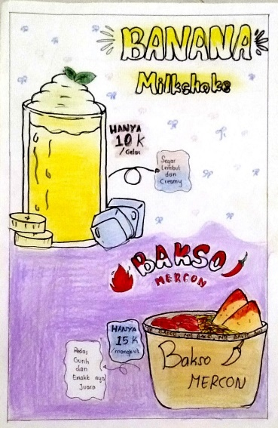
Gambar 4.2 Nilai Gambar Iklan Tertinggi
Aspek penilian kreativitas ide iklan mendapatkan skor 25. Gambar iklan ini mendapat skor tertinggi karena memperlihatkan gambar yang sangat menarik dan unik. Pemilihan konsep visual yang mononjolkan produk secara dominan menunjukan pendekatan pemasaran yang kreatif dan mampu menarik perhatian konsumen secara efektif. Iklan ini memiliki daya tarik visual yang cukup kuat, terutama gambar yang Desi buat bisa menggugah selera yang melihat meskipun dengan gambar sederhana, didukung juga oleh informasi tambahan seperti harga yang terjangkau. Penyajian informasi tersebut tidak hanya membantu memperjelas pesan iklan, tetapi juga memberikan nilai tambah yang dapat menarik perhatian konsumen. Keunikan gambar ini terletak pada kemampuannya menggabungkan dua produk berbeda yaitu makanan dan minuman dalam satu tampilan visual. Hal ini menunjukan pemikiran kreatif dalam menciptakan karya yang tidak hanya menarik secara estetika, tetapi juga komunikatif dalam menyampaikan pesan. Dengan demikian, kemampuan Desi Kurniasih dalam membuat iklan, khususnya pada aspek kreativitas ide iklan, dapat dikatakan sangat baik.
Aspek penilaian bahasa dan daya persuasi mendapat skor 15 karena kurang meyakinkan dan agak kaku. Bahasa yang digunakan memang mudah dipahami, tidak berbelit dan sesuai dengan kaidah kebahasaan yang baik dan benar, tetapi teks terlalu singkat atau daya persuasinya masih kurang meyakinkan karena tidak disertai dengan ajakan langsung yang mampu menggugah minat audiens untuk segera membeli. Disana jelas terlihat Desi mendefinisikan betapa segar dan lembutnya minuman tersebut, pedas dan gurih dari bakso merconnya, tetapi tetap saja tidak ada ajakan yang mengajak para audines untuk segera membeli. Dengan demikian, kemampuan Desi Kurniasih dalam membuat iklan, khususnya dalam aspek bahasa dan daya persuasi, dapat dikatakan masih kurang baik.
Aspek penilaian kesesuaian format/media mendapat skor 20. Format yang digunakan cukup sesuai tetapi sedikit kurang maksimal. Format penyajian sudah mendukung isi dan tidak mengganggu pesan utama iklan, tetapi ada beberapa penempatan atau gambar yang bisa lebih ditingkatkan agar lebih efektif, sehingga desain bisa lebih maksimal dalam artian iklan ini masih bisa dikembangkan atau ditambahkan beberapa elemen atau penulisan untuk memperkuat pesan yang akan disampaikan. Dengan demikian, kemampuan Desi Kurniasih dalam membuat iklan, khususnya dalam aspek kesesuaian format/media, dapat dikatakan baik.
Aspek penilaian kerapian dan keterbacaan mendapat skor 15. Dapat dilihat, gambar iklan kurang rapi tetapi tidak menggangu keestetikan visualnya. secara keseluruhan, iklan ini sangat bagus dan enak dilihat, tetapi pada penempatan gambar dan penulisan terlihat tidak selaras. Akan lebih bagus jika gambar makanan terlebih dahulu yang disimpan diatas, kemudian selanjutnya gambar minuman. pemilihan warna yang sedikit kurang tepat dengan pemilihan warna ungu disana sedikit tidak cocok dengan iklan makanan yang biasanya identik dengan warna merah atau kuning yang biasa dipakai untuk menstimulasi nafsu makan. Namun terlihat jelas bahwa tidak ada elemen yang tertutup atau terhalangi. Dengan demikian, kemampuan Desi Kurniasih dalam membuat iklan, khususnya dalam aspek kerapian dan keterbacaan, dapat dikatakan masih kurang baik.

- Skor sedang
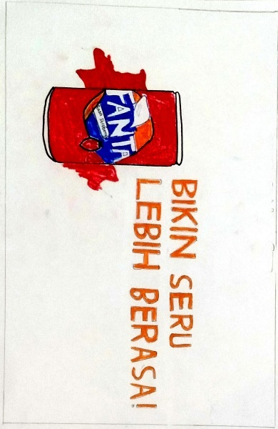
Gambar 4.3 Nilai Gambar Iklan Sedang
Aspek penilian kreativitas ide iklan mendapatkan skor 20. Ide iklan cukup menarik secara visual dan sesuai dengan produk yang diiklankan, tetapi belum ada unsur yang unik atau inovatif yang menjadi pembeda antara iklan ini dengan yang lain yang dapat menjadi ciri khas iklan tersebut. Hal ini membuat ide tersebut cenderung mudah terlupakan dan tidak memberikan dampak yang mendalam kepada audiens. Dengan demikian, kemampuan Santi dalam membuat iklan, khususnya pada aspek kreativitas ide iklan, dapat dikatakan baik.
Aspek penilaian bahasa dan daya persuasi mendapat skor 10 karena tidak persuasif dan membingungkan. Meskipun bahasa yang digunakan cukup mudah dipahami, tidak berbelit-belit, serta sesuai dengan kaidah kebahasaan yang baik dan benar, tetapi secara kesulurahn iklan tersebut belum mampu membujuk atau memengaruhi audiens. Tidak terdapat ajakan atau kalimat persuasif yang secara eksplisit mendorong konsumen untuk membeli atau mencoba produk tersebut. Iklan hanya memuat sebuah slogan, sementara bagian lain yang seharusnya berisi informasi tambahan atau pesan ajakan dibiarkan kosong tanpa konten yang mendukung. Akibatnya potensi komunikasi iklan menjadi lemah dan kurang berdampak. Dengan demikian, kemampuan Santi dalam membuat iklan, khususnya dalam aspek bahasa dan daya persuasi, dapat dikatakan kurang baik.
Aspek penilaian kesesuaian format/media mendapat skor 20. Format yang digunakan cukup sesuai tetapi sedikit kurang maksimal. Format penyajian sudah mendukung isi dan tidak mengganggu pesan utama iklan, tetapi ada beberapa elemen visual yang bisa lebih ditingkatkan atau ditambahkan agar lebih efektif, sehingga gambar bisa lebih maksimal dalam artian iklan ini masih bisa dikembangkan atau ditambahkan beberapa elemen seperti gambar yang sesuai atau penulisan untuk memperkuat pesan yang akan disampaikan. Dengan demikian, kemampuan Riska Amatul Ihkam dalam membuat iklan, khususnya dalam aspek kesesuaian format/media, dapat dikatakan baik.
Aspek penilaian kerapian dan keterbacaan mendapat skor 20. Gambar iklan cukup rapi dan masih bisa dibaca. Tidak ada elemen yang tertutup atau terhalangi, penataan ruang kosong membantu fokus dan kenyamanan saat membaca, membuat gambar terlihat rapi dan tertata, tetapi justru karena itu iklan ini terlalu singkat dan kosong, sehingga membuat para pembacanya merasa bosan dan kurang menarik. Pemilihan warna yang sudah tepat untuk karakter iklan makanan yang identik dengan warna merah. Pemilihan warna, gaya tulisan, dan elemen yang sesuai membuat iklan terlihat rapi dan selaras, itu membuat iklan ini sangat memudahkan pembacaan. Dengan demikian, kemampuan Riska Amatul Ihkam dalam membuat iklan, khususnya dalam aspek kerapian dan keterbacaan, dapat dikatakan baik.
- Skor terendah
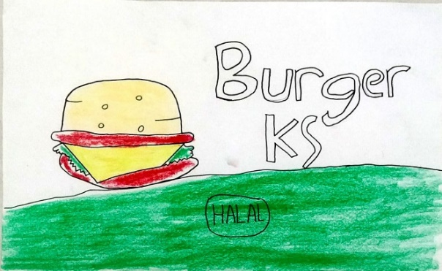
Gambar 4.4 Nilai Gambar Iklan Terendah
Aspek penilian kreativitas ide iklan mendapatkan skor 10, yang merupakan skor terendah pada kategori ini. Skor tersebut diberikan karena gambar iklan tidak menarik dan belum mampu manawarkan gagasan baru yang membedakannya dari iklan-iklan lain, secara keseluruhan konsep yang digunakan masih tergolong umum. Ilham membuat ide iklan terlihat datar dan cenderung mengikuti pola yang sudah sering digunakan dalam promosi makanan cepat saji. Hal ini mengakibatkan pesan iklan menjadi kurang menonjol di antara iklan lain, serta berisiko tidak meninggalkan kesan berarti bagi audiens. Dengan demikian, kemampuan Ilham dalam membuat iklan, khususnya pada aspek kreativitas ide iklan, dapat dikatakan kurang baik.
Aspek penilaian bahasa dan daya persuasi mendapat skor 10. Ilham mendapatkan skor terendah ini karena desain ini tidak persuasi dan sangat membingungkan, tidak ada kalimat ajakan, jelas terlihat iklan ini sangat singkat, tidak ada pengembangan apapun didalamnya. Tidak adanya ajakan langsung yang mampu menggugah minat audiens untuk segera membeli. Tidak terdapat ajakan atau kalimat persuasif yang secara eksplisit mendorong konsumen untuk membeli atau mencoba produk tersebut. Dengan demikian, kemampuan Ilham dalam membuat iklan, khususnya dalam aspek bahasa dan daya persuasi, dapat dikatakan kurang baik.
Aspek penilaian kesesuaian format/media mendapat skor 10. Format desain ini tidak sesuai dan mengganggu pesan iklan, karena gambar iklan terasa kurang tepat. Struktur tata letak dan komposisi visualnya tidak mendukung daya tarik iklan, yang seharusnya menjadi kekuatan utama dalam menyampaikan informasi kepada audiens. Ketidaksesuaian ini kemungkinan besar disebabkan oleh pemilihan gambar yang tidak relevan dengan media penyampaian yang dipilih. Dengan demikian, kemampuan Ilham dalam membuat iklan, khususnya dalam aspek kesesuaian format/media, dapat dikatakan kurang baik.
Aspek penilaian kerapian dan keterbacaan mendapat skor 10. Gambar iklan tidak rapi dan menganggu. Masih bisa dibaca karena teks yang besar dan jelas tetapi sangat tidak beraturan. Proporsi dan komposisi yang tidak pas kurang sedikit dirapihkan dan terlihat gambar menumpuk di bagian bawah iklan. Pemilihan warnanya juga kurang tepat, belum mencerminkan karakter makanan cepat saji yang biasanya identik dengan warna merah atau kuning yang biasa dipakai untuk menstimulasi nafsu makan. Dengan demikian, kemampuan Dede Ilham dalam membuat iklan, khususnya dalam aspek kerapian dan keterbacaan, dapat dikatakan kurang baik.

Analisis Penilaian Tes Akhir (posttest) Keterampilan Membuat Iklan dengan Menggunakan Media Canva Kelas VIII B SMP PGRI 15 Salawu
Peneliti melakukan tes akhir (posttest) untuk mengukur dan mengetahui kemampuan siswa dalam membuat iklan setelah penerapan model pembelajaran berbasis proyek dengan menggunakan media Canva. Data diperoleh dari hasil penilaian membuat iklan siswa dengan memperhatikan aspek-aspek yang dinilai sebagai berikut.
Tabel 4.2
Data Hasil Posttest Keterampilan Membuat Iklan
No | Nama | Aspek yang dinilai |  |  |  | Jumlah Skor | Nilai Akhir | Kategori
No | Nama | A | B | C | D | Jumlah Skor | Nilai Akhir | Kategori
1. | Ami Aliah S | 20 | 20 | 20 | 25 | 85 | 85 | Baik
2. | Anisa Veronika | 20 | 20 | 20 | 20 | 80 | 80 | Baik
3. | Aldi Permana | 15 | 15 | 25 | 25 | 80 | 80 | Baik
4. | Alfat | 20 | 20 | 20 | 20 | 80 | 80 | Baik
5. | Azmi Aufassauqi | 25 | 20 | 25 | 25 | 95 | 95 | Sangat Baik
6. | Bunga Husna D | 20 | 20 | 25 | 25 | 90 | 90 | Sangat Baik
7. | Desi Kurniasih | 20 | 25 | 25 | 25 | 95 | 95 | Sangat Baik
8. | Dini Nurayani | 20 | 20 | 25 | 15 | 80 | 80 | Baik
9. | Dede Ilham | 20 | 15 | 25 | 25 | 85 | 85 | Baik
10. | Faisal Cahyana | 20 | 25 | 25 | 25 | 95 | 95 | Sangat Baik
11. | Hafidz Zurahman | 15 | 15 | 20 | 25 | 75 | 75 | Cukup
12. | Malida Esra | 20 | 20 | 20 | 25 | 85 | 85 | Baik
13. | Maulidia Siti S | 20 | 20 | 20 | 25 | 85 | 85 | Baik
14. | Muhamad Ilham P | 20 | 15 | 25 | 25 | 85 | 85 | Baik
15. | Mutia Yasmin | 20 | 15 | 20 | 25 | 80 | 80 | Baik
16. | Putri Aulia | 25 | 20 | 25 | 20 | 90 | 90 | Sangat Baik
17. | Rahmat Ramadhan | 20 | 15 | 20 | 25 | 80 | 80 | Baik
18. | Riska Amatul I | 20 | 20 | 20 | 25 | 85 | 85 | Baik
19. | Riski Herdiansah | 20 | 20 | 25 | 20 | 85 | 85 | Baik
20. | Santi | 20 | 20 | 25 | 25 | 90 | 90 | Sangat Baik
21. | Sri Yulias Dewi | 20 | 20 | 20 | 20 | 80 | 80 | Baik
22. | Syayidah Thahira | 20 | 25 | 25 | 25 | 95 | 95 | Sangat Baik
23. | Wisman R | 20 | 25 | 25 | 25 | 95 | 95 | Sangat Baik
24. | Muhamad Fahri H | 20 | 15 | 20 | 25 | 80 | 80 | Baik
Jumlah |  |  |  |  |  |  | 2.055
Rata-Rata |  |  |  |  |  |  | 85,62
Nilai Tertinggi |  |  |  |  |  |  | 95
Nilai Terendah |  |  |  |  |  |  | 75
Nilai diperoleh dengan menggunakan rumus skor akhir =
Nilai akhir= $\frac{Skor yang diperoleh }{Skor maksimal}$x 100
Keterangan aspek yang dinilai:
A= Kreativitas ide iklan
B= Bahasa dan daya persuasi
C= Kesesuaian format/media
D= Kerapihan dan keterbacaan
Berdasarkan tabel 4.2 menunjukan hasil rata-rata keterampilan membuat iklan siswa setelah penerapan model pembelajaran berbasis proyek dengan menggunakan media Canva 85,62 dengan nilai tertinggi 95 dan nilai terendah 75. Untuk melihat kategori yang peneliti peroleh dapat dilihat pada gambar berikut.

Gambar 4.5 Kategori Hasil Posttest Keterampilan Membuat Iklan
Berdasarkan gambar di atas, dapat dilihat perolehan kategori kemampuan akhir membuat iklan yaitu kategori sangat baik berjumlah 8 siswa, kategori baik bejumlah 15 siswa, kategori cukup berjumlah 1 siswa, dan kategori kurang berjumlah 0 siswa. Terlihat di hasil akhir kategori sangat baik lebih banyak dari kategori yang lain.
Dari data tersebut, peneliti akan melakukan analisis terhadap tiga peserta didik yang mendapatkan nilai tertinggi, nilai sedang, nilai terendah. Siswa yang mendapat nilai tertinggi salah satunya adalah Azmi Aufassauqi, siswa yang mendapat nilai sedang salah satunya Anisa Veronika, dan siswa yang mendapat nilai terendah adalah Hafidz Zurahman. Analisis dari ketiga siswa tersebut sebagai berikut.
- Nilai tertinggi
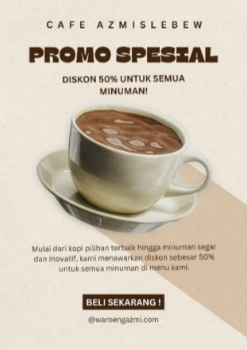
Gambar 4.6 Nilai Desain Iklan Tertinggi
Aspek penilian kreativitas ide iklan mendapatkan skor 25. Ide iklan ini sangat menarik dan unik. Ide desain sangat menarik dan menunjukan tingkat orisionalitas yang tinggi. Ide yang diambil sangat unik dan berbeda dari yang lain, itu yang membuat iklan ini menonjol. Selain itu, iklan ini juga relevan dengan tren dan kebutuhan kalangan muda masa kini. Terutama karena menampilkan penawaran diskon besar yang efektif menarik perhatian target audiens. Ditambah dengan memperlihatkan diskon yang sangat besar untuk menarik perhatian kalangan anak zaman sekarang. Artinya kemampuan ide untuk menarik perhatian audiens sudah baik dan bisa dikatakan berhasil. Dengan demikian, kemampuan Azmi Aufassauqi dalam membuat iklan, khususnya pada aspek kreativitas ide iklan, dapat dikatakan sangat baik.
Aspek penilaian bahasa dan daya persuasi mendapat skor 20 karena cukup persuasif, cukup sesuai dengan target audiens. Bahasa mudah dipahami dan sesuai dengan kaidah yang baik dan benar. Penggunaan bahasa yang menarik memiliki gaya yang khas. Ditambah terdapat kata-kata yang meyakinkan bahwa produk tersebut terbuat dari kopi pilihan terbaik, itu membuat yang melihat penasaran dan akhirnya mau membeli produk tersebut. Bahasa yang digunakan lugas, efektif, dan mudah dipahami oleh target audiens, tetapi itu saja belum mampu membujuk audiens untuk membeli produk tersebut, tidak ada kalimat ajakan lain, tidak dicantumkan juga alamat atau sebagainya yang tertera hanya email. Dengan demikian, kemampuan Azmi Aufassauqi dalam membuat iklan, khususnya dalam aspek bahasa dan daya persuasi, dapat dikatakan baik.
Aspek penilaian kesesuaian format/media mendapat skor 25. Format iklan sesuai dengan karakteristik media yang digunakan dan mendukung pesan iklan dengan baik. Media yang dipilih mampu menyampaikan pesan secara jelas dan berdampak. Pemilihan template, kobinasi warna yang selaras, font serta tata letak elemen-elemen visual tertata rapi dan konsisten. Semua unsur tersebut secara efektif mendukung penyampaian pesan promosi secara visual dan tekstual. Pemanfaatan template, elemen, fitur-fitur desain dilakukan secara maksimal. Dengan demikian, kemampuan Ami Aufassuqi dalam membuat iklan, khususnya dalam aspek kesesuaian format/media, dapat dikatakan sangat baik.
Aspek penilaian kerapian dan keterbacaan mendapat skor 25. Iklan disusun dengan rapi dan mudah dibaca. Desain iklan menunjukan tingkat kerapihan yang sangat baik. Setiap elemen visual dan teks disusun secara teratur tidak berantakan dan enak dilihat. Tidak ada elemen yang saling menutupi atau menganggu tampilan keseluruhan serta komposisi dan proporsi yang sudah tepat. Pemilihan ukuran teks, warna, gaya tulisan, dan elemen yang sesuai membuat iklan terlihat rapi dan selaras, itu membuat iklan ini sangat memudahkan pembacaan. Pemilihan warna yang bersih dan soft juga yang membuatnya enak dilihat. Dengan demikian, kemampuan Azmi Aufassauqi dalam membuat iklan, khususnya dalam aspek kerapian dan keterbacaan, dapat dikatakan sangat baik.
- Nilai sedang
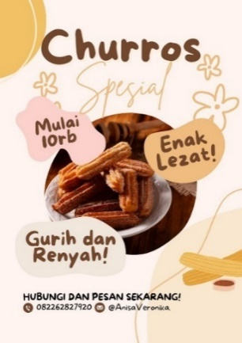
Gambar 4.7 Nilai Desain Iklan Sedang
Aspek penilian kreativitas ide iklan mendapatkan skor 20. Ide desain yang diangkat dalam iklan ini tergolong cukup menarik, serta sudah selaras dengan produk yang ditampilkan. Iklan ini memiliki daya tarik visual yang cukup kuat, terutama karena menggunakan gambar produk churros yang menggugah selera, serta didukung oleh informasi tambahan seperti harga yang terjangkau. Penyajian informasi tersebut tidak hanya membantu memperjelas pesan iklan, tetapi juga memberikan nilai tambah yang dapat menarik perhatian konsumen, khususnya pecinta makanan ringan. Keunikan iklan ini juga tampak pada penggunaan elemen-elemen grafis yang mendukung kesan ceria dan ringan, yang sesuai dengan karakter produk. Meskipun belum sepenuhnya inovatif, ide yang disampaikan sudah menunjukan upaya untuk membedakan dari iklan yang lain, terutama dengan menggabungkan elemen promosi harga dan ajakan membeli secara lamgsung dalam visual iklan. Dengan demikian, kemampuan Anisa Veronika dalam membuat iklan, khususnya pada aspek kreativitas ide iklan, dapat dikatakan baik.
Aspek penilaian bahasa dan daya persuasi mendapat skor 20. Desain iklan yang cukup persuasif dan cukup sesuai dengan target audiens. Gaya bahasa yang digunakan santai mudah dipahami, tidak berbelit-belit dan sesuai dengan kaidah yang baik dan benar, ditambah slogan yang mudah diingat oleh konsumen. Pemilihan kata “gurih dan Renyah” memberikan kesan menggugah yang secara langsung menstimulasi keinginan audiens untuk mencoba produk tersebut. Penggunaan bahasa yang menarik, unik menjadi ciri khas tersendiri. Hal ini yang membuat iklan mampu memberikan alasan kuat untuk menarik perhatian atau membujuk audiens. Dengan demikian, kemampuan Anisa Veronika dalam membuat iklan, khususnya dalam aspek bahasa dan daya persuasi, dapat dikatakan baik.
Aspek penilaian kesesuaian format/media mendapat skor 20. Format yang cukup sesuai tetapi sedikit kurang maksimal. Desain yang dibuat sudah cukup baik dan mendukung pesan yang ingin disampaikan, tetapi terdapat beberapa bagian yang masih memiliki potensi untuk bisa lebih ditingkatkan agar hasilnya menjadi lebih maksimal seperti penambahan elemen atau gambar yang sesuai untuk memperkuat pesan yang akan disampaikan. Dengan demikian, kemampuan Anisa Veronika dalam membuat iklan, khususnya dalam aspek kesesuaian format/media, dapat dikatakan baik.
Aspek penilaian kerapian dan keterbacaan mendapat skor 25. Desain iklan disusun dengan rapih dan mudah dibaca. Komposisi elemen visual seperti gambar, warna, dan tipografi terlihat selaras dan tidak mengganggu fokus utama pada produk yang ditawarkan, justru itu yang membuatnya menjadi lebih menarik. Pemilihan warna yang bersih dan tidak bertabrakan membuatnya lebih terlihat rapi meskipun banyak elemen di dalamnya. Pemilihan warna yang cerah membuat yang melihat iklan tersebut tertarik dan ingin melihat kemudian membeli produk tersebut. Pemilihan ukuran teks, warna, gaya tulisan, dan elemen yang sesuai membuat iklan terlihat rapi dan selaras, itu membuat iklan ini sangat memudahkan pembacaan. Dengan demikian, kemampuan Anisa Veronika dalam membuat iklan, khususnya dalam aspek kerapian dan keterbacaan, dapat dikatakan sangat baik.
- Nilai terendah
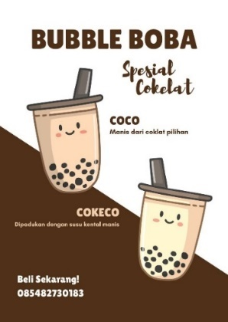
Gambar 4.8 Nilai Desain Iklan Terendah
Aspek penilian kreativitas ide iklan mendapatkan skor 15. Ide iklan ini masih menunjukan desain iklan yang kurang menarik. Secara keseluruhan, tampilan desain sudah enak dilihat dan sesuai dengan produk yang diiklankan, tetapi ide dasar yang diangkat terkesan umum dan tidak menawarkan hal baru. Penggunaan konsep bubble tea sebagai objek utama sudah sangat sering dijadikan tema dalam berbagai iklan, sehingga kurang menonjolkan kreativitas yang segar dan berbeda dari yang lain. Iklan ini belum menunjukan adanya ciri khas atau pendekatan unik yang bisa membedakan dari iklan-iklan lain. Elemen visual yang digunakan masih bersifat konvensional dan tidak memberikan nilai tambah secara kreatif. Dengan demikian, kemampuan Hafidz Zurahman dalam membuat iklan, khususnya pada aspek kreativitas ide iklan, dapat dikatakan masih kurang baik.
Aspek penilaian bahasa dan daya persuasi mendapat skor 15. Desain iklan ini kurang meyakinkan dan agak kaku. Bahasa yang digunakan memang mudah dipahami dan sesuai dengan kaidah bahasa yang baik dan benar, tetapi dari segi kekuatan persuasi, masih tergolong kurang efektif. Narasi yang disampaikan belum mampu membangun ketertarikan yang kuat terhadap produk. Kalimat ajakan yang digunakan terasa kurang variatif dan tidak cukup menggugah minat audiens untuk segera mencoba produk yang ditawarkan. Dengan demikian, kemampuan Hafidz Zurahman dalam membuat iklan, khususnya dalam aspek bahasa dan daya persuasi, dapat dikatakan masih kurang baik.
Aspek penilaian kesesuaian format/media mendapat skor 20. Format cukup sesuai, namun sedikit kurang maksimal. Desain masih terlihat kosong dan sepertinya bisa ditingkatkan lagi menjadi lebih maksimal, seperti penambahan elemen, penulisan atau sebagainya. Desain yang dibuat sudah cukup baik dan masih mendukung pesan, tetapi pesan utama yang ingin disampaikan masih terasa lemah dan belum sepenuhnya mampu menggugah minat atau rasa penasaran audiens. Dengan demikian, kemampuan Hafidz Zurahman dalam membuat iklan, khususnya dalam aspek kesesuaian format/media, dapat dikatakan baik.
Aspek penilaian kerapian dan keterbacaan mendapat skor 25. Dari aspek yang lain, desain Hafidz memang rapi, terlihat desain iklan disusun dengan rapih dan mudah dibaca. Tidak ada elemen yang tertutup atau terhalangi, serta komposisi dan proporsinya sudah tepat, meskipun sedikit terlihat kosong. Pemilihan warna yang sesuai dengan produk yang diiklankan terlihat pas. Pemilihan ukuran teks, warna, gaya tulisan, dan elemen yang sesuai membuat iklan terlihat rapi dan selaras, itu membuat iklan ini sangat memudahkan pembacaan. Dengan demikian, kemampuan Hafidz Zurahman dalam membuat iklan, khususnya dalam aspek kerapian dan keterbacaan, dapat dikatakan sangat baik.

Hasil Angket Keterampilan Membuat Iklan dengan Menggunakan Media Canva Kelas VIII B SMP PGRI 15 Salawu
Angket merupakan sekumpulan pertanyaan yang tertulis guna untuk memperoleh data dari sumber secara langsung. Setelah penerapan model pembelajaran berbasis proyek dengan menggunakan media Canva, siswa kelas VIII B SMP PGRI 15 Salawu mengisi angket untuk mengetahui responsss siswa, setelah diberi perlakuan. Deskripsi hasil angket pada tabel dibawah ini.
Tabel 4.3
Hasil Pernyataan No. 1
No | Nama | Pilihan Responsssden
No | Nama | SS | S | N | TS | STS
1. | Ami Aliah S | √
2. | Anisa Veronika |  | √
3. | Aldi Permana |  | √
4. | Alfat |  |  | √
5. | Azmi Aufassauqi |  | √
6. | Bunga Husna D |  | √
7. | Desi Kurniasih |  | √
8. | Dini Nurayani | √
9. | Dede Ilham |  |  | √
10. | Faisal Cahyana | √
11. | Hafidz Zurahman |  | √
12. | Malida Esra | √
13. | Maulidia Siti S | √
14. | Muhamad Ilham P | √
15. | Mutia Yasmin |  | √
16. | Putri Aulia |  | √
17. | Rahmat Ramadhan | √
18. | Riska Amatul Ihkam |  | √
19. | Riski Herdiansah | √
20. | Santi |  | √
21. | Sri Yulias Dewi |  | √
22. | Syayidah Thahira |  | √
23. | Wisman Radiansyah | √
24. | Muhamad Fahri H |  | √
Jumlah |  | 9 | 13 | 2 | 0 | 0

Pada pernyataan nomor 1, yaitu “Dengan menggunakan media Canva, dapat membantu saya dalam membuat iklan”. Hasil yang diperoleh dari 24 siswa adalah 9 siswa memilih sangat setuju (SS), 13 siswa memilih setuju (S), 2 siswa memilih netral (N), tidak ada siswa yang memilih tidak setuju dan sangat tidak setuju (STS).
Tabel 4.4
Hasil Pernyataan No. 2
No | Nama | Pilihan Responsssden
No | Nama | SS | S | N | TS | STS
1. | Ami Aliah S |  | √
2. | Anisa Veronika | √
3. | Aldi Permana |  | √
4. | Alfat |  | √
5. | Azmi Aufassauqi |  |  | √
6. | Bunga Husna D |  | √
7. | Desi Kurniasih | √
8. | Dini Nurayani |  | √
9. | Dede Ilham |  |  | √
10. | Faisal Cahyana |  |  | √
11. | Hafidz Zurahman |  |  | √
12. | Malida Esra |  |  | √
13. | Maulidia Siti S | √
14. | Muhamad Ilham P |  | √
15. | Mutia Yasmin |  | √
16. | Putri Aulia | √
17. | Rahmat Ramadhan |  | √
18. | Riska Amatul Ihkam | √
19. | Riski Herdiansah |  |  | √
20. | Santi |  | √
21. | Sri Yulias Dewi |  | √
22. | Syayidah Thahira | √
23. | Wisman Radiansyah |  | √
24. | Muhamad Fahri H | √
Jumlah |  | 7 | 11 | 6 | 0 | 0

Pada pernyataan nomor 2, yaitu “Saya menjadi lebih mudah untuk menuangkan keterampilan dan ide-ide saya dalam membuat iklan”. Hasil yang diperoleh dari 24 siswa adalah 7 siswa memilih sangat setuju (SS), 11 siswa memilih setuju (S), 6 siswa memilih netral (N), tidak ada siswa yang memilih tidak setuju dan sangat tidak setuju (STS).
Tabel 4.5
Hasil Pernyataan No. 3
No | Nama | Pilihan Responsssden
No | Nama | SS | S | N | TS | STS
1. | Ami Aliah S |  |  | √
2. | Anisa Veronika |  |  | √
3. | Aldi Permana |  |  | √
4. | Alfat |  |  | √
5. | Azmi Aufassauqi |  |  |  | √
6. | Bunga Husna D |  |  | √
7. | Desi Kurniasih |  |  | √
8. | Dini Nurayani |  |  | √
9. | Dede Ilham |  |  |  |  | √
10. | Faisal Cahyana |  |  | √
11. | Hafidz Zurahman |  |  |  | √
12. | Malida Esra |  |  | √
13. | Maulidia Siti S |  |  |  | √
14. | Muhamad Ilham P |  |  | √
15. | Mutia Yasmin |  |  | √
16. | Putri Aulia |  |  |  | √
17. | Rahmat Ramadhan |  |  |  | √
18. | Riska Amatul Ihkam |  |  | √
19. | Riski Herdiansah |  |  |  | √
20. | Santi |  |  |  | √
21. | Sri Yulias Dewi |  |  | √
22. | Syayidah Thahira |  |  | √
23. | Wisman Radiansyah |  |  |  |  | √
24. | Muhamad Fahri H |  |  | √
Jumlah |  | 0 | 0 | 15 | 7 | 2

Pada pernyataan nomor 3, yaitu “Menurut saya penggunaan model pembeajaran berbasis proyek menggunakan media Canva ini membuat saya bingung dan kesulitan dalam membuat iklan”. Hasil yang diperoleh dari 24 siswa adalah tidak ada siswa yang memilih sangat setuju (SS) dan setuju (S), 15 siswa memilih netral (N), 7 siswa memilih tidak setuju (ST), dan 2 siswa memilih sangat tidak setuju (STS).

Tabel 4.6
Hasil Pernyataan No. 4
No | Nama | Pilihan Responsssden
No | Nama | SS | S | N | TS | STS
1. | Ami Aliah S |  | √
2. | Anisa Veronika |  | √
3. | Aldi Permana |  | √
4. | Alfat | √
5. | Azmi Aufassauqi |  |  | √
6. | Bunga Husna D |  | √
7. | Desi Kurniasih |  | √
8. | Dini Nurayani |  | √
9. | Dede Ilham | √
10. | Faisal Cahyana | √
11. | Hafidz Zurahman | √
12. | Malida Esra | √
13. | Maulidia Siti S |  | √
14. | Muhamad Ilham P | √
15. | Mutia Yasmin | √
16. | Putri Aulia | √
17. | Rahmat Ramadhan | √
18. | Riska Amatul Ihkam | √
19. | Riski Herdiansah | √
20. | Santi |  | √
21. | Sri Yulias Dewi | √
22. | Syayidah Thahira | √
23. | Wisman Radiansyah | √
24. | Muhamad Fahri H |  |  | √
Jumlah |  | 14 | 8 | 2 | 0 | 0

Pada pernyataan nomor 4, yaitu “Menurut saya penggunaan model pembelajaran berbasis proyek menggunakan media Canva ini membantu saya dalam memahami isi iklan sehingga dapat menghasilkan sebah iklan”. Hasil yang diperoleh dari 24 siswa adalah 14 siswa memilih sangat setuju (SS), 8 siswa memilih setuju (S), 2 siswa memilih netral (N), tidak ada siswa yang memilih tidak setuju dan sangat tidak setuju (STS).

Tabel 4.7
Hasil Pernyataan No. 5
No | Nama | Pilihan Responsssden
No | Nama | SS | S | N | TS | STS
1. | Ami Aliah S |  | √
2. | Anisa Veronika |  | √
3. | Aldi Permana |  | √
4. | Alfat |  |  | √
5. | Azmi Aufassauqi |  | √
6. | Bunga Husna D |  | √
7. | Desi Kurniasih |  | √
8. | Dini Nurayani |  | √
9. | Dede Ilham |  | √
10. | Faisal Cahyana |  | √
11. | Hafidz Zurahman |  | √
12. | Malida Esra |  | √
13. | Maulidia Siti S |  | √
14. | Muhamad Ilham P | √
15. | Mutia Yasmin |  |  | √
16. | Putri Aulia |  | √
17. | Rahmat Ramadhan | √
18. | Riska Amatul Ihkam |  | √
19. | Riski Herdiansah | √
20. | Santi |  | √
21. | Sri Yulias Dewi |  |  | √
22. | Syayidah Thahira |  | √
23. | Wisman Radiansyah |  | √
24. | Muhamad Fahri H |  | √
Jumlah |  | 3 | 18 | 3 | 0 | 0

Pada pernyataan nomor 5, yaitu “Saya merasa lebih termotivasi untuk belajar karena penggunaan Canva dalam membuat iklan”. Hasil yang diperoleh dari 24 siswa adalah 3 siswa memilih sangat setuju (SS), 18 siswa memilih setuju (S), 3 siswa memilih netral (N), tidak ada siswa yang memilih tidak setuju dan sangat tidak setuju (STS).

Tabel 4.8
Hasil Pernyataan No. 6
No | Nama | Pilihan Responsssden
No | Nama | SS | S | N | TS | STS
1. | Ami Aliah S |  |  |  |  | √
2. | Anisa Veronika |  |  |  | √
3. | Aldi Permana |  |  | √
4. | Alfat |  |  | √
5. | Azmi Aufassauqi |  |  |  | √
6. | Bunga Husna D |  |  | √
7. | Desi Kurniasih |  |  |  | √
8. | Dini Nurayani |  |  |  | √
9. | Dede Ilham |  |  |  |  | √
10. | Faisal Cahyana |  |  |  | √
11. | Hafidz Zurahman |  |  |  | √
12. | Malida Esra |  |  |  | √
13. | Maulidia Siti S |  |  |  | √
14. | Muhamad Ilham P |  |  | √
15. | Mutia Yasmin |  |  |  | √
16. | Putri Aulia |  |  | √
17. | Rahmat Ramadhan |  |  |  | √
18. | Riska Amatul Ihkam |  |  | √
19. | Riski Herdiansah |  |  | √
20. | Santi |  |  |  | √
21. | Sri Yulias Dewi |  |  |  | √
22. | Syayidah Thahira |  |  | √
23. | Wisman Radiansyah |  |  | √
24. | Muhamad Fahri H |  |  | √
Jumlah |  | 0 | 0 | 10 | 12 | 2

Pada pernyataan nomor 6, yaitu “Saya kurang termotivasi untuk bereksperimen dengan ide-ide berbeda saat menggunakan media Canva”. Hasil yang diperoleh dari 24 siswa adalah tidak ada siswa yang memilih sangat setuju dan setuju (S), 10 siswa memilih netral (N), 12 siswa memilih tidak setuju (ST), dan 2 siswa memilih sangat tidak setuju (STS).

Tabel 4.9
Hasil Pernyataan No. 7
No | Nama | Pilihan Responsssden
No | Nama | SS | S | N | TS | STS
1. | Ami Aliah S |  | √
2. | Anisa Veronika |  | √
3. | Aldi Permana |  | √
4. | Alfat |  | √
5. | Azmi Aufassauqi | √
6. | Bunga Husna D |  | √
7. | Desi Kurniasih |  | √
8. | Dini Nurayani |  | √
9. | Dede Ilham | √
10. | Faisal Cahyana |  |  | √
11. | Hafidz Zurahman | √
12. | Malida Esra |  |  | √
13. | Maulidia Siti S |  | √
14. | Muhamad Ilham P |  | √
15. | Mutia Yasmin | √
16. | Putri Aulia | √
17. | Rahmat Ramadhan |  | √
18. | Riska Amatul Ihkam |  | √
19. | Riski Herdiansah | √
20. | Santi |  | √
21. | Sri Yulias Dewi | √
22. | Syayidah Thahira |  | √
23. | Wisman Radiansyah | √
24. | Muhamad Fahri H |  | √
Jumlah |  | 8 | 14 | 2 | 0 | 0

Pada pernyataan nomor 7, yaitu “Saya ikut berperan aktif saatdiskusi kelompok pada saat pembelajaran berbasis proyek menggunakan media Canva”. Hasil yang diperoleh dari 24 siswa adalah 8 siswa memilih sangat setuju (SS), 14 siswa memilih setuju (S), 2 siswa memilih netral (N), tidak ada siswa yang memilih tidak setuju dan sangat tidak setuju (STS).

Tabel 4.10
Hasil Pernyataan No. 8
No | Nama | Pilihan Responsssden
No | Nama | SS | S | N | TS | STS
1. | Ami Aliah S |  |  |  |  | √
2. | Anisa Veronika |  |  |  |  | √
3. | Aldi Permana |  |  | √
4. | Alfat |  |  | √
5. | Azmi Aufassauqi |  |  | √
6. | Bunga Husna D |  |  |  | √
7. | Desi Kurniasih |  |  |  |  | √
8. | Dini Nurayani |  |  |  |  | √
9. | Dede Ilham |  |  |  |  | √
10. | Faisal Cahyana |  |  | √
11. | Hafidz Zurahman |  |  | √
12. | Malida Esra |  |  | √
13. | Maulidia Siti S |  |  |  |  | √
14. | Muhamad Ilham P |  |  |  | √
15. | Mutia Yasmin |  |  | √
16. | Putri Aulia |  |  | √
17. | Rahmat Ramadhan |  |  | √
18. | Riska Amatul Ihkam |  |  |  | √
19. | Riski Herdiansah |  |  |  |  | √
20. | Santi |  |  | √
21. | Sri Yulias Dewi |  |  |  |  | √
22. | Syayidah Thahira |  |  |  | √
23. | Wisman Radiansyah |  |  |  |  | √
24. | Muhamad Fahri H |  |  | √
Jumlah |  | 0 | 0 | 11 | 4 | 9

Pada pernyataan nomor 8, yaitu “Pembelajaran berbasis proyek menggunakan media Canva membuat saya lebih cepat bosan dan kurang terlibat”. Hasil yang diperoleh dari 24 siswa adalah tidak ada siswa yang memilih sangat setuju (SS) dan setuju (S), 11 siswa memilih netral (N), 4 siswa memilih tidak setuju (ST), dan 9 siswa memilih sangat tidak setuju (STS).

Tabel 4.11
Hasil Pernyataan No. 9
No | Nama | Pilihan Responsssden
No | Nama | SS | S | N | TS | STS
1. | Ami Aliah S |  | √
2. | Anisa Veronika |  | √
3. | Aldi Permana |  | √
4. | Alfat |  | √
5. | Azmi Aufassauqi | √
6. | Bunga Husna D |  | √
7. | Desi Kurniasih |  | √
8. | Dini Nurayani |  | √
9. | Dede Ilham | √
10. | Faisal Cahyana |  |  | √
11. | Hafidz Zurahman | √
12. | Malida Esra | √
13. | Maulidia Siti S |  | √
14. | Muhamad Ilham P |  | √
15. | Mutia Yasmin | √
16. | Putri Aulia | √
17. | Rahmat Ramadhan |  |  | √
18. | Riska Amatul Ihkam |  | √
19. | Riski Herdiansah |  | √
20. | Santi |  | √
21. | Sri Yulias Dewi |  | √
22. | Syayidah Thahira |  | √
23. | Wisman Radiansyah |  | √
24. | Muhamad Fahri H |  | √
Jumlah |  | 6 | 16 | 2 | 0 | 0

Pada pernyataan nomor 9, yaitu “Menurut saya penggunaan model pembeajaran berbasis proyek menggunakan media Canva mampu meningkatkan semangat dalam belajar”. Hasil yang diperoleh dari 24 siswa adalah 6 siswa memilih sangat setuju (SS), 16 siswa memilih setuju (S), 2 siswa memilih netral (N), tidak ada siswa yang memilih tidak setuju dan sangat tidak setuju (STS).

Tabel 4.12
Hasil Pernyataan No. 10
No | Nama | Pilihan Responsssden
No | Nama | SS | S | N | TS | STS
1. | Ami Aliah S |  | √
2. | Anisa Veronika |  | √
3. | Aldi Permana |  | √
4. | Alfat | √
5. | Azmi Aufassauqi |  | √
6. | Bunga Husna D |  | √
7. | Desi Kurniasih |  | √
8. | Dini Nurayani |  | √
9. | Dede Ilham | √
10. | Faisal Cahyana | √
11. | Hafidz Zurahman |  | √
12. | Malida Esra | √
13. | Maulidia Siti S |  | √
14. | Muhamad Ilham P | √
15. | Mutia Yasmin |  | √
16. | Putri Aulia |  | √
17. | Rahmat Ramadhan |  | √
18. | Riska Amatul Ihkam |  | √
19. | Riski Herdiansah | √
20. | Santi |  | √
21. | Sri Yulias Dewi |  | √
22. | Syayidah Thahira |  | √
23. | Wisman Radiansyah | √
24. | Muhamad Fahri H |  | √
Jumlah |  | 7 | 17 | 0 | 0 | 0

Pada pernyataan nomor 10, yaitu “Saya puas dengan metode pembelajaran berbasis proyek menggunakan media Canva ini”. Hasil yang diperoleh dari 24 siswa adalah 7 siswa memilih sangat setuju (SS), 17 siswa memilih setuju (S), tidak ada siswa yang memilih netral (N), tidak setuju dan sangat tidak setuju (STS).
Dari hasil angket responsss siswa kelas VIII B SMP PGRI 15 Salawu di atas, hasil ini menunjukan bahwa seluruh siswa memberikan responsss positif terhadap penggunaan media Canva dalam pembelajaran berbasis proyek ini, hasil angket dipersentasekan sebagai berikut.

Tabel 4.13
Persentase Hasil Data Angket
No pernyataan | Pilihan Responsssden  (persentase = $\frac{Jumlah siswa yang menjawab }{Jumlah seluruh siswa}$x 100)
No pernyataan | SS | S | N | TS | STS
1 | 9  (38%) | 13  (54%) | 2  (8%) | 0  (0%) | 0  (0%)
2 | 7  (29%) | 11  (46%) | 6  (25%) | 0  (0%) | 0  (0%)
3 | 0  (0%) | 0  (0%) | 15  (63%) | 7  (29%) | 2  (8%)
4 | 14  (59%) | 8  (33%) | 2  (8%) | 0  (0%) | 0  (0%)
5 | 3  (13%) | 18  (75%) | 3  (12%) | 0  (0%) | 0  (0%)
6 | 0  (0%) | 0  (0%) | 10  (42%) | 12  (50%) | 2  (8%)
7 | 8  (33%) | 14  (59%) | 2  (8%) | 0  (0%) | 0  (0%)
8 | 0  (0%) | 0  (0%) | 11  (45%) | 4  (17%) | 9  (38%)
9 | 6  (25%) | 16  (67%) | 2  (8%) | 0  (0%) | 0  (0%)
10 | 7  (29%) | 17  (71%) | 0  (0%) | 0  (0%) | 0  (0%)
Jumlah  $\frac{Jumlah siswa }{Jumlah siswa x Jumlah Indikator}$x 100 | 54  (23%) | 97  (40%) | 53  (22%) | 23  (10%) | 13  (5%)

Berdasarkan tabel 4.3 hasil dari angket yang dibagikan kepada 24 siswa kelas VIII B SMP PGRI 15 Salawu, peneliti deskripsikan sebagai berikut. Butir pernyataan nomor satu berisi pernyataan yang positif, yaitu “Dengan menggunakan media Canva, dapat membantu saya dalam membuat iklan”. Berdasarkan hasil yang diperoleh dari 24 siswa, sebanyak 38% memilih sangat setuju (SS) dan 54% memilih setuju (S), artinya 22 siswa merasa terbantu dengan media Canva tersebut untuk membuat atau mendesain iklan.
Butir pernyataan nomor dua berisi pernyataan positif, yaitu “Saya menjadi lebih mudah untuk menuangkan keterampilan dan ide-ide saya dalam membuat iklan”. Berdasarkan hasil yang diperoleh dari 24 siswa, sebanyak 29% memilih sangat setuju (SS) dan 46% memilih setuju (S), artinya sebanyak 18 siswa lebih mudah menuangkan keterampilan dan ide-idenya dengan menggunakan media Canva dalam membuat iklan.
Butir pernyataan nomor tiga berisi pernyataan negatif, yaitu “Menurut saya penggunaan model pembelajaran berbasis proyek menggunakan media Canva ini membuat saya bingung dan kesulitan dalam membuat iklan”. Berdasarkan hasil yang diperoleh dari 24 siswa, sebanyak 63% memilih netral (N) dan 29% memilih tidak setuju (ST), artinya 22 siswa tidak setuju dengan pernyataan tersebut, tetapi ada beberapa siswa yang memang sedikit bingung dengan penggunaan media Canva karena terlalu banyak fitur yang tersedia.
Butir pernyataan nomor empat berisi pernyataan positif, yaitu “Menurut saya penggunaan model pembelajaran berbasis proyek menggunakan media Canva ini membantu saya dalam memahami isi iklan sehingga dapat menghasilkan sebuah iklan”. Berdasarkan hasil yang diperoleh dari 24 siswa, sebanyak 59% memilih sangat setuju (SS) dan 33% memilih setuju (S), artinya 22 siswa lebih bisa memahami isi iklan dengan pembelajaran berbasis proyek dengan menggunakan media Canva ini sampai akhirnya bisa menghasilkan desain iklan.
Butir pernyataan nomor lima berisi pernyataan positif, yaitu “Saya merasa lebih termotivasi untuk belajar karena penggunaan Canva dalam membuat iklan”. Berdasarkan hasil yang diperoleh dari 24 siswa, sebanyak 13% memilih sangat setuju (SS) dan 75% memilih setuju (S), artinya 21 siswa merasa termotivasi untuk belajar membuat iklan dengan menggunakan media Canva ini.
Butir pernyataan nomor enam berisi pernyataan negatif, yaitu “Saya kurang termotivasi untuk bereksperimen dengan ide-ide berbeda saat menggunakan media Canva”. Berdasarkan hasil yang diperoleh dari 24 siswa, sebanyak 50% memilih tidak setuju (ST) dan 8% memilih sangat tidak setuju (STS), artinya 14 siswa tidak setuju dengan pernyataan tersebut. Siswa merasa termotivasi untuk bereksperimen dengan ide-ide berbeda pada saat penggunaan media Canva.
Butir pernyataan nomor tujuh berisi pernyataan positif, yaitu “Saya ikut berperan aktif saat diskusi kelompok pada saat pembelajaran berbasis proyek menggunakan media Canva”. Berdasarkan hasil yang diperoleh dari 24 siswa, sebanyak 33% memilih sangat setuju (SS) dan 59% memilih setuju (S), artinya 22 siswa ikut berperan aktif ssat diskusi kelompok pada saat pembelajaran berbasis proyek menggunakan media Canva di dalam kelas.
Butir pernyataan nomor delapan berisi pernyataan negatif, yaitu “Pemberlajaran berbasis proyek menggunakan media Canva membuat saya lebih cepat bosan dan kurang terlibat”. Berdasarkan hasil yang diperoleh dari 24 siswa, sebanyak 17% memilih tidak setuju (TS) dan 38% memilih sangat tidak setuju (STS), artinya 12 siswa sangat tidak setuju dengan pernyataan itu. Siswa tidak mudah bosan dan sangat terlibat pada pembelajaran berbasis proyek menggunakan media Canva ini.
Butir pernyataan nomor sembilan berisi pernyataan positif, yaitu “Menurut saya penggunaan model pembelajaran berbasis proyek menggunakan media Canva mampu meningkatkan semangat dalam belajar”. Berdasarkan hasil yang diperoleh dari 24 siswa, sebanyak 25% memilih sangat setuju (SS) dan 67% memilih setuju (S), artinya 22 siswa setuju dengan dengan pernyataan tersebut. Siswa merasa dengan adanya model pembelajaran berbasis proyek menggunakan media Canva ini mampu meningkatkan semangat dalam belajar.
Butir pernyataan nomor sepuluh berisi pernyataan positif, yaitu “Saya puas dengan metode pembelajaran berbasis proyek menggunakan media Canva ini”. Berdasarkan hasil yang diperoleh dari 24 siswa, sebanayak 29% memilih sangat setuju (SS) dan 71% memilih setuju (S), artinya 24 siswa puas dengan metode yang diajarkan yaitu pembelajaran berbasis proyek menggunakan media Canva ini.
Terdapat tujuh pernyataan positif dan tiga pernyataan negatif dalan angket tersebut. hasil rata-rata presentase sangat setuju mendapat 23%, setuju mendapat 40%, netral mendapat 22%, tidak setuju mendapat 10%, dan sangat tidak setuju mendapat 5%. Berdasarkan hasil angket tersebut dapat ditarik kesimpulan bahwa hampir seluruh siswa menunjukan sikap positif pada pembelajaran berbasis proyek dengan menggunakan media Canva ini dengan presentase tertinggi yaitu 40% setuju.

Pengolahan Data
Setelah dilakukan analisis data tes pada hasil tes keterampilan membuat iklan siswa kelas VIII B SMP PGRI 15 Salawu dengan menggunakan media Canva, selanjutnya dilakukan pengolahan datates awal (pretest) dan tes akhir (posttest) keterampilan membuat iklan.

Uji Normalitas
Uji normalitas data dilaksanakan guna mengetahui apakah data yang sudah diperoleh berdistribusi normal atau tidak. Jika data berdistribusi normal maka selanjutnya menggunakan uji statistika parametrik, namun jika data tidak berdistribusi normal menggunakan uji statistka non parametrik. Data yang akan diuji normalitas diperoleh dari data tes awal (pretest) dan tes akhir (posttest) hasil tes keterampilan menulis teks prosedur. Uji normalitas ini dilakukan menggunakan sistem Statistical Package for the Social Science (SPSS) versi 20.0, dengan kriteria pengujian apabila data berdistribusi normal jika signifikansi yang diperoleh > 0,05, apabila signifikansi yang diperoleh < 0,05 berarti data tidak berdistribusi normal.
Hasil uji normalitas pada data pretest dan posttest hasil tes keterampilan membuat iklan dapat dilihat pada tabel berikut.

Tabel 4.14
Hasil Uji Normalitas
Tests of Normality
 | Kolmogorov-Smirnovª |  |  | Shapiro-Wilk
 | Statistic | df | Sig. | Statistic | df | Sig.
Pretest | .151 | 24 | .163 | .909 | 24 | .034
Posttest | .207 | 24 | .009 | .876 | 24 | .007
a. Lilliefors Significance Correction

Data hasil uji normalitas pada tabel 4.5 menggunakan rumus uji normalitas Shapiro-Wilk dikarenakan sampel pada penelitian berjumlah kurang dari 50 sampel. Berdasarkan data di atas dapat disimpulkan bahwa signifikansi skor tes awal (pretest) 0,034 sedangkan signifikansi skor tes akhir (posttest) adalah 0,007. Kedua hasil tersebut memperoleh > 0.05 sehingga data berdistribusi normal.

Uji Hipotesis
Setelah uji prasyarat terpenuhi yaitu data berdistribusi normal, selanjutnya adalah menguji hipotesis. Uji hipotesis yang digunakan dalam penelitian ini adalah uji paired sampel t-test. Adapun alasan peneliti menggunakan uji paired sampel t-test dikarenakan sampel pada penelitian ini hanya menggunakan satu kelas, sehingga yang dijadikan perbandingannya hanya nilai tes awal (pretest) dan nilai tes akhir (posttest). Uji paired sampel t-test digunakan untuk menguji apakah terdapat peningkatan keterampilan Membuat iklan siswa kelas VIII B SMP PGRI 15 Salawu.
Adapun tahap pengujian hipotesis sebagai berikut.
- Menentukan hipotesis dalam kalimat. Adapun hipotesis pada penelitian ini adalah sebagai berikut.
Ha: Penerapan model pembelajaran Project-Based Learning menggunakan media Canva efektif untuk meningkatkan kreativitas siswa kelas VIII B SMP PGRI 15 Salawu dalam membuat iklan.
Ho: Penerapan model pembelajaran Project-Based Learning menggunakan media Canva tidak efektif untuk meningkatkan kreativitas siswa kelas VIII B SMP PGRI 15 Salawu dalam membuat iklan.
- Menentukan dasar pengambilan keputusan berdasarkan signifikan.
- Jika nilai signifikansi atau Sig. (2-tailed) > 0.05, maka Ha ditolak dan Ho diterima.
- Jika nilai signifikansi atau Sig. (2-tailed) < 0.05, maka Ha diterima dan Ho ditolak.
Berikut hasil pengujian hipotesis keterampilan membuat iklan pada prestest dan posttest siswa kelas VIII B SMP PGRI 15 Salawu.
Tabel 4.15
Hasil Uji Hipotesis
Paired Samples Test
 |  | Paired Differences |  |  |  |  |  |  |  |  |  | t |  | df |  | Sig. (2-tailed)
 |  | Mean |  | Std. Deviation |  | Std. Error Mean |  | 95% Confidence Interval of the Difference
 |  |  |  |  |  |  |  | Lower |  | Upper
Pair 1 | Pretest - Posttest |  | -28.54167 |  | 10.88269 |  | 2.22142 |  | -33.13702 |  | -23.94631 |  | -12.848 |  | 23 |  | .000

Dari tabel 4.6 di atas uji t-test keterampilan membuat iklan menggunakan model pembelajaran berbasis proyek (project-based learning) dengan menggunakan media Canva diketahui signifikansi nilai Sig. (2-tailed) adalah 0,000. Berdasarkan kriteria pengambilan keputusan 0,000 < 0,05, maka Ho ditolak dan Ha diterima. Dengan demikian, hal ini dapat disimpulkan bahwa perhitungan yang dilakukan menggunakan Statistical Package for the Social Science (SPSS) versi 21.0 dengan hasil t hitung 12.848 > t tabel 2.069 menunjukan model pembelajaran berbasis proyek menggunakan media Canva efektif meningkatkan keterampilan membuat iklan pada siswa kelas VIII B SMP PGRI 15 Salawu.

Gain Ternormalisasi
Perhitungan Gain Ternormalisasi diperoleh dari hasil skor rerata tes awal dan tes akhir keterampilan membuat iklan dengan menggunakan media Canva. Gain dilakukan untuk mengetahui peningkatan hasil membuat iklan sebelum dan setelah diberikan perlakuan. Hasil perolehan perhitungan Gain Ternormalilasi dapat dilihat pada tabel 4.7 berikut.
Tabel 4.16
Hasil Uji Gain Ternormalisasi
No | Nama | pretest | posttest | Skor N-Gain | Keterangan
1. | Ami Aliah S | 50 | 85 | 0,70 | Tinggi
2. | Anisa Veronika | 60 | 80 | 0,50 | Sedang
3. | Aldi Permana | 55 | 80 | 0,55 | Sedang
4. | Alfat | 50 | 80 | 0,60 | Sedang
5. | Azmi Aufassauqi | 40 | 95 | 0,91 | Tinggi
6. | Bunga Husna D | 70 | 90 | 0,66 | Sedang
7. | Desi Kurniasih | 75 | 95 | 0,80 | Tinggi
8. | Dini Nurayani | 55 | 80 | 0,55 | Sedang
9. | Dede Ilham | 45 | 85 | 0,72 | Tinggi
10. | Faisal Cahyana | 55 | 95 | 0,88 | Tinggi
11. | Hafidz Zurahman | 40 | 75 | 0,58 | Sedang
12. | Malida Esra | 60 | 85 | 0,62 | Sedang
13. | Maulidia Siti S | 55 | 85 | 0,66 | Sedang
14. | Muhamad Ilham P | 40 | 85 | 0,75 | Tinggi
15, | Mutia Yasmin | 65 | 80 | 0,42 | Sedang
16. | Putri Aulia | 70 | 90 | 0,66 | Sedang
17. | Rahmat Ramadhan | 60 | 80 | 0,50 | Sedang
18. | Riska Amatul I | 70 | 85 | 0,50 | Sedang
19. | Riski Herdiansah | 40 | 85 | 0,75 | Tinggi
20. | Santi | 70 | 90 | 0,66 | Sedang
21. | Sri Yulias Dewi | 60 | 80 | 0,50 | Sedang
22. | Syayidah Thahira | 75 | 95 | 0,80 | Tinggi
23. | Wisman R | 70 | 95 | 0,83 | Tinggi
24. | Muhamad Fahri H | 40 | 80 | 0,66 | Sedang
Jumlah |  | 1.370 | 2.055
Rata-rata |  | 57,08 | 85,62 | 0,65
Keterangan |  |  |  | Sedang

Setelah dilakukan perhitungan gain ternormalisasi pada rata-rata skor tes awal dan tes akhir diperoleh N-Gain 0,65. Hal ini menunjukkan rerata hasil keterampilan membuat iklan siswa berada pada selang 0,30 ≤ GT < 0,70 dengan kategori sedang. Selanjutnya peneliti mengklasifikasikan hasil tes awal dan tes akhir siswa tersebut menggunakan gain ternormalisasi dan melihat persentasenya.
Tabel 4.17
Klasifikasi Skor Hasil Tes Awal dan Tes Akhir
Kriteria | Frekuensi | Kategori | Persentase
0,00 ≤ GT < 0,30 | 0 | Rendah | 0%
0,30 ≤ GT < 0,70 | 15 | Sedang | 62,5%
0,70 ≤ GT < 1,00 | 9 | Tinggi | 37,5%
Jumlah | 24 |  | 100%

Berdasarkan hasil data di atas, diketahui bahwa hasil tes keterampilan membuat iklan siswa kelas VIII B SMP PGRI 15 Salawu terlihat bahwa satu siswa memilki Gain Ternormalisasi tidak ada siswa kategori rendah dengan presentase 0%, 15 siswa memiliki Gain Ternormalisasi kategori sedang dengan persentase 62,5%, dan 9 siswa memiliki Gain Ternormalisasi kategori tinggi dengan persentase 37,5%.
Dengan melihat data tersebut, dapat disimpulkan bahwa pembelajaran berbasis proyek dengan menggunakan media Canva ini memberikan dampak positif terhadap peningkatan keterampilan siswa dalam membuat iklan. Hal ini terlihat dari persentase yang menunjukkan 62,5% siswa pada kategori sedang. Hal ini mencerminkan bahwa metode pembelajaran yang diterapkan cukup efektif dalam meningkatkan keterampilan membuat iklan siswa. Secara keseluruhan, pencapaian N-Gain siswa kelas VIII B SMP PGRI 15 Salawu berada pada kategori sedang yang menunjukan adanya perkembangan kemampuan.

Pembahasan
Penelitian ini bertujuan untuk mengetahui peningkatan keterampilan membuat iklan siswa kelas VIII B SMP PGRI 15 Salawu dengan menerapkan model pembelajaran berbasis proyek. Berdasarkan data yang diperoleh, dianalisis, dan diolah, maka dapat diketahui bahwa terdapat peningkatan nilai rata-rata siswa pada kemampuan membuat iklan yang awalnya 57,08 kemudian mengalami penigkatan menjadi 85,62 setelah diterapkannya model pembelajaran berbasis proyek dengan menggunakan media Canva ini. Hal tersebut dimungkinkan karena salah satu keunggulan media Canva adalah ketersediaan berbagai template yang dirancang untuk memudahkan pengguna dalam membuat desain secara praktis dan efisien. Fitur ini sangat membantu, terutama dalam konteks pembelajaran, karena memungkinkan siswa untuk lebih fokus pada konten daripada aspek teknis desain. Kemudahan yang ditawarkan Canva ini turut berkontribusi terhadap hasil pretest siswa yang secara umum sudah mendekati kategori cukup. Hal ini menunjukan bahwa media Canva ini dapat menjadi alat bantu yang efektif dalam mendukung proses pembelajaran.
Pada pengolahan uji normalitas dan uji hipotesis dengan menggunakan Statistical Package for the Social Science (SPSS) versi 21.0 dapat diketahui data tes awal (pretest) dan tes akhir (posttest) memiliki data yang bersifat normal. Signifikansi skor tes awal (pretest) 0,390 sedangkan signifikansi skor tes akhir (posttest) adalah 0,007. Kedua hasil tersebut memperoleh > 0.05 sehingga data berdistribusi normal. Berdasarkan hasil uji hipotesis dengan menggunakan Statistical Package for the Social Science (SPSS) versi 21.0 menunjukan bahwa jika nilai signifikansi atau Sig. (2-tailed) < 0.05, dengan hasil t hitung 12.848 > t tabel 2.069, artinya terdapat pengaruh yang signifikan terhadap pembelajaran berbasis proyek dengan menggunakan media Canva dalam membuat iklan.
Kemudian data gain ternormalisasi tes awal dan tes akhir mengalami penaikan yang cukup signifikan untuk meningkatkan keterampilan membuat iklan siswa dengan menggunakan media Canva. Hasil pengolahan data tersebut menunjukan bahwa tidak ada siswa kategori rendah dengan persentase 0%, 15 siswa kategori sedang dengan persentase 62,5%, dan 9 siswa kategori tinggi dengan persentase 37,5%. Maka dapat disimpulkan bahwa terdapat peningkatan yang signifikansi dalam pembelajaran berbasis proyek dengan menggunakan media Canva untuk meningkatkan keterampilan membuat iklan.
Angket responsss siswa diberikan pada saat pembelajaran telah selesai. Pada angket terdapat 7 pernyataan positif dan 3 pernyataan negatif. Siswa memilih alternatif jawaban setuju dan tidak setuju pada pernyataan positif, jawaban alternatif netral, tidak setuju dan sangat tidak setuju untuk pernyataan negatif. Presentase 41% menunjukan siswa setuju bahwa pembelajaran berbasis proyek dengan menggunakan media Canva ini mampu memotivasi siswa untuk bereksperimen dalam membuat iklan.
Model pembelajaran merupakan komponen penting dalam kegiatan belajar, hal ini karena tidak semua karakteristik dari model pembelajaran tersebut cocok dengan karakteristik yang dimiliki siswa. Salah satu model pembelajaran yang interaktif, menyenangkan, dan relevan dengan perkembangan teknologi serta kebutuhan pendidikan di masa sekarang yaitu model pembelajaran Project-Based Learning. Menurut Wena (2009) Pembelajaran berbasis proyek merupakan model pembelajaran yang memberikan kesempatan kepada guru untuk mengelola pembelajaran di kelas dengan melibatkan kerja proyek. Melalui pembelajaran kerja proyek, kreativitas dan motivasi peserta didik akan meningkat. Kerja proyek dapat dipandang sebagai bentuk open-ended conteksual activity bases learning, dan merupakan bagian dari proses pembelajaran yang memberi penekanan kuat pada pemecahan masalah sebagai suatu usaha kolaboratif yang dilakukan dalam proses pembelajaran pada periode tertentu.
Salah satu keunggulan media Canva adalah ketersediaan berbagai template yang dirancang untuk memudahkan pengguna dalam membuat desain secara praktis dan efisien. Fitur ini sangat membantu, terutama dalam konteks pembelajaran, karena memungkinkan siswa untuk lebih fokus pada konten daripada aspek teknis desain. Widiyastuti (2022) berpendapat bahwa media Canva ini berupa aplikasi berbasis online yang menyediakan fitur yang menarik dan beragam, sehingga dalam proses pembelajaran tidak akan membosankan. Sependapat dengan Tanjung & Faiza (2019) dalam jurnal Resmini dkk. (2021), menyebutkan Canva memiliki beberapa kelebihan diantaranya memiliki beragam desain yang menarik dan mampu meningkatkan kreativitas guru dan siswa dalam mendesain media pembelajaran karena banyak fitur yang telah disediakan.
Ini menunjukan bahwa model pembelajaran berbasis proyek (Project-Based Learning) ini mampu meningkatkan keterampilan siswa dalam membuat iklan. Hal ini juga diperkuat dengan penelitian yang dilakukan oleh St. Nurhalisa (2024) yang berjudul “Penerapan Media Canva dalam Meningkatkan Kreativitas Mendesain Poster Teks Argumen melalui Model Project Based Learning Siswa Kelas XI SMKN 3 Gowa’’ bahwa model pembelajaran Project-Based Learning yang diimplementasikan dengan pemanfaatan aplikasi Canva mampu meningkatkan kreativitas siswa mendesain poster teks argumentasi dengan sangat kreatif. Seluruh siswa kelas XI Las 1 SMK Negeri 3 Gowa telah mampu meningkatkan kreativitasnya dalam mendesain poster dengan ketercapaian sangat berhasil dengan maksimal.

BAB V
SIMPULAN DAN SARAN

Simpulan
Berdasarkan hasil penelitian dengan judul “Efektivitas Pembelajaran Berbasis Proyek Menggunakan Media Canva dalam Meningkatkan Keterampilan Membuat Iklan” (Studi Eksperimen pada Siswa Kelas VIII B SMP PGRI 15 Salawu Tahun Ajaran 2024-2025), maka dapat disimpulkan hasil sebagai berikut.
            - Analisis hasil keterampilan membuat iklan siswa kelas VIII B SMP PGRI 15 Salawu, didapatkan nilai rata-rata tes awal (pretest) 57,08 dan tes akhir (posttest) 85,62. Hal tersebut dikuatkan dengan dengan hasil uji t, yakni t hitung 12.848 > t tabel 2.069, artinya model pembelajaran berbasis proyek menggunakan media Canva efektif dalam meningkatkan keterampilan membuat iklan siswa kelas VIII B SMP PGRI 15 Salawu. Kemudian dilakukan perhitungan pada pengolahan data dengan gain Ternormalisasi, rata-rata skor tes awal dan tes akhir memperoleh N-Gain 0,65. Hal ini menunjukkan rerata hasil keterampilan membuat iklan siswa berada pada selang 0,30 ≤ GT < 0,70 dengan kategori sedang. Selanjutnya peneliti mengklasifikasikan hasil tes awal dan tes akhir siswa tersebut menggunakan Gain Ternormalisasi, hasil persentasenya menunjukan 62,5% siswa pada kategori sedang, artinya model pembelajaran ini memberikan dampak positif terhadap peningkatan keterampilan siswa dalam membuat iklan.
      - Responsss siswa terhadap pembelajaran berbasis proyek dengan menggunakan media Canva dalam membuat iklan ini memperlihatkan, dari sepuluh pernyataan terdapat tujuh pernyataan positif dan tiga pernyataan negatif. Hasil rata-rata persentase sangat setuju mendapat 23%, setuju mendapat 40%, netral mendapat 22%, tidak setuju mendapat 10%, dan sangat tidak setuju mendapat 5%. Berdasarkan hasil angket tersebut, dapat ditarik kesimpulan bahwa hampir seluruh siswa memilih sangat setuju dan setuju terhadap pembelajaran berbasis proyek dengan menggunakan media Canva ini.

Saran
Berdasarkan hasil penelitian yang telah dilakukan, peneliti memberikan saran sebagai berikut.
            - Bagi siswa kelas VIII B SMP PGRI 15 Salawu, setelah pembelajaran berbasis proyek dengan menggunakan media Canva ini dilakukan, disarankan untuk lebih mengasah kembali kemampuan dalam membuat desain iklan, tidak hanya pada materi iklan, tetapi dengan media Canva ini mampu mengasah keterampilan lain dalam membuat desain seperti membuat poster, teks prosedur dan infografis.
      - Bagi pendidik, pemilihan model pembelajaran atau media pembelajaran disarankan dikembangkan kembali menyesuaikan kemampuan dan minat siswa, karena model pembelajaran akan sangat berperan penting memberikan motivasi dan kreativitas meningkatkan keterampilan siswa. Terbukti pada penelitian ini penggunaan model pembelajaran berbasis proyek menggunakan media Canva mampu meningkatkan keterampilan membuat iklan pada siswa.
      - Bagi peneliti, penelitian ini bisa dijadikan sebagai bahan masukan dan bahan perbandingan dalam melakukan penelitian yang berkaitan dengan keterampilan membuat iklan. Serta diharapkan dilakukan penelitian yang lebih mendalam lagi berkaitan pembelajaran berbasis proyek menggunakan media Canva ini khususnya dalam membuat iklan.

DAFTAR PUSTAKA

Administrator. (2022). Penggunaan aplikasi Canva sebagai strategi pembelajaran efektif dan inovatif. SMKN 1 Randudongkal. [online]. Tersedia; http://smkn1randudongkal.sch.id/berita/detail/penggunaan-aplikasi-Canva-sebagai-strategi-pembelajaran-efektif-dan-inovatif [17-03-2025].

Adnan, A., Naila, I. dan Setiawan, F. (2023) “Penerapan Model Project Based Learning (PJBL) pada Pembelajaran Penulisan Cerpen Kelas VI SD Muhammadiyah 26 Surabaya”. Jurnal Inovasi Sekolah Dasar. 10 (1), 26-33.

Almulla, M. A. (2020). The effectiveness of the project-based learning (PBL) approach as a way to engage students in learning. Sage Open, 10(3), 1–15.

Andriani, N. (2016). Pengaruh Periklanan Terhadap Keputusan Pembelian Konsumen Pasta Gigi Pepsodent Di Makassar Sulawesi Selatan. Jurnal Economix, 4(2), 71–78.

Amelia, N., & Aisya, N. (2021). Model pembelajaran berbasis proyek (Project-Based Learning) dan penerapannya pada anak usia dini di TKIT Al-Farabi. Al-Athfaal;Jurnal Ilmiah Pendidikan Anak. 1(2), 40-58.

Andrya, A. P. (2024). kelebihan dan kekurangan Canva yang harus diketahui. [online]. Tersedia: https://blog.pintarnya.com/keahlian-kerja/kelebihan-dan-kekurangan-Canva/ [20-03-2025].

Anggraini, P. D., & Wulandari, S. S. (2021). Analisis Penggunaan Model Pembelajaran Project Based Learning Dalam Peningkatan Keaktifan Siswa. Jurnal Pendidikan Adminisrasi Perkantoran (JPAP), 9(2).

Anjani, A. (2011). Apa itu iklan? Ini Fungsi, Tujuan, dan Jenisnya. [online]. Tersedia: https://www.detik.com/edu/detikpedia/d-5489446/apa-itu-iklan-ini-fungsi-tujuan-dan-jenisnya [21-04-2025].

Arianto, D., Suyitno. (2023). Pelatihan Media Pembelajaran Inovatif menggunakan Canva. Jurnal pengabdian kepada masyarakat. 04 (01), 16-23.

Budiman, N. A., & Sriyanto, S. (2022). Upaya Meningkatkan Keterampilan Menyimak Peserta Didik Melalui Media Audio Visual Pada Kelas V SD. Jurnal Riset Pendidikan Dasar (JRPD), 3 (2), 101.

Dewi, M. R. (2022). Kelebihan dan kekurangan project-based learning untuk penguatan profil pelajar pancasila kurikulum merdeka. Inovasi Kurikulum, 19(2), 213-226.

Hamzah, I., Puspaningtyas, N. D., Amelia, D., Parjito, P., Gulo, I., & Romadhona, W. (2023). Pendampingan Pembuatan Materi Ajar Menggunakan Aplikasi Canva di SMA Negeri 2 Kota Agung. TEKNOMAS: Jurnal Pengabdian Masyarakat Universitas Teknokrat Indonesia, 1(1), 47–54.

Indriyani, P. A., & Wrahatno, T. (2019). Pengaruh Model Pembelajaran Project-Based Learning (PJBL) terhadap Hasil Belajar Siswa pada Mata Pelajaran Instalasi Penerangan Listrik di SMKN 3 Jombang. Jurnal Pendidikan Teknik Elektro, 8(3), 459–463.

Mania, S. (2008). Observasi sebagai alat evaluasi dalam dunia pendidikan dan pengajaran. Lentera Pendidikan: Jurnal Ilmu Tarbiyah Dan Keguruan, 11(2), 220-233.

Resmini, S., Sntriani, I., & Rafi, M. (2021). Pelatihan Penggunaan Aplikasi Canva Sebagai Media Pembuatan Bahan Ajar Dalam Pembelajaran Bahasa Inggris. Abdimas Siliwangi. 4 (02), 335-343.

Ritawati, B. (2019). PENGARUH PENDEKATAN PROJECT BASED LEARNING TERHADAP KEMAMPUAN KOMUNIKASI MATEMATIS DAN DISPOSISI MATEMATIS SISWA SMA NEGERI 1 NGABANG. Ed-Humanistics : Jurnal Ilmu Pendidikan, 4(1), 527–534.

Rohmiasih, C., & Sartika, S. (2023). Pemanfaatan Media Pembelajaran Canva Sebagai Upaya Mewujudkan Transformasi Pendidikan. Prosiding Seminar Nasional Kemahasiswaan, 1(1), 69–73.

Sari, R. T., & Angreni, S. (2018). Penerapan model pembelajaran project based learning (PjBL) upaya peningkatan kreativitas mahasiswa. Jurnal varidika. 30 (01), 79-83.

Seruni, L. S. (2024). Iklan: Pengertian, Ciri-ciri, Jenis, Fungsi, dan Contohnya. Brain Academy. [online]. Tersedia: https://www.brainacademy.id/blog/iklan-pengertian-ciri-jenis-fungsicontoh#:~:text=Fungsi%20Iklan&text=Menginformasikan%20suatu%20produk%20atau%20jasa,Mendukung%20komunitas%20bisnis%20yang%20ada [17-03-2025].

Sobandi, A., dkk. (2023). Pemanfaatan Fitur Aplikasi Canva Dalam Perancangan Media Pembelajaran Berbasis Pendekatan Microlearning. Jurnal Pendidikan Manajemen Perkantoran, 8(1), 98-109.

St. Nurhalisa., & Sriani, L. (2024). Penerapakan Media Canva Dalam Meningkatkan Kreativitas Mendesain Poster Teks Argumentasi Melalui Model Project Based Learning Siswa Kelas XI SMKN 3 Gowa. Jurnal Ilmiah PGSD FKIP Universitas Mandiri.10 (03).

Sugiyono (2017). Metode Penelitian Kuantitatif Kualitatif dan R&D. Bandung: Alfabeta.

Sundayana, R. (2020). Statistika Penelitian Pendidikan. Alfabeta.

Sulifah, A., Lestari, S., & Maruti, E. S. (2023). Pengaruh Penerapan Project Best Learning Berbantuan Fitur Infografis Pada Canva Terhadap Keterampilan Menulis Teks Iklan Siswa SD Kelas V. Seminar Nasional Sosial Sains, Pendidikan, Humaniora (SENASSDRA). 2(1), 255-216.

Swawikanti, K. (2024). Iklan: Pengertian, Struktur, Ciri, Jenis & Contohnya|Bahasa Indonesia Kelas 8. [online]. Tersedia: https://www.ruangguru.com/blog/pengertian-teks-iklan-dan-contohnya [21-04-2025]. Tanjung, R. E., & Faiza, D. (2019). Canva Sebagai Media Pembelajaran Pada Mata Pelajaran Dasar Listrik dan Elektronika. Jurnal Vokasional Teknik Elektronik Dan Informatika, 7(2), 79–85.

Trianto. (2013). Mendesain Model Pembelajaran Inovatif Progresif: KonsepLandasan, dan Implementsi pada Kurikulum Satuan Pendidikan (KTSP). Kencana Prenada Media Group.

Wahyu, R. (2016). Implementasi model project based learning (pjbl) ditinjau dari penerapan kurikulum 2013. Jurnal Tecnoscienza, 1(1), 49-62.

Wena, M. (2009). Strategi Pembelajaran Inovatif Kontemporer. Bumi Aksara.

Widiyastuti, T. (2022). Penggunaan Media Canva Pada Materi Teks Prosedur. Prosiding Bina Basa V, 1(1), 72–75.

Widyatama, R. (2005). Pengantar Periklanan. Buana Pustaka Indonesia.

Yazia, V. (2014). Pengaruh Kualitas Produk, Harga, dan Iklan Terhadap Keputusan Pembelian Hanphone Blackberry (Studi Kasus Blackberry Center Veteran Padang). ECONOMICA, 2(2), 165–173.

Yuniarti, Y. (2021). Project based learning sebagai model pembelajaran teks anekdot pada siswa SMA. Jurnal Pendidikan Bahasa Indonesia, 9(2), 143-151.

LAMPIRAN-LAMPIRAN

Lampiran 1. Modul Ajar
MODUL AJAR BAHASA INDONESIA
MEMBUAT IKLAN MENGGUNAKAN MEDIA CANVA

- INFORMASI UMUM
- IDENTITAS MODUL
Nama Penyusun : Dellia Nur Azizah
Nama Sekolah : SMP PGRI 15 Salawu
Tahun Ajaran : 2024-2025
Fase / Kelas : B/ VIII
Maa Pelajaran : Bahasa Indonesia
Materi : Teks Iklan
Alokasi Waktu : 3 JP x 40 menit (1 x pertemuan)
- KOMPETENSI AWAL
- Memahami teks iklan sederhana dalam bentuk cetak atau digial.
- Mengidentifikasi struktur dan kaidah kebahasaan teks iklan.
- Mampu bekerja sama dan berkomunikasi dalam kelompok untuk menyelesaikan tugas.
- PROFIL PELAJAR PANCASILA
- Beriman, bertakwa kepada Tuhan Yang Maha Esa dan berakhlak mulia dengan cara melatih peserta didik berdoa sebelum dan sesudah belajar.
- Berkebinekaan global dengan cara melatih peserta didik tidak membeda-bedakan teman ketika pembentukan kelompok diskusi atau praktikum.
- Mandiri dengan cara sadar diri dan tidak ketergantungan pada teman saat melaksanakan kegiatan pembelajaran.
- Bergotong royong dengan cara melatih peserta didik untuk saling membantu bekerjasama dalam kelompok saat melaksanakan kegiatan praktikum, diskusi, maupun presentasi hasil kerja kelompok.
- Bernalar kritis dengan cara melatih peserta didik dengan pertanyaan-pertanyaan dalam peristiwa kehidupan sehari-hari yang berhubungan dengan topik materi.
- SARANA DAN PRASARANA
Fasilitas dan media :
- Ruang kelas
- Papan tulis
- Handphone
- Canva
- ATK
- Akses internet yang mendukung
Bahan ajar :
- LKPD
- Buku teks/ buku siswa Bahasa Indonesia SMP kelas VIII
- TARGET PESERTA DIDIK
Pesera didik regular (bukan berkebutuhan khusus).
- MODEL PEMBELAJARAN
Model Pembelajaran : Project-Based Learning (PjBL) menggunakan media Canva.

II. KOMPONEN INTI
- TUJUAN PEMBELAJARAN
- Mendesain iklan digital sederhana menggunakan media Canva untuk menghasilkan sebuah proyek.
- Menyajikan hasil karya iklan secara lisan dengan jelas dan sesuai dengan kaidah yang benar.
- PEMAHAMAN BERMAKNA
Mampu mengidentifikasi struktur dan kaidah kebahasaan sehingga bisa menghasilkan sebuah iklan.

- PERTANYAAN PEMANTIK
- Apa yang kalian ketahui tentang iklan?
- Pernahkah kalian melihat sebuah iklan yang dibagikan atau disiarkan?
- Apa yang kalian pikirkan saat melihat iklan tersebut?
- PERSIAPAN MENGAJAR
- Memahami materi dan hal-hal penting mengenai teks iklan.
- Memastikan sarana dan prasarana siap untuk digunakan seperti LKPD dan yang lain.
- KEGIATAN PEMBELAJARAN
Perlakuan (treatment) pertama menggunakan model pembelajaran berbasis proyek menggunakan media Canva
Langkah-langkah Pembelajaran
Kegiatan | Deskripsi | Alokasi Waktu
Pendahuluan | - Pendidik membuka pembelajaran dengan menyampaikan salam dan doa.  - Pendidik mengondisikan kelas dan memeriksa kehadiran siswa.  - Pendidik menyampaikan informasi tentang pembelajaran yang akan dipelajari yaitu mengenai iklan. | 10 menit
Orientasi/pengantar masalah | - Pendidik memberikan pertanyaan pengantar untuk memancing pemikiran siswa, seperti:  - Apa yang kalian ingat tentang iklan?  - Iklan seperti apa yang kalian sering lihat?  - Di media apa saja iklan tersebut sering diiklankan?  - Pendidik meminta siswa untuk mengunduh dan membuka aplikasi Canva untuk melihat fitur-fitur yang tersedia. | 15 menit
Identifikasi masalah | - Siswa dibagi ke dalam beberapa kelompok yang terdiri dari 4-5 orang.  - Pendidik memberikan penjelasan singkat mengenai struktur dan kaidah kebahasaan yang terdapat di sebuah teks iklan.  - Pendidik membagikan LKPD kepada setiap kelompok. | 20 menit
Analisis dan pengembangan | - Setiap kelompok mendiskusikan dan menjawab beberapa pertanyaan di LKPD.  - Pendidik memberikan bimbingan langsung kepada tiap kelompok yang membutuhkan arahan. | 30 menit
Presentasi hasil dan dan diskusi kelas | - Setiap kelompok mempresentasikan hasil diskusi.  - Diskusi kelas mengenai kesulitan yang dihadapi selama proses pengerjaan LKPD. | 25 menit
Penutup/ evaluasi | - Pendidik memberikan refleksi mengenai pembelajaran hari ini:  - Apa yang kalian pahami mengenai iklan?  - Apa yang kalian ketahui mengenai kaidah kaidah kebahasaan yang terkandung dalam sebuah iklan?  - Pendidik menyampaikan simpulan pembelajaran.  - Pendidik menutup pembelajaran. | - menit

Perlakuan (treatment) kedua menggunakan model pembelajaran berbasis proyek menggunakan media Canva
Langkah-langkah Pembelajaran
Kegiatan | Deskripsi | Alokasi Waktu
Pendahuluan | - Pendidik membuka pembelajaran dengan menyampaikan salam dan doa.  - Pendidik mengondisikan kelas dan memeriksa kehadiran siswa.  - Pendidik menyampaikan informasi tentang pembelajaran yang akan dipelajari yaitu mengenai iklan. | 10 menit
Orientasi/pengantar masalah | - Pendidik memberikan pertanyaan pengantar untuk memancing pemikiran siswa, seperti:  - Apa yang kalian ingat tentang iklan?  - Iklan seperti apa yang kalian sering lihat?  - Di media apa saja iklan tersebut sering diiklankan?  - Pendidik meminta siswa untuk mengunduh dan membuka aplikasi Canva untuk melihat fitur-fitur yang tersedia. | 15 menit
Identifikasi masalah | - Siswa dibagi ke dalam beberapa kelompok yang terdiri dari 4-5 orang.  - Pendidik memberikan penjelasan singkat mengenai struktur dan kaidah kebahasaan yang terdapat di sebuah teks iklan.  - Pendidik membagikan LKPD kepada setiap kelompok. | 20 menit
Analisis dan pengembangan | - Setiap kelompok mendiskusikan dan menjawab beberapa pertanyaan di LKPD.  - Pendidik memberikan bimbingan langsung kepada tiap kelompok yang membutuhkan arahan. | 30 menit
Presentasi hasil dan dan diskusi kelas | - Setiap kelompok mempresentasikan hasil diskusi.  - Diskusi kelas mengenai kesulitan yang dihadapi selama proses pengerjaan LKPD. | 25 menit
Penutup/ evaluasi | - Pendidik memberikan refleksi mengenai pembelajaran hari ini:  - Apa yang kalian pahami mengenai iklan?  - Apa yang kalian ketahui mengenai kaidah kaidah kebahasaan yang terkandung dalam sebuah iklan?  - Pendidik menyampaikan simpulan pembelajaran.  - Pendidik menutup pembelajaran. | - menit

Lampiran 2. LKPD
Lembar Peserta Didik pertemuan ke-1
Lembar Kerja Pesera Didik
Nama :
Kelas:
No Absen :
Buatlah sebuah iklan dengan ketentuan sebagai berikut.
- Kerjakan secara kelompok!
- Buatlah satu buah iklan secara berkelompok dengan menggunakan aplikasi Canva!
- Gunakan fitur-fitur yang tersedia di aplikasi Canva tersebut untuk membuat sebuah iklan!
- Buatlah iklan dengan memperhatikan kaidah-kaidah kebahasaan yang berlaku!
- Diskusi dan bekerja samalah dengan kelompok kalian dan presentasikan hasil proyek kalian di depan kelas!

Lembar Peserta Didik pertemuan ke-2
Lembar Kerja Pesera Didik
Nama :
Kelas:
No Absen :
Petunjuk pengerjaan :
- Kerjakan secara kelompok!
- Setiap kelompok membuat satu buah iklan untuk diidentifikasi!
- Diskusikan dan lengkapi Lembar Kerja Peserta Didik (LKPD) ini secara bersama-sama dalam kelompok!
- Setelah selesai presentasikan hasil diskusi kalian ke depan kelas!
Soal :
- Tuliskan judul dan isi dari iklan yang telah kelompok kalian buat!
- Tentukan kaidah-kaidah kebahasaan dari iklan yang telah kelompok kalian pilih!
- Presentasikan hasil membuat iklan kalian di depan kelas!

Lampiran 3. Instrumen soal
Instrument Soal Tes Awal (Pretest)
LEMBAR KERJA PESERTA DIDIK
Nama :
Kelas :
No. Absen :
Petunjuk pengerjaan.
- Kerjakan secara individu!
- Buatlan satu buah iklan dengan memperhatikan kaidah kebahasaan yang berlaku!

Selamat Mengerjakan!

Instrument Soal Tes Akhir (posttest)
LEMBAR KERJA PESERTA DIDIK
Nama :
Kelas :
No. Absen :
Buatlah iklan dengan ketentuan sebagai berikut.
- Kerjakan secara individu!
- Buatlan satu buah iklan dengan memperhatikan kaidah kebahasaan yang berlaku!
- Lihatlah beberapa template yang tersedia di aplikasi Canva untuk referensi membuat iklan!

Selamat Mengerjakan!

Lampiran 4. Hasil Tes Awal (pretest) Membuat Iklan
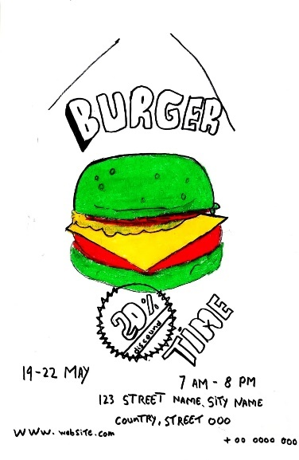
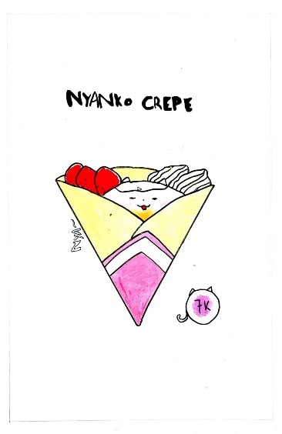
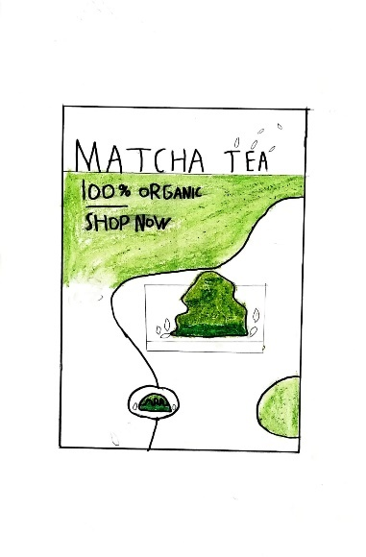
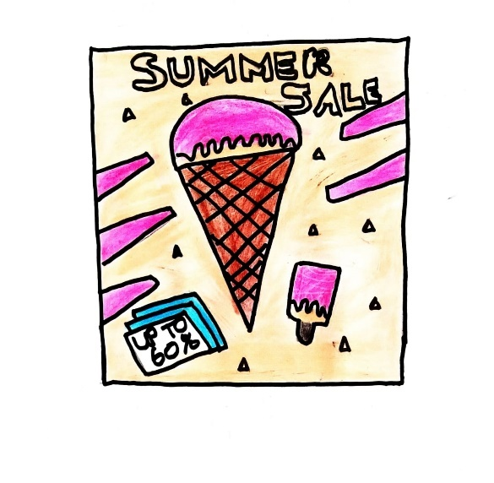
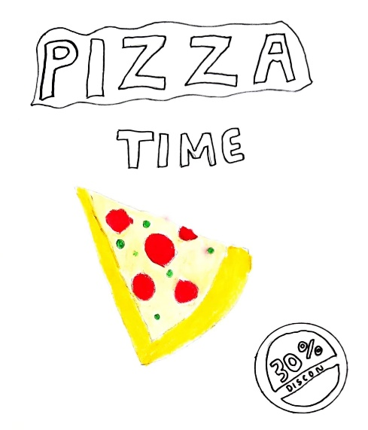


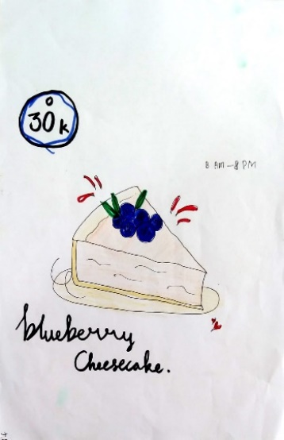
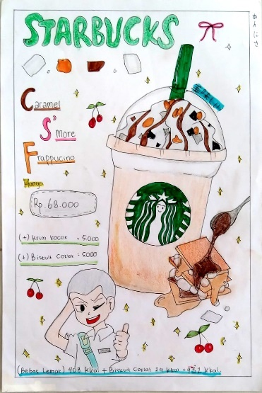
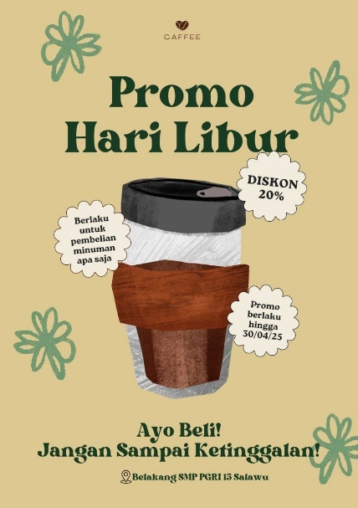
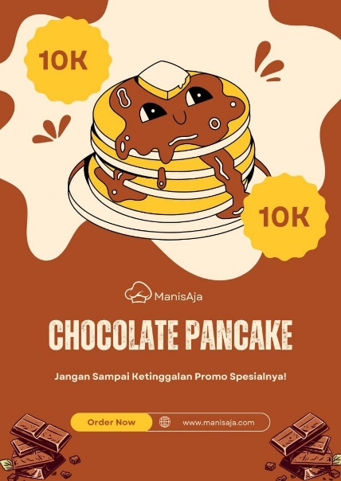
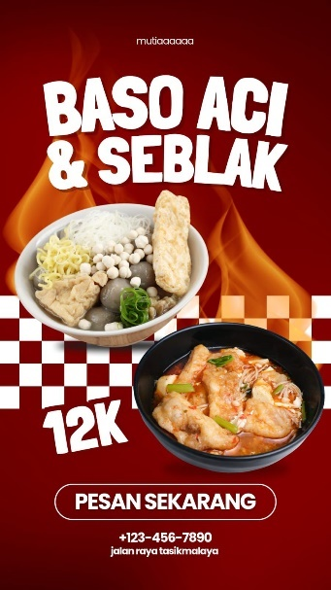
Lampiran 5. Hasil Tes Akhir (posttest) Membuat Iklan
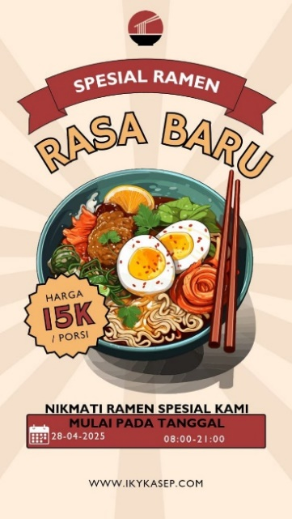
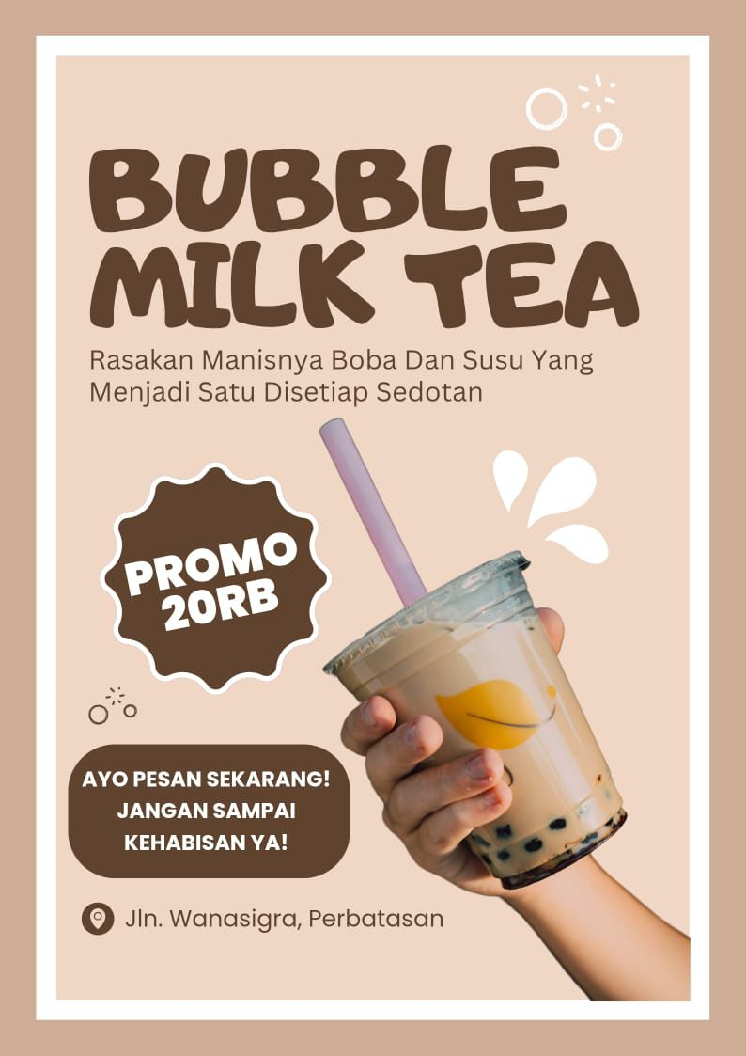
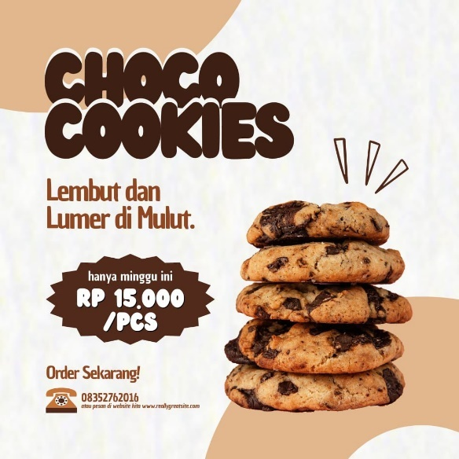
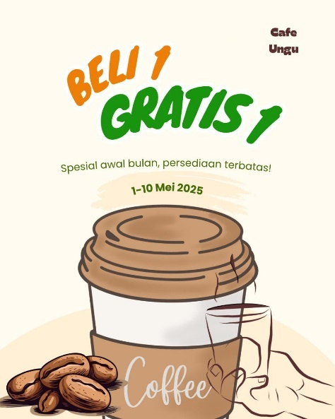

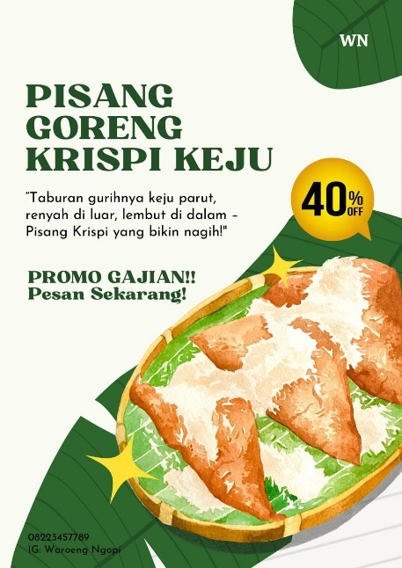
Lampiran 6. Angket Responsss Siswa
Lembar Angket Responsss Siswa

Nama :
Kelas :
No Absen :
- Tujuan
Angket ini bertujuan untuk mengetahui pendapat siswa mengenai pembelajaran berbasis proyek dengan menggunakan media Canva dalam pembuatan iklan selama proses pembelajaran.
- Petunjuk
- Berilah tanda (√) pada kolom di bawah ini sesuai dengan pendapat anda.
- Keterangan pernyataan sebagai berikut.
STS = Sangat tidak setuju
TS = Tidak setuju
N = Netral
S = Setuju
SS = Sangat setuju
- Tabel Penilaian
No | Pernyataan | STS | TS | N | S | SS
1. | Dengan menggunakan media Canva, dapat membantu saya dalam membuat proyek dengan tampilan menarik
2. | Saya menjadi lebih mudah untuk menuangkan keterampilan dan ide-ide saya dalam membuat iklan
3. | Menurut saya penggunaan model pembelajaran berbasis proyek menggunakan media Canva ini membuat saya bingung dan kesulitan dalam membuat iklan
4. | Menurut saya penggunaan model pembelajaran berbasis proyek menggunakan media Canva ini membantu saya dalam memahami isi iklan sehingga dapat menghasilkan sebuah iklan
5. | Saya merasa lebih termotivasi untuk belajar karena penggunaan Canva dalam membuat iklan
6. | Saya kurang termotivasi untuk bereksperimen dengan ide-ide berbeda saat menggunakan media Canva
7. | Saya ikut berperan aktif saat diskusi kelompok pada saat pembelajaran berbasis proyek menggunakan media Canva
8. | pembelajaran berbasis proyek menggunakan media Canva membuat saya lebih cepat bosan dan kurang terlibat
9. | Menurut saya penggunaan model pembelajaran berbasis proyek menggunakan media Canva mampu meningkatkan semangat dalam belajar
10. | Saya puas dengan metode pembelajaran berbasis proyek menggunakan media Canva ini

Lampiran 7. Hasil Angket
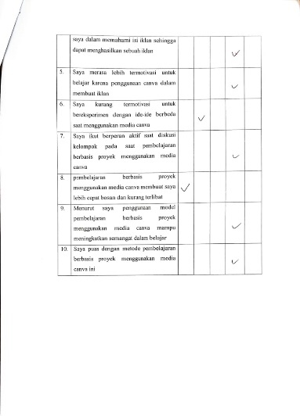
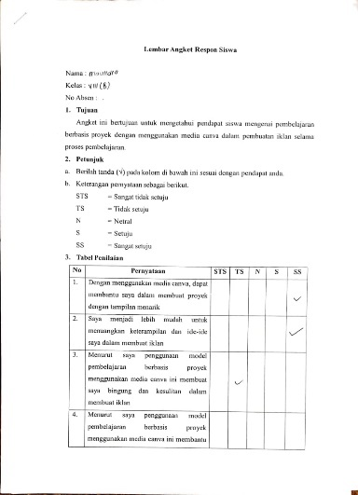
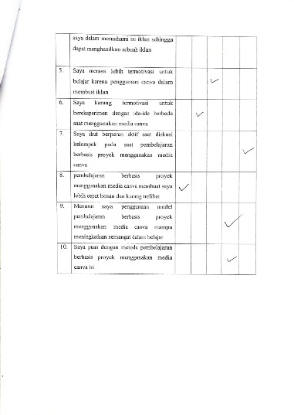
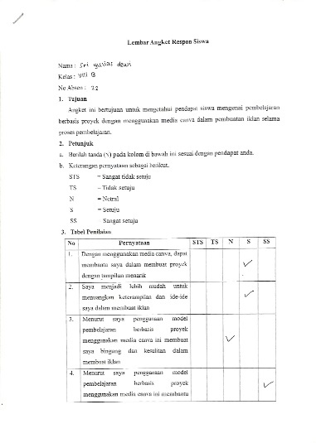
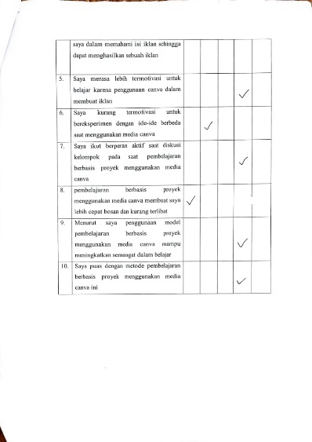
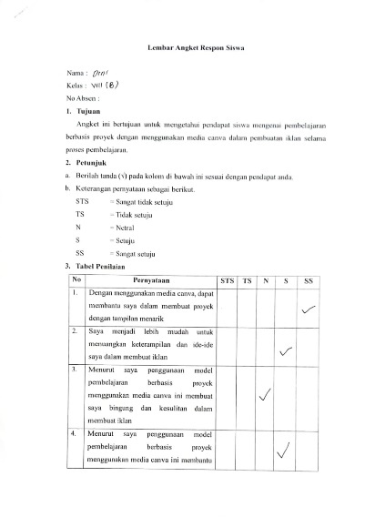
Lampiran 8. Hasil Angket
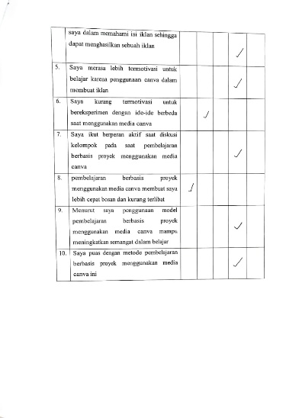
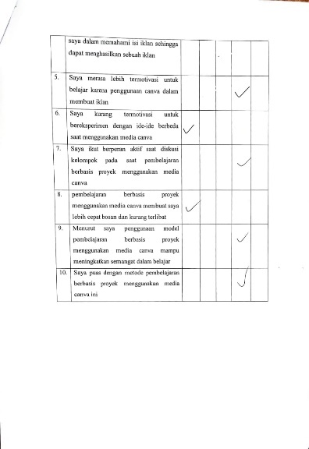
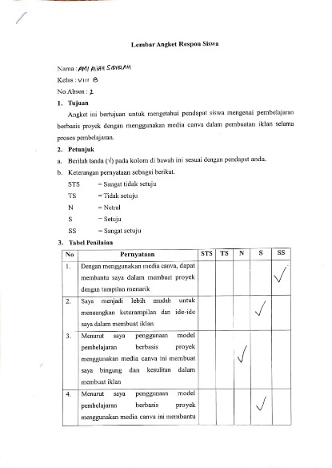
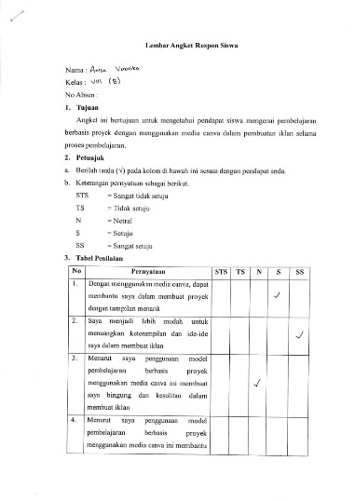
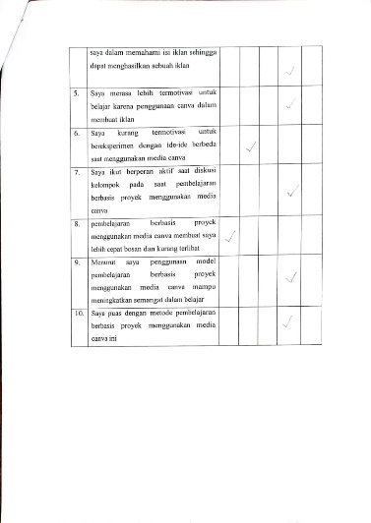
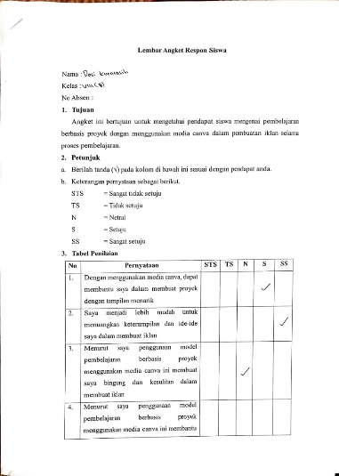

Lampiran 9. Hasil Angket
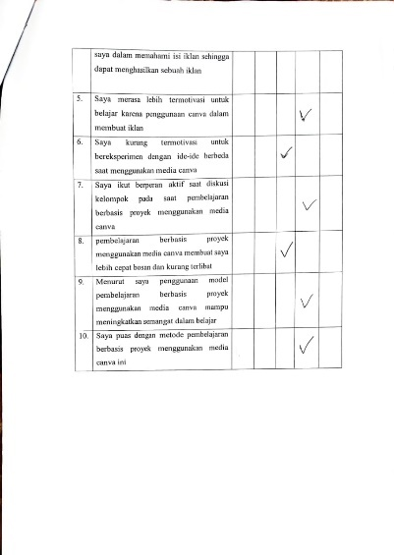
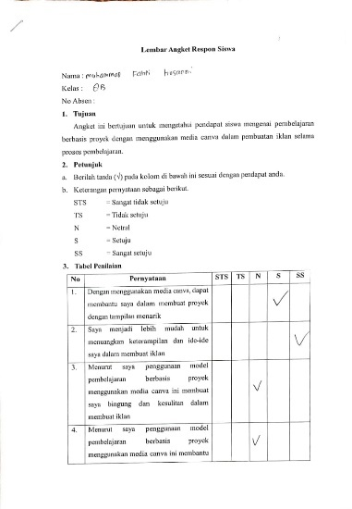
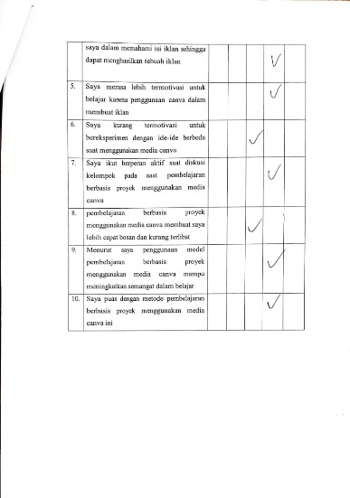
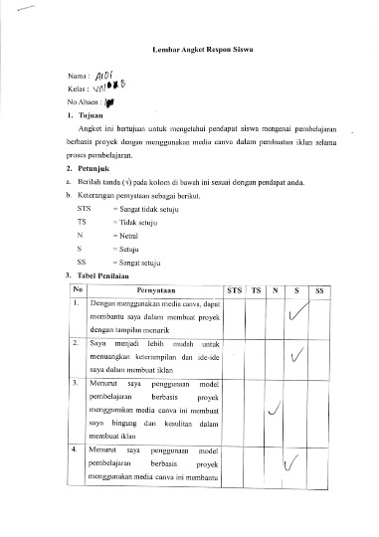
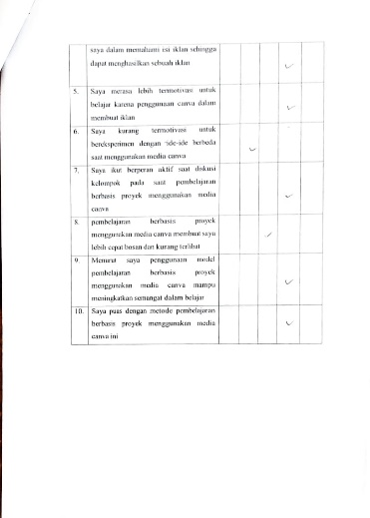
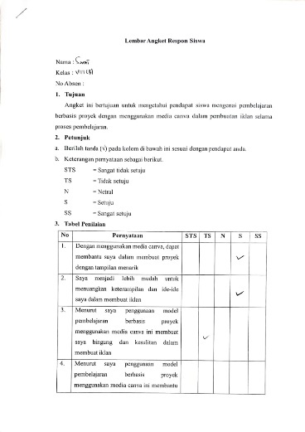

Lampiran 10. Hasil Angket
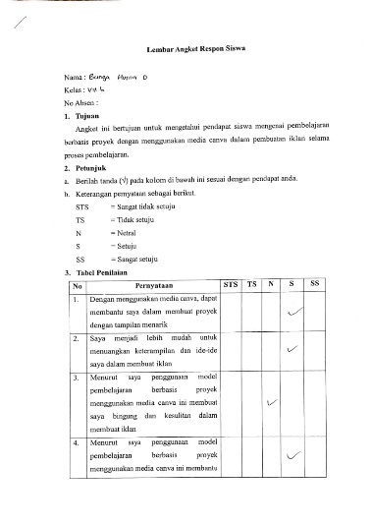
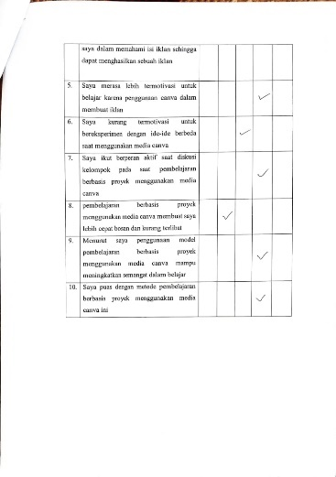
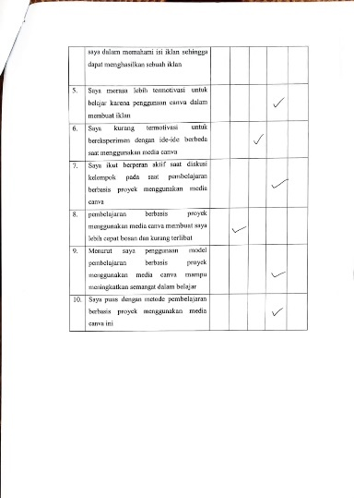
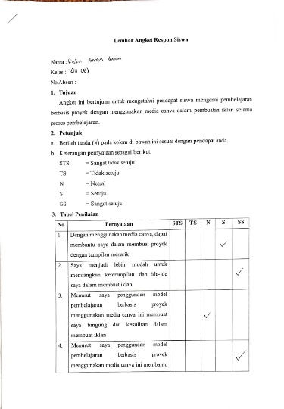
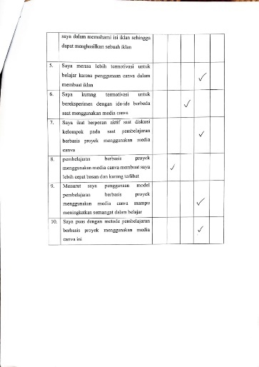
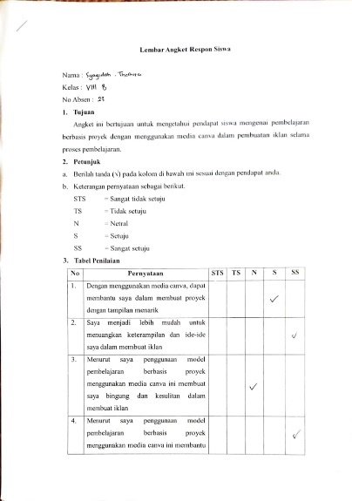
Lampiran 11. Hasil Angket
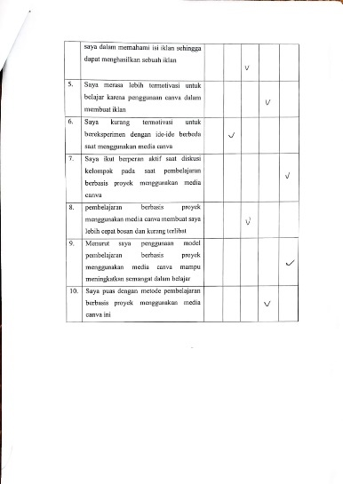
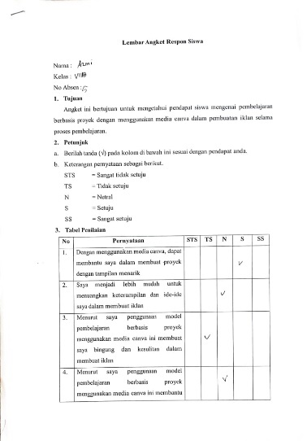
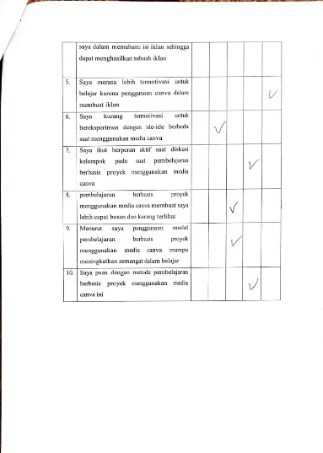
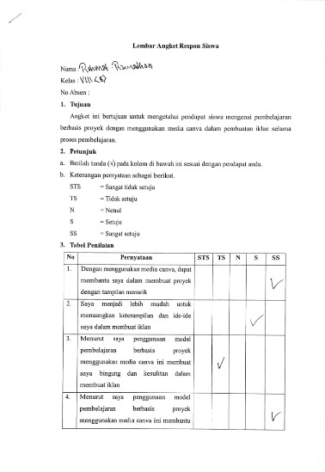
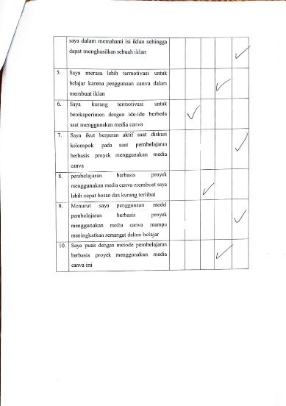
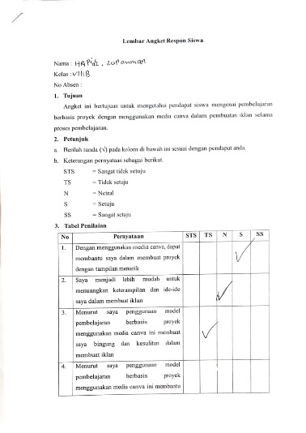
Lampiran 12. Hasil Angket
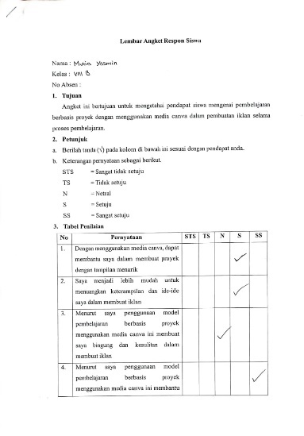
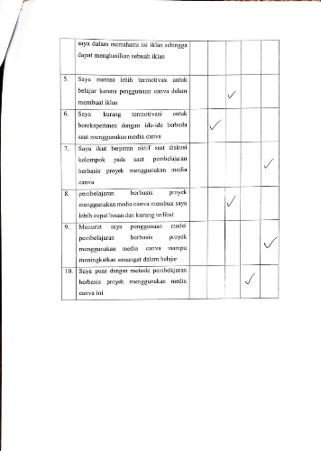
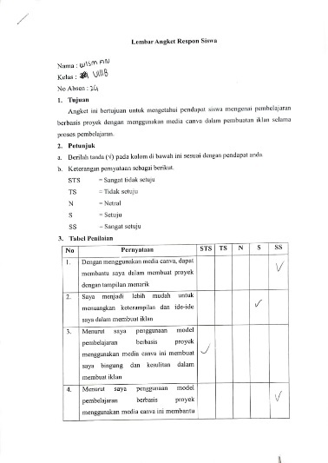
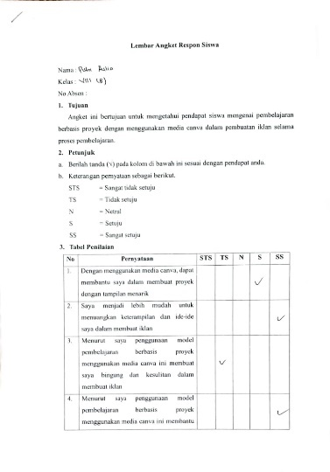
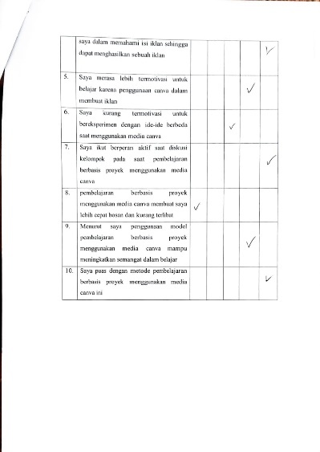
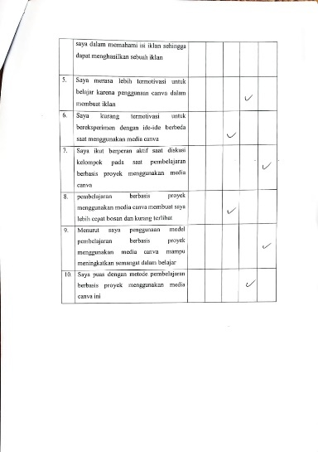
Lampiran 13. Hasil Angket
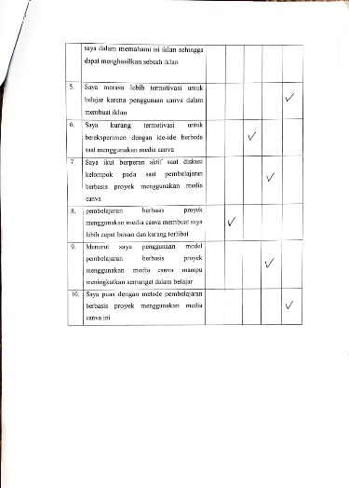
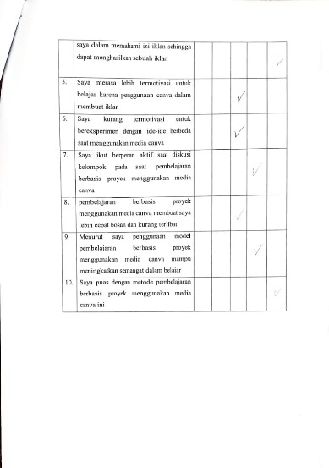
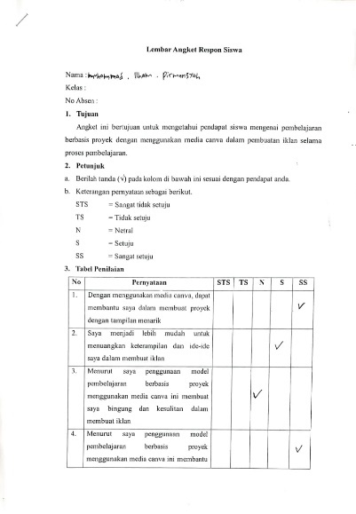
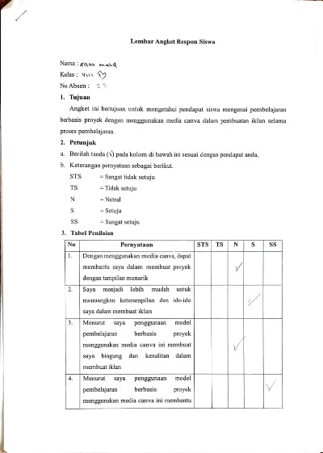
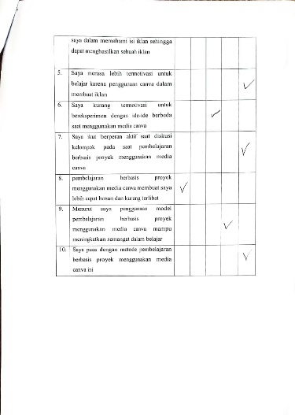
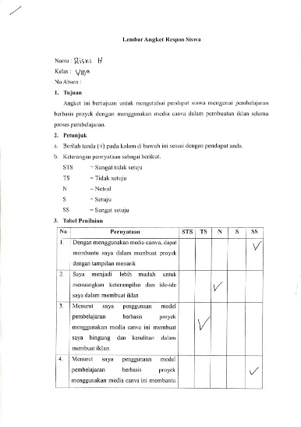

Lampiran 14. Hasil Angket
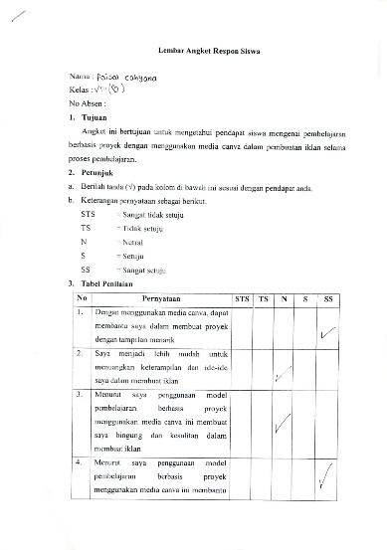
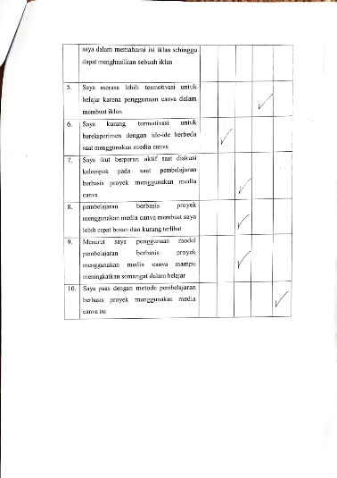
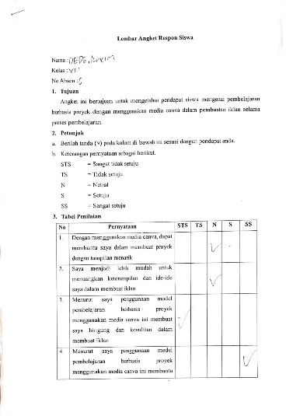
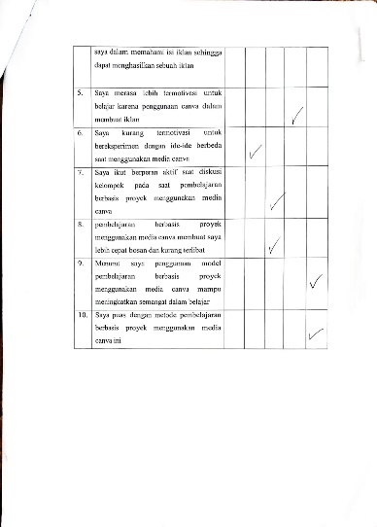
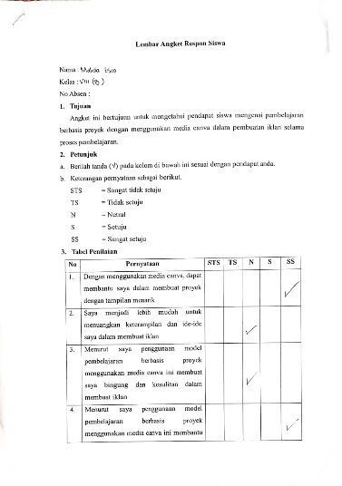
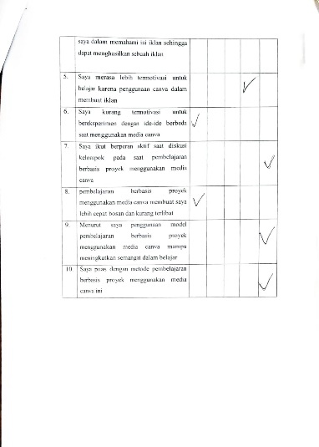
Lampiran 15. Penerimaan Judul Penelitian
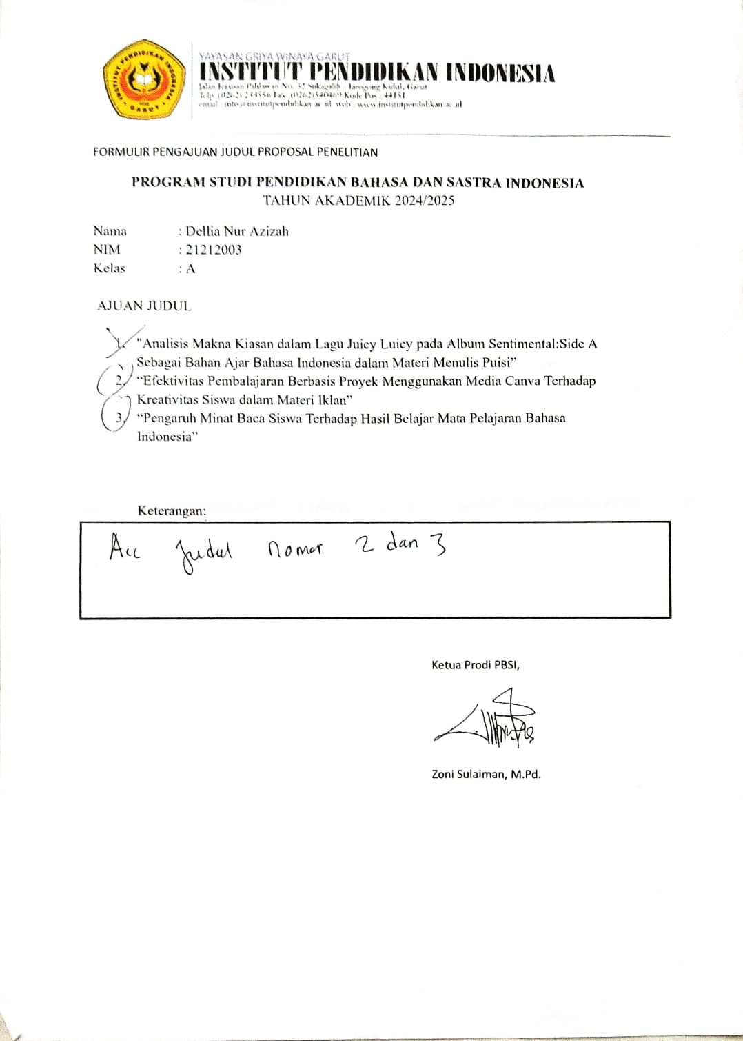

Lampiran 16. Penilaian Seminar Proposal
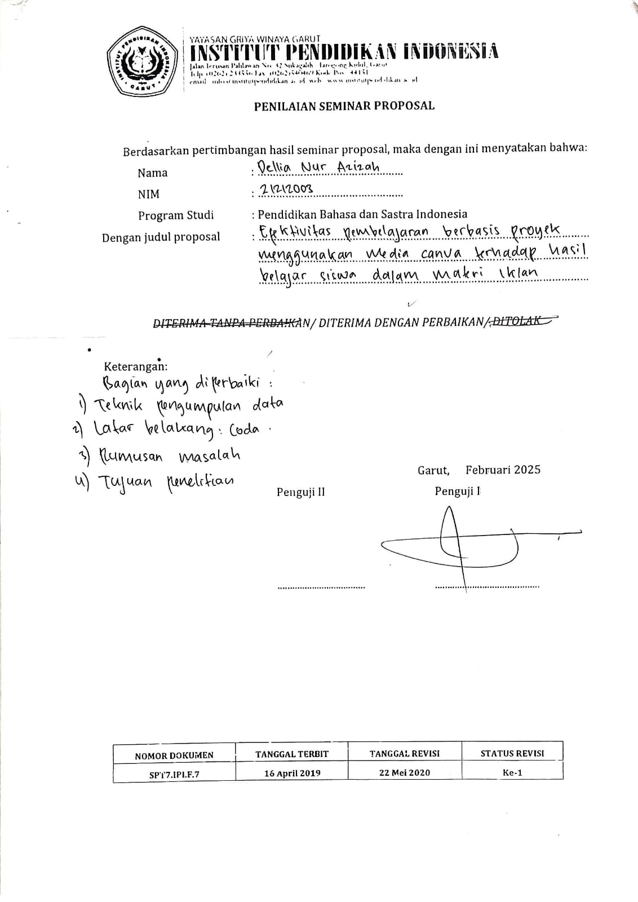

Lampiran 17. Hasil Perbaikan Seminar Proposal
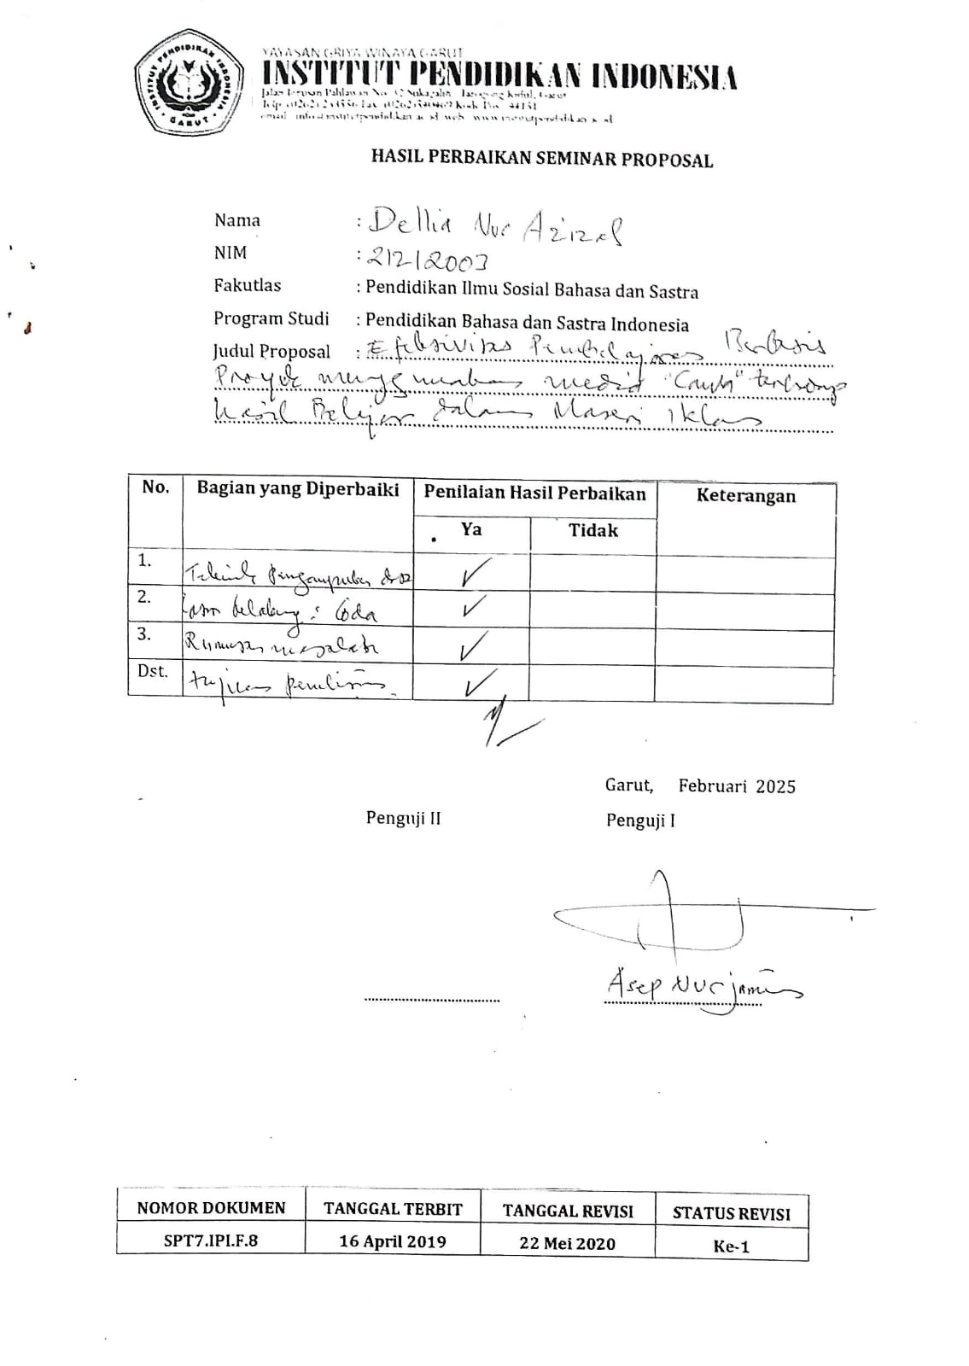

Lampiran 18. Hasil Uji Komprehensif
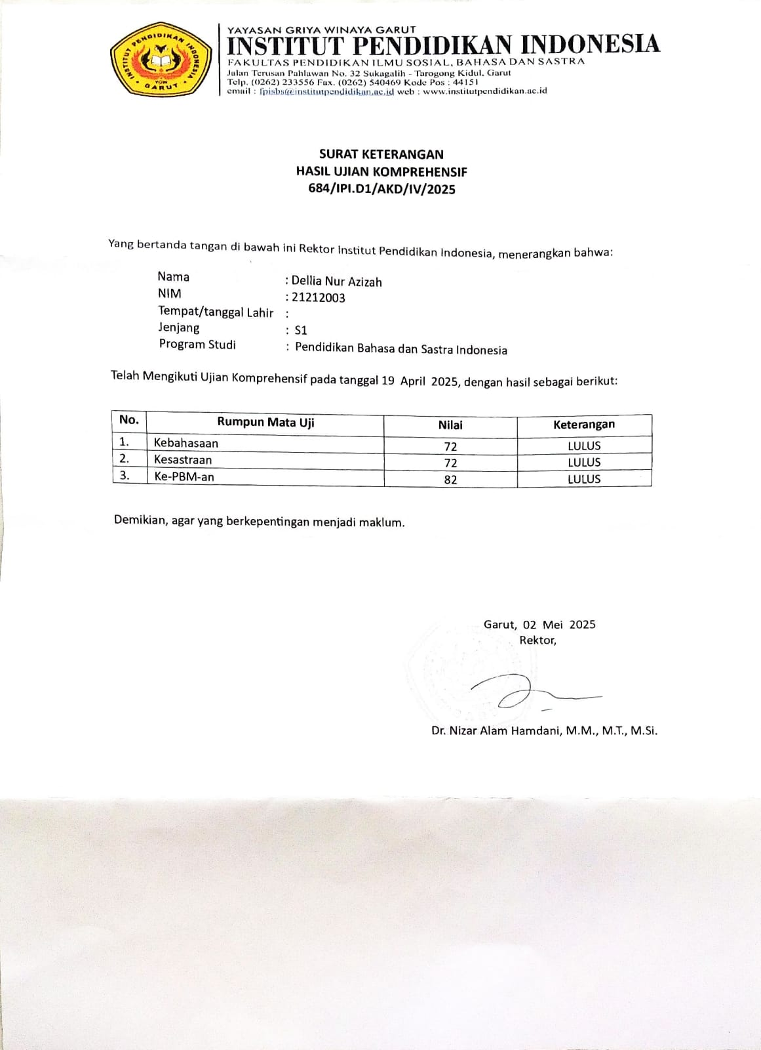

Lampiran 19. Surat Permohonan Izin Melakukan Penelitian
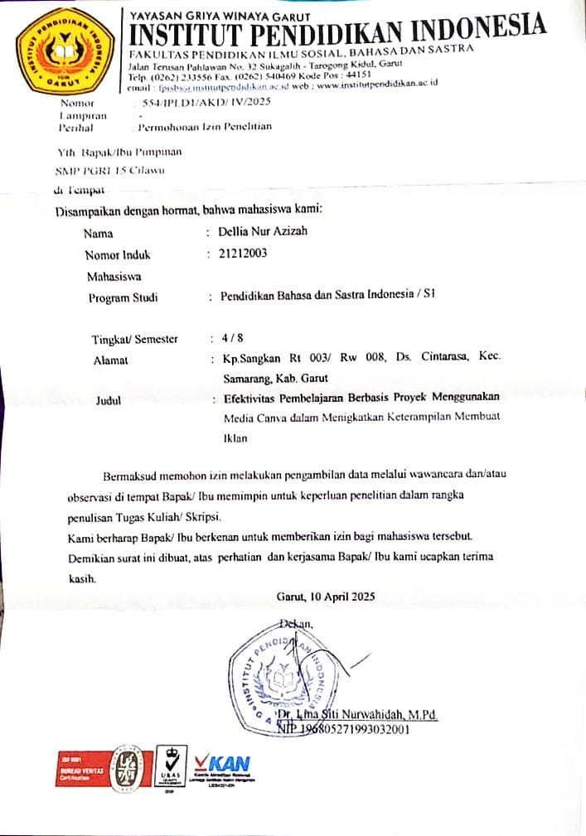

Lampiran 20. Surat Keterangan Telah Melakukan Penelitian
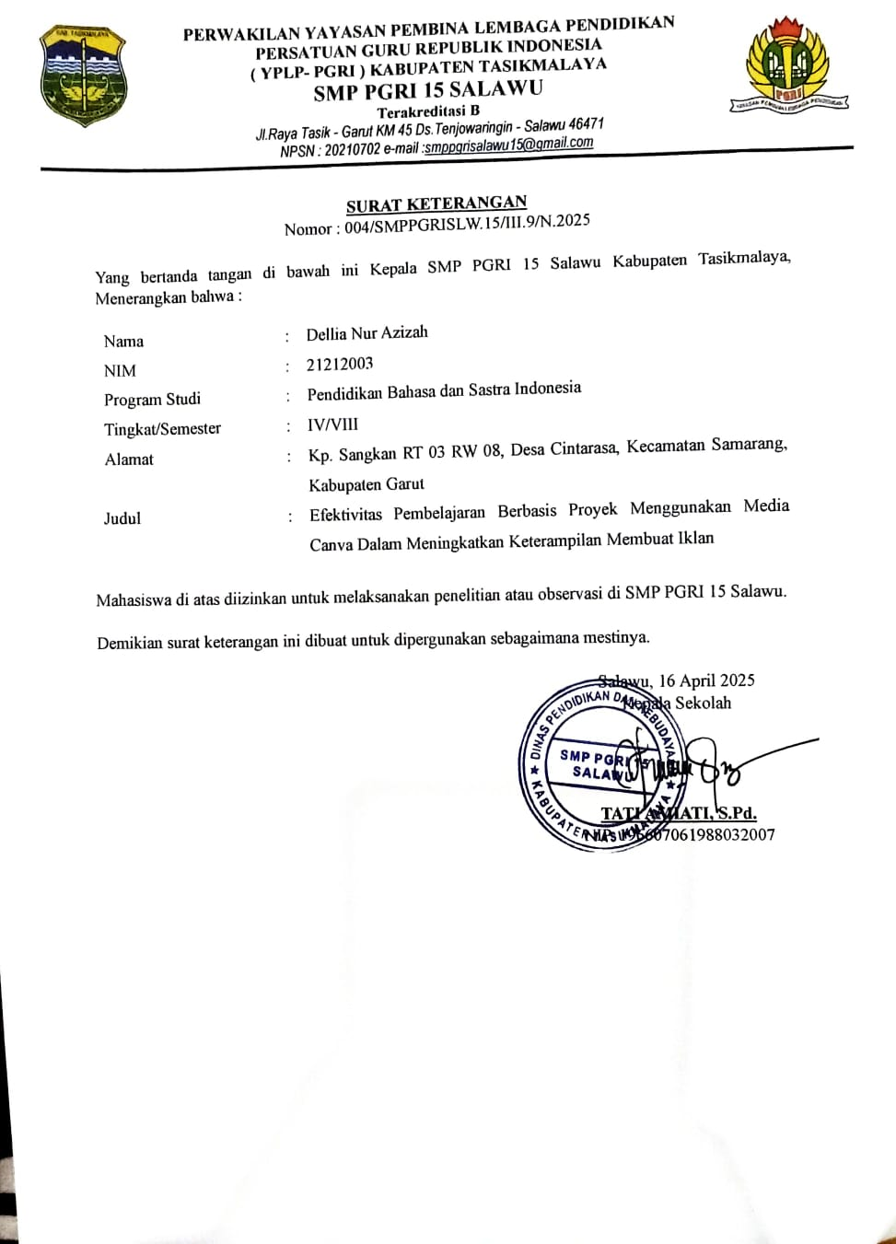

Lampiran 21. Uji Normalitas
Descriptives
 |  |  | Statistic | Std. Error
Pretest | Mean |  | 57.0833 | 2.44350
Pretest | 95% Confidence Interval for Mean | Lower Bound | 52.0286
Pretest | 95% Confidence Interval for Mean | Upper Bound | 62.1381
Pretest | 5% Trimmed Mean |  | 57.0370
Pretest | Median |  | 57.5000
Pretest | Variance |  | 143.297
Pretest | Std. Deviation |  | 11.97068
Pretest | Minimum |  | 40.00
Pretest | Maximum |  | 75.00
Pretest | Range |  | 35.00
Pretest | Interquartile Range |  | 23.75
Pretest | Skewness |  | -.126 | .472
Pretest | Kurtosis |  | -1.230 | .918
Posttest | Mean |  | 85.6250 | 1.25226
Posttest | 95% Confidence Interval for Mean | Lower Bound | 83.0345
Posttest | 95% Confidence Interval for Mean | Upper Bound | 88.2155
Posttest | 5% Trimmed Mean |  | 85.6481
Posttest | Median |  | 85.0000
Posttest | Variance |  | 37.636
Posttest | Std. Deviation |  | 6.13481
Posttest | Minimum |  | 75.00
Posttest | Maximum |  | 95.00
Posttest | Range |  | 20.00
Posttest | Interquartile Range |  | 10.00
Posttest | Skewness |  | .359 | .472
Posttest | Kurtosis |  | -1.024 | .918

Tests of Normality
 | Kolmogorov-Smirnovª |  |  | Shapiro-Wilk
 | Statistic | df | Sig. | Statistic | df | Sig.
Pretest | .151 | 24 | .163 | .909 | 24 | .034
Posttest | .207 | 24 | .009 | .876 | 24 | .007
a. Lilliefors Significance Correction

Lampiran 22. Uji Hipotesis

Case Processing Summary
 | Statistic | df | Sig. | Statistic | df | Sig.
Pretest | .151 | 24 | .163 | .909 | 24 | .034
Pretest | Pretest | Pretest | Pretest | Pretest | Pretest | Pretest

Paired Samples Statistics
 |  | Mean | N | Std. Deviation | Std. Error Mean
Pair 1 | Pretest | 57.0833 | 24 | 11.97068 | 2.44350
Pair 1 | Posttest | 85.6250 | 24 | 6.13481 | 1.25226

Paired Samples Test
 |  | Paired Differences |  |  |  |  | t | df | Sig. (2-tailed)
 |  | Mean | Std. Deviation | Std. Error Mean | 95% Confidence Interval of the Difference |  | t | df | Sig. (2-tailed)
 |  |  |  |  | Lower | Upper | t | df | Sig. (2-tailed)
Pair 1 | Pretest - Posttest | -28.54167 | 10.88269 | 2.22142 | -33.13702 | -23.94631 | -12.848 | 23 | .000

Lampiran 23. Dokumentasi Penelitian
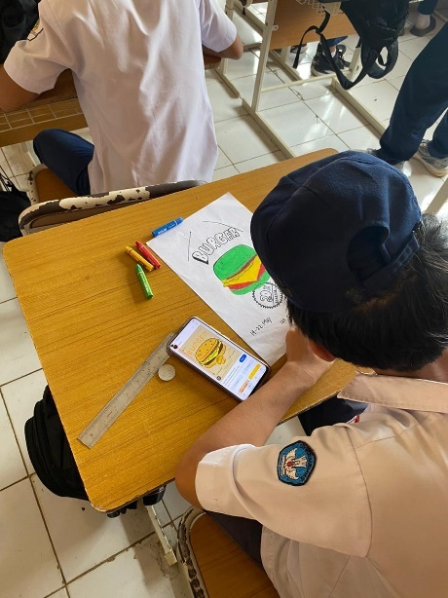
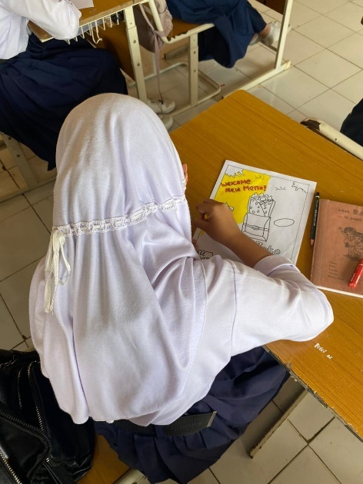

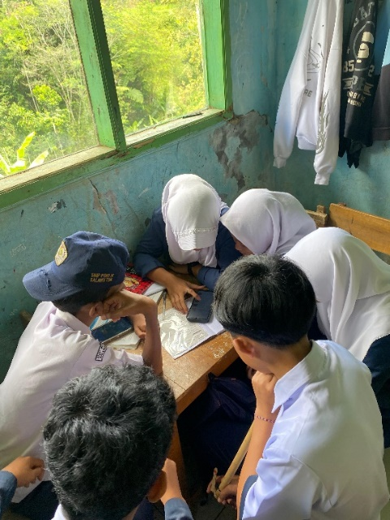
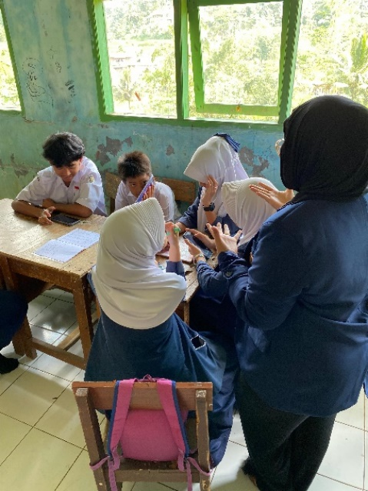
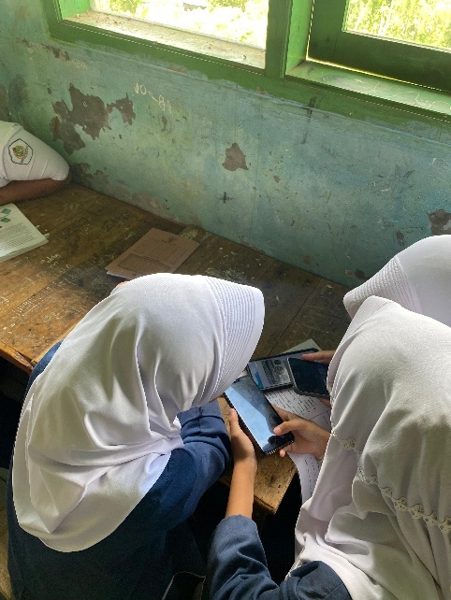
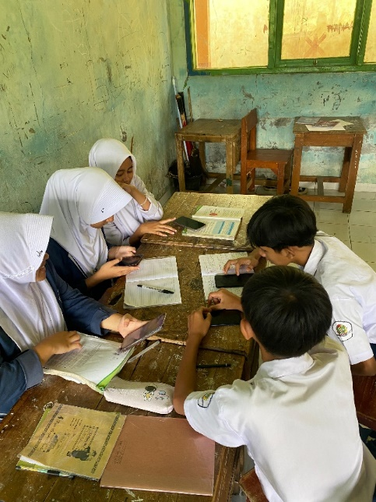
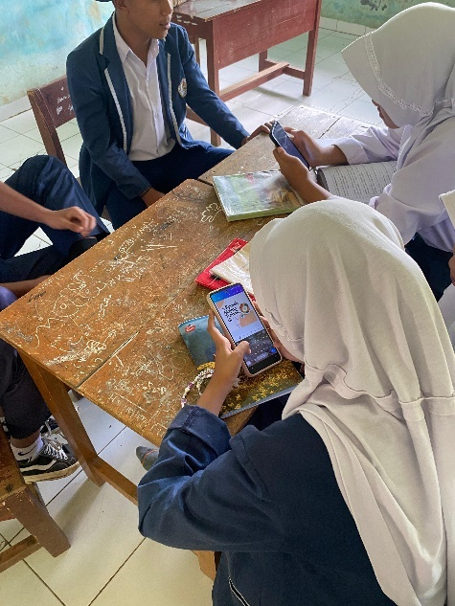
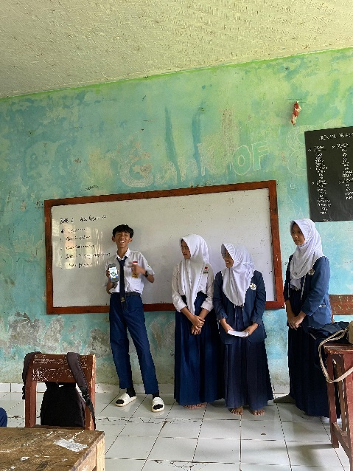
Lampiran 24. Dokumentasi Penelitian

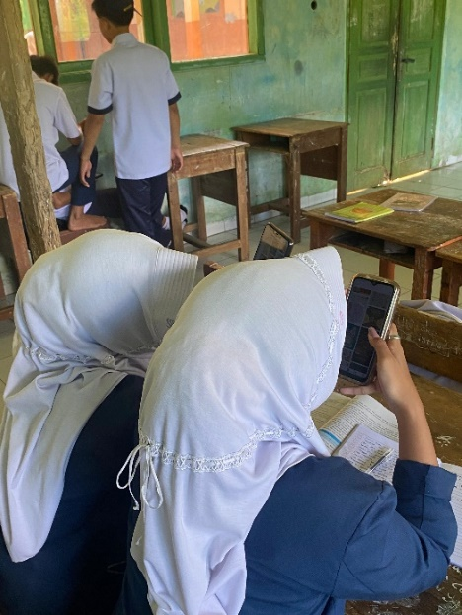
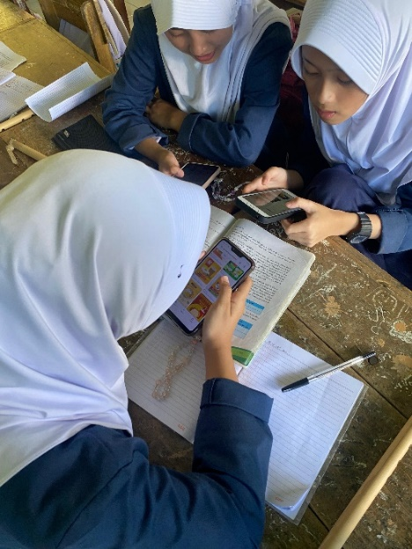

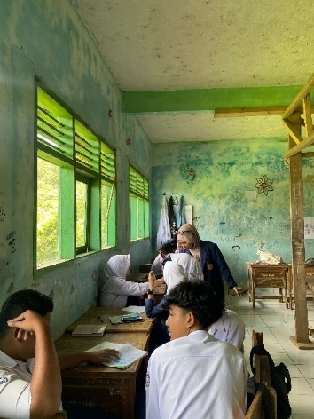

RIWAYAT HIDUP
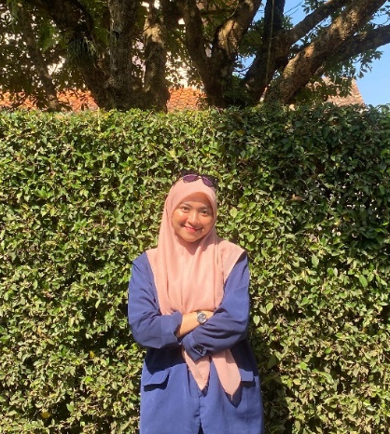

Penulis bernama Dellia Nur Azizah, lahir di Garut pada tanggal 16 September 2002. Penulis merupakan anak ketiga dari lima bersaudara dari pasangan Bapak Agus Husen dan Ibu Nia Dewi K. Penulis tinggal di Kp. Sangkan RT 03/RW 08, Desa Cintarasa, Kecamatan Samarang, Kabupates Garut. Penulis menempuh pendidikan dimulai dari taman kanak-kanak TK Baeturohmat lulus tahun 2009, Sekolah Dasar Negeri II Mulyasari lulus tahun 2015, kemudian melanjutkan ke jenjang pendidikan pertama di Sekolah Madrasah Tsanawiyah 45 Gianyar lulus tahun 2018. Setelah itu, penulis melanjutkan pendidikan ke jenjang pendidikan pertama di SMKN 1 Gianyar lulus tahun 2021. Kemudian, pada tahun 2021 tersebut, penulis melanjutkan pendidikan ke perguruan tinggi yaitu di Institut Pendidikan Indonesia (IPI) Garut mengambil program studi Pendidikan Bahasa dan Sastra Indonesia. Pada tahun 2024, penulis pernah mengikuti program Kampus Merdeka yaitu Kampus Mengajar Angkatan 7 di SDN II Mekarjaya dan Kampus Mengajar Mandiri Prodi Pendidikan Bahasa dan Sastra Indonesia di SMP PGRI 15 Salawu. Akhir masa pendidikan, penulis menyelesaikan skripsi dengan judul “Efektivitas Pembelajaran Berbasis Proyek Menggunakan Media ‘Canva’ Dalam Meningkatkan Keterampilan Membuat Iklan (Studi Eksperimen pada Ssiswa Kelas VIII SMP PGRI 15 Salawu Tahun Ajaran 2024/2025)”, dengan bimbingan Ibu Dr. Lina Siti Nurwahidah, M. Pd. dan Ibu Umi Kulsum, M. Pd.

